软件工程系列课程教学辅助网站

软件需求规格说明书

版本:0.4

2017年12月6日

[葛倍良，黄鹏羽，金浩楠，余倩，周雨璐]



|  |  |  |  |
| --- | --- | --- | --- |
| 文件状态： | 文件标识： | | PRD2017-G07-用户群分类 |
| [√] 草稿 | 当前版本： | | 0.4 |
| [ ] 正式发布 |  | 制作者： | 葛倍良,黄鹏羽，金浩楠，余倩，周雨璐 |
|  | 完成日期： | | 2017-12-6 |

**历史版本：**

| 版本 | 作者 | 规范的版本 | 完成日期 |
| --- | --- | --- | --- |
| 草稿 | G7小组 | 0.1 | 2017年11月24日 |
| 初步1 | G7小组 | 0.2 | 2017年12月3日 |
| 初步2 | G7小组 | 0.3 | 2017年12月5日 |
| 初步3 | 葛倍良 | 0.4 | 2017年12月6日 |

**目录**

软件工程系列课程教学辅助网站 1

软件需求规格说明书 1

版本:0.4 1

1. 引言 5

1.1目的 5

1.2文档约定 5

1.3预期的读者和阅读建议 5

1.4产品的范围 6

1.4.1上下文图 6

1.4.2事件列表 7

1.5参考文献 7

2. 综合描述 8

2.1产品的前景 8

2.2产品的功能 8

2.3用户类和特征 9

2.4运行环境 9

2.5设计和实现上的限制 10

2.6假设和依赖 10

3. 外部接口需求 10

3.1用户界面 10

3.2硬件接口 11

3.3软件接口 11

3.4通信接口 11

4. 系统特性 12

4.1说明和优先级 12

4.2激励/应序列 17

4.3功能需求 18

4.3.1用例图 18

4.3.2用例描述 22

5. 数据需求 116

5.1数据字典 116

5.1.1用户注册信息 116

5.1.2 用户登录信息 116

5.1.3 用户找回密码信息 116

5.1.4 用户个人动态查看信息 117

5.1.5 用户个人信息修改信息 117

5.1.6 用户留言信息 117

5.1.7 用户资料共享信息 117

5.1.8 用户讨论区管理信息 118

5.1.9 用户新建讨论区信息 118

5.1.10 用户教师信息查看信息 118

5.1.11 用户课程信息查看信息 119

5.1.12 用户收到的系统消息信息 119

5.1.13 用户课程文档下载信息 119

5.1.14 用户问题提出信息 119

5.1.15 教师用户问题回答信息 120

5.1.16 教师用户课程信息修改信息 120

5.1.17 教师用户课程文档上传信息 120

5.1.18 教师/管理员用户课程文档删除信息 120

5.1.19 教师用户课程链接布置申请信息 121

5.1.20 教师用户申请开设课程信息 121

5.1.21 管理员用户发布网站通知信息 121

5.1.22 管理员查看收到的申请信息 121

5.1.23 管理员过旧或不良记录删除信息 122

5.1.24 管理员论坛删除信息 122

5.1.25 管理员课程文档删除信息 122

5.1.26 管理员团队空间删除信息 122

5.1.27 管理员发送结果信息 122

5.2数据获取、整合、保存和处理 123

6. 其他非功能需求 123

6.1易用性 123

6.2性能需求 123

6.3安全设施需求 123

6.4安全性需求 124

6.5保密性需求 124

6.6完整性需求 124

6.7健壮性需求 124

6.8软件内部属性标准 124

6.9业务规则 125

6.10用户文档 126

7. 其他需求 126

8. 分析模型 127

8.1实体关系图 127

8.2实体集 128

8.3关系集 129

8.4活动图 129

8.4.1游客用户活动图: 129

8.4.2学生用户活动图: 130

8.4.3教师用户活动图 145

8.4.4管理员用户活动图 166

8.5顺序图 179

8.5.1游客用户顺序图 179

8.5.2学生用户顺序图 180

8.5.3教师用户顺序图 192

8.5.4管理员用户顺序图 206

9. 附录A：待确定问题的列表 215

## 引言

### 1.1目的

本需求规格说明书对“软件工程系列课程教学辅助网站”做了全面的用户需求分析，包括了教师，学生，管理员，游客。明确网站应具备的所有的功能，界面，和用例，使研究人员和开发人员能够清楚的了解网站的功能与用户需求，并以此为依据对之后的概要设计和完成后续的设计开发工作起一个参照和标准的作用。

### 1.2文档约定

编写文档采用的标准是IEEE-830-1998 版本软件许欸去规格说明书，部分内根据项目实际情况进行调整或删减。

|  |  |  |  |  |  |
| --- | --- | --- | --- | --- | --- |
| 格式 | 字体 | 字号 | 加粗 | 斜体 | 下划线 |
| 标题 | 宋体 | 小二号 | 是 | 否 | 否 |
| 副标题 | 宋体 | 三号 | 是 | 否 | 否 |
| 标题1 | 宋体（中文标题） | 小三号 | 是 | 否 | 否 |
| 标题2 | 宋体（中文标题） | 四号 | 是 | 否 | 否 |
| 标题3 | 宋体（中文标题） | 小四号 | 是 | 否 | 否 |
| 正文 | 宋体（中文正文） | 小四号 | 否 | 否 | 否 |

### 1.3预期的读者和阅读建议

|  |  |  |  |  |  |  |
| --- | --- | --- | --- | --- | --- | --- |
| 读者/范围 | 项目经理 | 客户 | 用户 | 开发人员 | 测试人员 | 文档编写人员 |
| 引言 | √ | √ |  | √ | √ | √ |
| 综合描述 | √ | √ | √ | √ | √ | √ |
| 外部接口需求 | √ | √ | √ | √ | √ | √ |
| 系统特征 | √ | √ | √ | √ | √ | √ |
| 数据需求 | √ | √ |  | √ | √ | √ |
| 其他非功能需求 | √ | √ |  | √ | √ | √ |
| 其他需求 | √ | √ |  | √ | √ | √ |
| 分析模型 |  |  |  | √ | √ | √ |
| 待确定的问题列表 |  |  |  | √ | √ | √ |

### 1.4产品的范围

#### 1.4.1上下文图

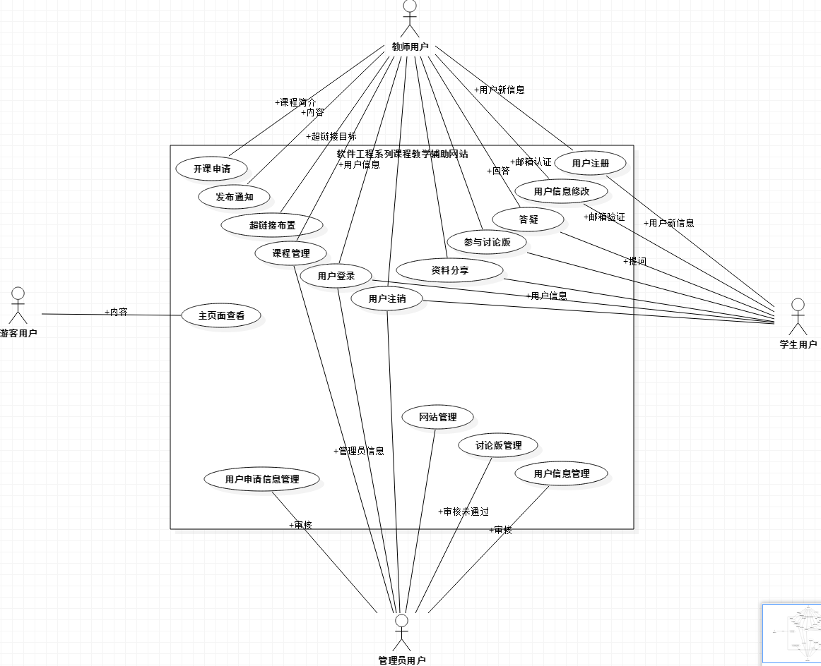

#### 1.4.2事件列表

游客访问网站

教师申请开课

教师申请超链接布置

教师课程管理

教师发布通知

教师在线答疑

学生在线提问

用户注册

用户登录

用户注销

用户修改个人信息

用户资料分享

用户参与讨论版

管理员管理用户信息

管理员管理讨论版内容

管理员管理用户申请信息

管理员管理网站

### 1.5参考文献

《需求分析》（第三版）——Karl Wiegers，Jony Beatty

《UML2基础、建模与设计教程》——杨弘平等

《UML用户指南》（第二版）——Grady Booch，James Rumbaugh，Ivar jacabcon

《软件工程导论》（第六版）——张海藩、牟永梅等

《Axure RP 8.0原型设计完全自学》——田蕾

Axure RP 8.0系列书籍

## 综合描述

### 2.1产品的前景

“软件工程系列课程教学辅助网站”是一个既能辅助老师，又能辅助学生的网站。辅助老师体现在，能够与学生进行在线的或者是线下的交流，透过问题可以及时的对教学进行调整，还能够通过看其他老师的教学资料，来更好的完善自己的教学。辅助学生体现在通过老师提供的资料，能够帮助学生学习理解相应的知识；提供给学生在线或者线下与老师交流的平台，拉近学生与教师间的距离。

如今信息化时代，是网络普及和全面深入运用的时代。网络环境下的教育不仅是教育信息化的必然产物，也是教育改革发展的必然走向。大量的教学网站。通过因特网或其他数字化内容进行学习交流与教学的活动即网络化学习，可以充分利用现代信息技术所提供的、具有全新沟通机制与丰富资源的学习环境，实现一种全新的学习交流方式。

在这个背景下，网络上涌现出大量的教学网站，他们能提供格式各样的资源，不仅能培养学习者的学习素养，还能够拓展视野让学习者扩大学习的范围。但是我们的辅助网站却不同与网络上的学习网站，首先，本网站有教学依据——“软件工程“系列，也就是说，我们辅助网站的内容，全部都是软件工程系列知识，不想一般的学习网站鱼龙混杂；第二，网站性质是辅助网站，起的是辅助作用，那么，对应的课程就会有他们的主体，而这个主体就是对应的老师在学校开设的课程，并不是老师把资料放到网站上老师就下班了，学生就能自学了；提供多种交流平台，教师与学生都在关注这个网站，能够加大学生的学习兴致，效率也更高。

### 2.2产品的功能

|  |  |
| --- | --- |
| 特性编号 | 特性描述 |
| SW-1 | 为游客提供实名制注册 |
| SW-2 | 实名制登录的用户可以下载选择老师的课程资料 |
| SW-3 | 为实名制登录用户提供了与教师在线答疑的功能 |
| SW-4 | 为实名制登录用户提供了留言功能 |
| SW-5 | 为未通过实名制登录用户提供了首页浏览的功能 |

### 2.3用户类和特征

|  |  |  |  |  |
| --- | --- | --- | --- | --- |
| 用户类 | 用户代表 | 用户分类 | 理由 | 职责 |
| 教师用户 | 杨枨老师 | 关键用户 | 项目由杨枨老师布置，杨枨老师做教师用户代表可以清楚的反应教师用户的需求，杨枨老师同时作为项目下达者，清楚的知道项目内容及要求。 | 同分析师交流与沟通，提出教师方的需求，在开发过程中发现和总结存在的问题和弊端并审查最终结果。 |
| 管理员 | 李泽龙 | 直接用户 | 该用户代表为杨枨老师的研究生，有很高的学历和知识水平，熟悉软件项目开发，对我们做这个网站需求调研项目也有所了解，能给我们提供有价值的管理员需求。 | 以管理员的身份提出需求并拟定好设计方案，发现过程中的问题并提出。 |
| 学生代表 | 蒋家俊 | 直接用户 | 作为本专业的学生，能更清楚的理解自己对该方面的知识欠缺什么需要什么，且约谈容易。 | 从学生的角度同附近的学生一同探讨决定并提出学生方的需求与界面的要求。 |
| 游客代表 | 陈作栋 | 直接用户 | 作为还未接触该学科的本专业学生，有一定的知识基础也用一定的兴趣，且约谈容易。 | 以游客的角度总结游客方的需求并提出。 |

### 2.4运行环境

服务器建议选用Intel ，可以选择Windows或者Linux开发平台，提供对外服务器所要求的相应的安全保障。

### 2.5设计和实现上的限制

|  |  |
| --- | --- |
| 限制编号 | 限制描述 |
| LI-1 | 该网站只用于本校内，用户只有老师和学生 |
| LI-2 | 该网站数据越来越多，所以对搜索解答功能提供单独控制和管理 |
| LI-3 | 该网站人数越来越多，使服务器需要不断更新 |
| LI-4 | 该网站资料越来越多，需要对资料进行单独管理 |
| LI-5 | 该网站不会24小时开放，保证有关闭时间来进行维护和修复，防止出现崩溃现象 |

### 2.6假设和依赖

|  |  |
| --- | --- |
| 假设与依赖编号 | 假设与依赖描述 |
| AS-1 | 保证所有学生随时下载相应课件时，速度至少能达400KB/S |
| AS-2 | 在线交流能够信息及时传递不出现卡顿掉线的现象 |
| AS-3 | 搜索解答是能马上响应，不会出现加载失败的现象 |
| AS-4 | 网站内任何的链接都能到达对应的网站或页面 |
| AS-5 | 游客只能访问主页面 |

## 外部接口需求

### 3.1用户界面

UI-1:软件工程系列课程教学辅助网站部分采用标准的GUI图形界面。

UI-2：网站界面整体采用简洁风格，网站颜色以黑白灰为主，字体为宋体，版权归属于G07小组。

UI-3：网站的页面可通过键盘和鼠标结合的方式来完成导航。

UI-4：网站的每一屏都有“首页”“教师”“课程”链接来进行导航。

UI-5：网站出现的所有错误信息和提示信息均采用Windows标准提示框

### 3.2硬件接口

服务器建议选用Intel CPU，选择Windows开发平台，提供对外服务器所要求的相应的安全保障。

**服务器：**

|  |  |
| --- | --- |
| 项目 | 接口信息 |
| 主频 | HP Z800 |
| 磁盘 | SCSI接口、转速10000转/秒以上 |
| 网卡 | 浙江大学城市学院校园网、100M |
| 备份 | 数据备份使用RAID5 |

**客户端：**

|  |  |
| --- | --- |
| 项目 | 接口信息 |
| 主频 | 主流配置即可 |
| 显卡 | 分辨率1024*768以上 |
| 网卡 | 浙江大学城市学院校园网、10M以上 |

### 3.3软件接口

**服务器：**

|  |  |
| --- | --- |
| 项目 | 接口信息 |
| 操作系统 | Linux |
| 服务器软件 | Apache5.5 |
| 数据库 | Mysql5.5 |

**客户端：**

|  |  |
| --- | --- |
| 项目 | 接口信息 |
| 操作系统 | Windows XP/7/8/10、Linux、Mac OS等 |
| 浏览器 | IE、Firefox、Chrome等 |

### 3.4通信接口

|  |  |
| --- | --- |
| 项目 | 接口信息 |
| 网络环境 | 浙江大学城市学院校园网 |

## 系统特性

### 4.1说明和优先级

**说明：**

1、参与优先级打分的用户代表主要有：游客代表（陈佳佳）、教师代表（杨枨老师）、管理员代表（李泽龙）、学生代表（蒋家俊）。

2、用户代表负责为用例的**总价值、相对收益、相对损失**部分打分，项目经理负责为用例的**相对风险、相对费用**打分，**权重比例**由客户代表（杨枨老师）提出。

3、利益表示“如果实现，给用户带来的利益”；损失表示“如果不实现，给用户带来的损失”；风险表示“如果实现，存在的技术风险”；费用表示“如果实现，需要产生的费用”；权重比例是各个用户分类在最后评分时的加权值。

4、优先级采用QFD算法。公式：优先级=（6*利益+4*损失）/（5*风险+5*费用）*权重比例。

5、本次开发建议优先级为2.00以上（包括2.00）的必须实现；若优先级低于2.00，可根据开发进度选择实现。

**需求优先级打分表：**

| 主要参与者 | 用例 | 总价值 | 相对收益 | 相对损失 | 相对风险 | 相对费用 | 费用 | 权重比例 | 优先级 |
| --- | --- | --- | --- | --- | --- | --- | --- | --- | --- |
| 陈佳佳，葛倍良 | 1查看主页 | 8 | 4 | 4 | 0.2 | 0.2 | 2 | 0.2 | 4.00 |
| 杨枨老师，葛倍良 | 1登录 |  |  |  |  |  |  |  |  |
| 2注册 |  |  |  |  |  |  |  |  |
| 3找回密码 |  |  |  |  |  |  |  |  |
| 4个人中心查看 |  |  |  |  |  |  |  |  |
| 5个人动态查看 |  |  |  |  |  |  |  |  |
| 6编辑个人信息 |  |  |  |  |  |  |  |  |
| 7进入总讨论版 |  |  |  |  |  |  |  |  |
| 8进入自教课程 |  |  |  |  |  |  |  |  |
| 9进入课程讨论版 |  |  |  |  |  |  |  |  |
| 10进入已有讨论区 |  |  |  |  |  |  |  |  |
| 11讨论区留言 |  |  |  |  |  |  |  |  |
| 12资料共享 |  |  |  |  |  |  |  |  |
| 13进入自建讨论区 |  |  |  |  |  |  |  |  |
| 14管理自建讨论区 |  |  |  |  |  |  |  |  |
| 15新建讨论区 |  |  |  |  |  |  |  |  |
| 16教师信息查看 |  |  |  |  |  |  |  |  |
| 17教师信息修改 |  |  |  |  |  |  |  |  |
| 18课程信息查看 |  |  |  |  |  |  |  |  |
| 19课程信息修改 |  |  |  |  |  |  |  |  |
| 20课程通知查看 |  |  |  |  |  |  |  |  |
| 21课程通知修改 |  |  |  |  |  |  |  |  |
| 22课程文档查看 |  |  |  |  |  |  |  |  |
| 23课程文档下载 |  |  |  |  |  |  |  |  |
| 24课程文档上传 |  |  |  |  |  |  |  |  |
| 25课程文档删除 |  |  |  |  |  |  |  |  |
| 26进入答疑板块 |  |  |  |  |  |  |  |  |
| 27参与答疑 |  |  |  |  |  |  |  |  |
| 28设置答疑时间 |  |  |  |  |  |  |  |  |
| 29查看历史答疑聊天记录 |  |  |  |  |  |  |  |  |
| 30课程链接布置申请 |  |  |  |  |  |  |  |  |
| 31查看课程链接 |  |  |  |  |  |  |  |  |
| 32注销 |  |  |  |  |  |  |  |  |
| 33申请开设课程 |  |  |  |  |  |  |  |  |
| 34查看网站通知 |  |  |  |  |  |  |  |  |
| 李泽龙，葛倍良 | 1登录 |  |  |  |  |  |  |  |  |
| 2找回密码 |  |  |  |  |  |  |  |  |
| 3发布网站通知 |  |  |  |  |  |  |  |  |
| 4进入总讨论版 |  |  |  |  |  |  |  |  |
| 5课程选择 |  |  |  |  |  |  |  |  |
| 6进入课程讨论版 |  |  |  |  |  |  |  |  |
| 7进入已有讨论区 |  |  |  |  |  |  |  |  |
| 8资料下载 |  |  |  |  |  |  |  |  |
| 9资料审核 |  |  |  |  |  |  |  |  |
| 10资料删除 |  |  |  |  |  |  |  |  |
| 11论坛内容审核 |  |  |  |  |  |  |  |  |
| 12论坛停封 |  |  |  |  |  |  |  |  |
| 13论坛删除 |  |  |  |  |  |  |  |  |
| 14教师信息查看 |  |  |  |  |  |  |  |  |
| 15课程信息查看 |  |  |  |  |  |  |  |  |
| 16查看课程通知 |  |  |  |  |  |  |  |  |
| 17课程文档查看 |  |  |  |  |  |  |  |  |
| 18课程文档下载 |  |  |  |  |  |  |  |  |
| 19课程文档审核 |  |  |  |  |  |  |  |  |
| 20课程文档删除 |  |  |  |  |  |  |  |  |
| 21进入答疑区 |  |  |  |  |  |  |  |  |
| 22过程监督 |  |  |  |  |  |  |  |  |
| 23管理答疑时间 |  |  |  |  |  |  |  |  |
| 24查看收到的申请信息 |  |  |  |  |  |  |  |  |
| 25申请信息审核 |  |  |  |  |  |  |  |  |
| 26发送结果 |  |  |  |  |  |  |  |  |
| 27注销 |  |  |  |  |  |  |  |  |
| 蒋家俊，葛倍良 | 1注册 |  |  |  |  |  |  |  |  |
| 2登录 |  |  |  |  |  |  |  |  |
| 3找回密码 |  |  |  |  |  |  |  |  |
| 4个人中心查看 |  |  |  |  |  |  |  |  |
| 5个人动态查看 |  |  |  |  |  |  |  |  |
| 6编辑个人信息 |  |  |  |  |  |  |  |  |
| 7进入总讨论版 |  |  |  |  |  |  |  |  |
| 8课程选择 |  |  |  |  |  |  |  |  |
| 9进入课程讨论版 |  |  |  |  |  |  |  |  |
| 10进入已有讨论区 |  |  |  |  |  |  |  |  |
| 11留言 |  |  |  |  |  |  |  |  |
| 12资料共享 |  |  |  |  |  |  |  |  |
| 13进入自创讨论区 |  |  |  |  |  |  |  |  |
| 14管理自创讨论区 |  |  |  |  |  |  |  |  |
| 15新建讨论区 |  |  |  |  |  |  |  |  |
| 16教师信息查看 |  |  |  |  |  |  |  |  |
| 17课程信息查看 |  |  |  |  |  |  |  |  |
| 18课程通知查看 |  |  |  |  |  |  |  |  |
| 19课程文档查看 |  |  |  |  |  |  |  |  |
| 20课程文档下载 |  |  |  |  |  |  |  |  |
| 21答疑 |  |  |  |  |  |  |  |  |
| 22参与答疑 |  |  |  |  |  |  |  |  |
| 23查看答疑时间 |  |  |  |  |  |  |  |  |
| 24查看历史答疑聊天记录 |  |  |  |  |  |  |  |  |
| 25查看课程链接 |  |  |  |  |  |  |  |  |
| 26查看网页通知 |  |  |  |  |  |  |  |  |
| 27注销 |  |  |  |  |  |  |  |  |

### 4.2激励/应序列

（列出输入激励（用户动作、来自外部设备的信号或其它触发器）和定义这一特性行为的系统响应序列。就像在第8章讲座的那样，这些序列将与使用实例相关的对话元素相对应。）（表格，编号，动作，触发结果，要等界面做好才能）

### 4.3功能需求

#### 4.3.1用例图

**游客用例图：**

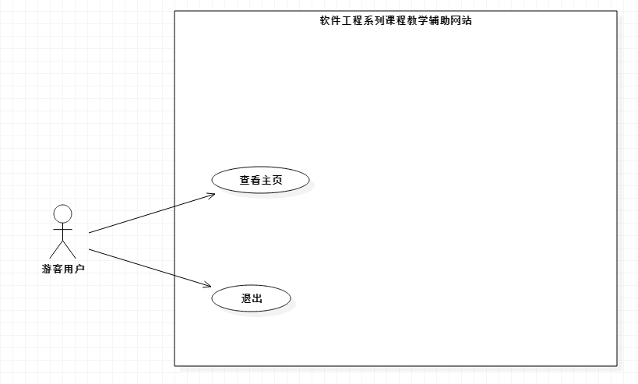

**学生用例图：**

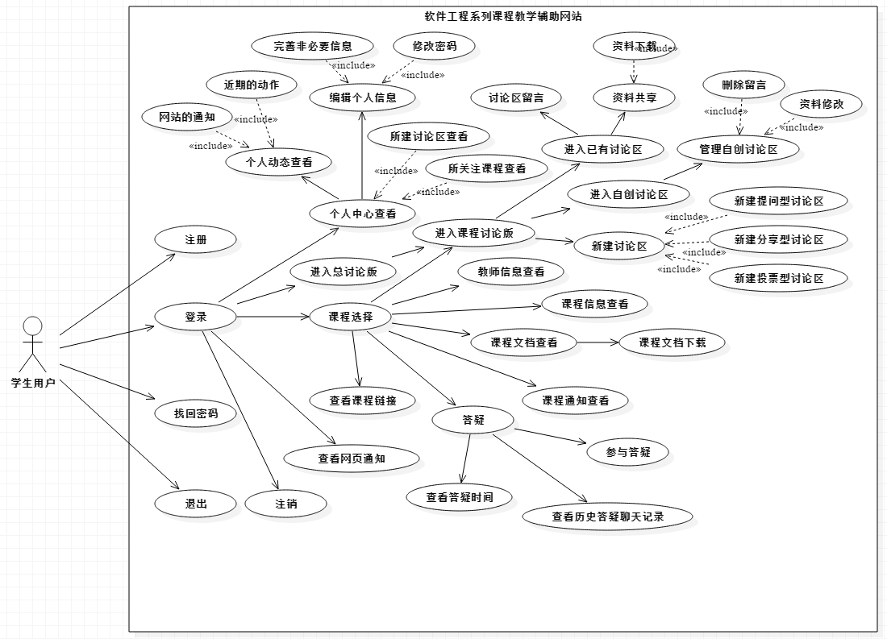

**教师用例图：**

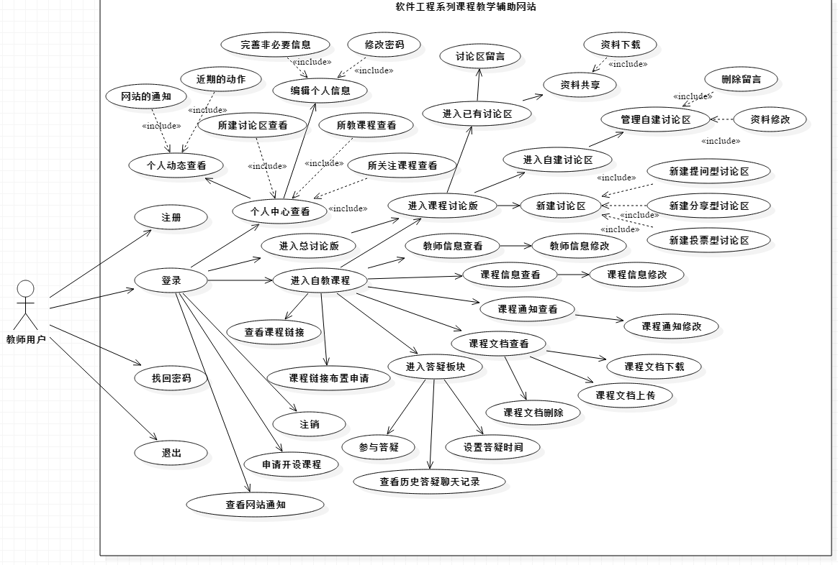

**管理员用例图：**

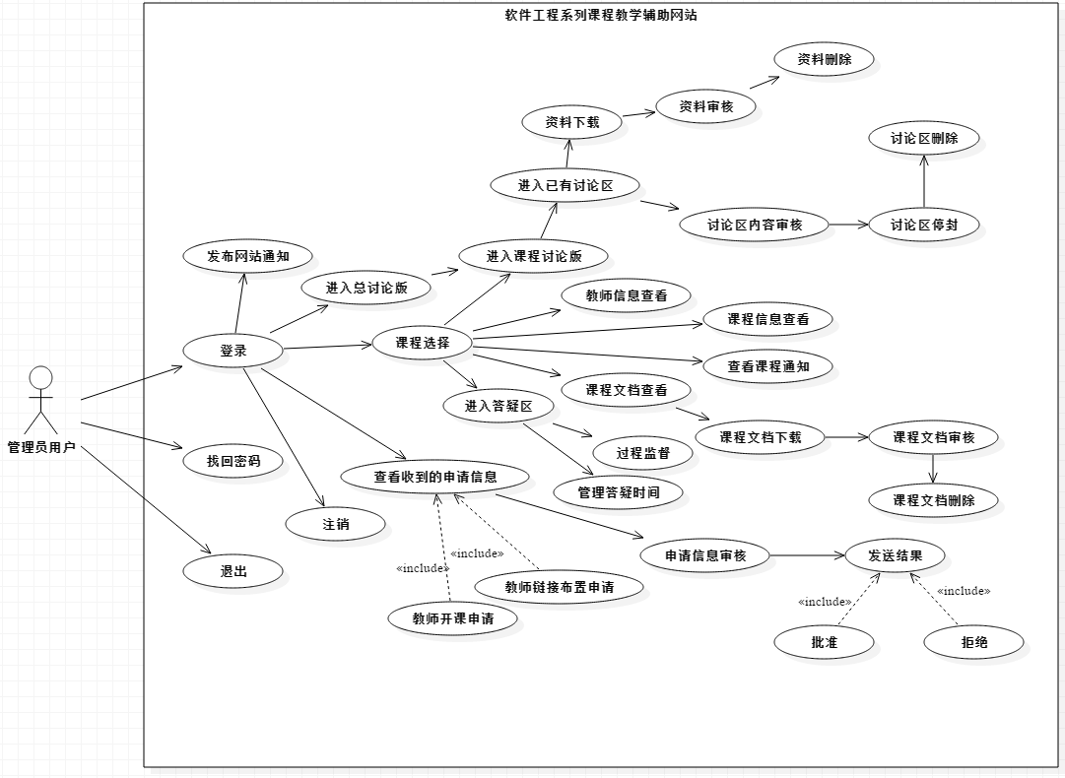

#### 4.3.2用例描述

**游客查看主页用例描述**

|  |  |
| --- | --- |
| 用例名称 | 查看主页 |
| 用例编号 | UCa1 |
| 对应图示 | ADa1,SDa1 |
| 对应测试 |  |
| 创建者 | 葛倍良 |
| 最后更新者 | 葛倍良 |
| 创建日期 | 2017年11月25日 |
| 最后更新日期 | 2017年12月5日 |
| 用例概述 | 游客对网站主页进行查看 |
| 主参与者 | 游客 |
| 次要参与者 | 无 |
| 用例场景 | 游客进入网站对主页面进行查看 |
| 前置条件 | 进入网站 |
| 后置条件 | 无 |
| 基本事件流 | 1. 进入网站 2. 查看 |
| 异常 | 1. 网站崩溃 |
| 扩展事件流 | 无 |
| 子事件流 | 无 |
| 规则与约束 | 无 |
| 优先级 |  |
| 输入 | 无 |
| 输出 | 主页内容 |

**游客退出用例描述**

|  |  |
| --- | --- |
| 用例名称 | 退出 |
| 用例编号 | UCa2 |
| 对应图示 | 无 |
| 对应测试 |  |
| 创建者 | 葛倍良 |
| 最后更新者 | 葛倍良 |
| 创建日期 | 2017年11月25日 |
| 最后更新日期 | 2017年12月5日 |
| 用例概述 | 游客可随时关闭网站 |
| 主参与者 | 游客 |
| 次要参与者 | 无 |
| 用例场景 | 游客关闭本网站 |
| 前置条件 | 进入网站 |
| 后置条件 | 无 |
| 基本事件流 | 1.游客关闭网站 |
| 异常 | 1.网站崩溃 |
| 扩展事件流 | 无 |
| 子事件流 | 无 |
| 规则与约束 | 无 |
| 优先级 |  |
| 输入 | 点击事件 |
| 输出 | 网站关闭 |

**学生用户注册用例描述**

|  |  |
| --- | --- |
| 用例名称 | 注册 |
| 用例编号 | UCb1 |
| 对应图示 | ADb1,SDb1 |
| 对应测试 |  |
| 创建者 | 黄鹏羽 |
| 最后更新者 | 葛倍良 |
| 创建日期 | 2017年11月25日 |
| 最后更新日期 | 2017年12月5日 |
| 用例概述 | 让学生进入注册页面进行注册 |
| 主参与者 | 学生 |
| 次要参与者 | 管理员 |
| 用例场景 | 点击注册按钮跳转注册页面进行注册 |
| 前置条件 | 进入主页面 |
| 后置条件 | 无 |
| 基本事件流 | 1.点击注册按钮  2.输入注册信息  3.提交 |
| 异常 | 1. 注册信息已存在 2. 注册信息不合规 3. 网站崩溃 |
| 扩展事件流 | 无 |
| 子事件流 | 无 |
| 规则与约束 | 符合规则的帐号密码 |
| 优先级 |  |
| 输入 | 用户信息 |
| 输出 | 注册结果 |

**学生用户登录用例描述**

|  |  |
| --- | --- |
| 用例名称 | 登录 |
| 用例编号 | UCb2 |
| 对应图示 | ADb3,SDb3 |
| 对应测试 |  |
| 创建者 | 黄鹏羽 |
| 最后更新者 | 葛倍良 |
| 创建日期 | 2017年11月25日 |
| 最后更新日期 | 2017年12月5日 |
| 用例概述 | 让学生进进行登录 |
| 主参与者 | 学生 |
| 次要参与者 | 无 |
| 用例场景 | 主页面点击登录 |
| 前置条件 | 进入主页面 |
| 后置条件 | 1. 个人信息查看 2. 课程选择 3. 查看收到的系统信息 |
| 基本事件流 | 1.点击登录  2.输入登录信息  3.点击确定 |
| 异常 | 1. 错误的用户信息 2. 网站崩溃 |
| 扩展事件流 | 无 |
| 子事件流 | 无 |
| 规则与约束 | 正确的帐号密码 |
| 优先级 |  |
| 输入 | 用户信息 |
| 输出 | 登录结果 |

**学生用户找回密码用例描述**

|  |  |
| --- | --- |
| 用例名称 | 找回密码 |
| 用例编号 | UCb3 |
| 对应图示 | ADb2,SDb2 |
| 对应测试 |  |
| 创建者 | 黄鹏羽 |
| 最后更新者 | 葛倍良 |
| 创建日期 | 2017年11月25日 |
| 最后更新日期 | 2017年12月5日 |
| 用例概述 | 让学生进入找回密码页面输入信息找回密码 |
| 主参与者 | 学生 |
| 次要参与者 | 无 |
| 用例场景 | 在登录窗口或主页面点击密码找回弹出密码找回页面进行流程 |
| 前置条件 | 进入主页面 |
| 后置条件 | 无 |
| 基本事件流 | 1.点击找回密码按钮  2.进入找回密码页面  3.验证用户信息  4.提交 |
| 异常 | 1. 错误的用户信息 2. 没有成功发送验证码 3. 错误的验证码 4. 网站崩溃 |
| 扩展事件流 | 无 |
| 子事件流 | 无 |
| 规则与约束 | 正确的帐号信息 |
| 优先级 |  |
| 输入 | 用户信息 |
| 输出 | 找回密码结果 |

**学生用户进入总讨论版用例描述**

|  |  |
| --- | --- |
| 用例名称 | 进入总讨论版 |
| 用例编号 | UCb4 |
| 对应图示 | 无 |
| 对应测试 |  |
| 创建者 | 黄鹏羽 |
| 最后更新者 | 葛倍良 |
| 创建日期 | 2017年11月25日 |
| 最后更新日期 | 2017年12月5日 |
| 用例概述 | 让学生进入总讨论版 |
| 主参与者 | 学生 |
| 次要参与者 | 无 |
| 用例场景 | 学生点击主页面的总讨论版进入总讨论版 |
| 前置条件 | 登录 |
| 后置条件 | 进入课程讨论版 |
| 基本事件流 | 1.点击讨论版 |
| 异常 | 1.网站崩溃 |
| 扩展事件流 | 无 |
| 子事件流 | 无 |
| 规则与约束 | 无 |
| 优先级 |  |
| 输入 | 点击事件 |
| 输出 | 总讨论板页面 |

**学生用户退出用例描述**

|  |  |
| --- | --- |
| 用例名称 | 退出 |
| 用例编号 | UCb5 |
| 对应图示 | 无 |
| 对应测试 |  |
| 创建者 | 黄鹏羽 |
| 最后更新者 | 葛倍良 |
| 创建日期 | 2017年11月25日 |
| 最后更新日期 | 2017年12月5日 |
| 用例概述 | 学生可随时退出网站 |
| 主参与者 | 学生 |
| 次要参与者 | 无 |
| 用例场景 | 学生点击主页面上退出按钮退出网站 |
| 前置条件 | 无 |
| 后置条件 | 无 |
| 基本事件流 | 1.点击退出按钮  2.退出成功 |
| 异常 | 1.网站崩溃 |
| 扩展事件流 | 无 |
| 子事件流 | 无 |
| 规则与约束 | 无 |
| 优先级 |  |
| 输入 | 点击事件 |
| 输出 | 网站关闭 |

**学生用户个人中心查看用例描述**

|  |  |
| --- | --- |
| 用例名称 | 个人中心查看 |
| 用例编号 | UCb6 |
| 对应图示 | ADb5,SDb5 |
| 对应测试 |  |
| 创建者 | 黄鹏羽 |
| 最后更新者 | 葛倍良 |
| 创建日期 | 2017年11月25日 |
| 最后更新日期 | 2017年12月5日 |
| 用例概述 | 让学生进入个人中心页面查看信息 |
| 主参与者 | 学生 |
| 次要参与者 | 无 |
| 用例场景 | 点击个人中心进入个人中心页面 |
| 前置条件 | 登录 |
| 后置条件 | 编辑个人信息  个人动态查看 |
| 基本事件流 | 1.点击个人中心按钮  2.进入个人中心页面  3.查看个人信息 |
| 异常 | 1.网站崩溃 |
| 扩展事件流 | 无 |
| 子事件流 | 1.所关注课程查看  2.所建讨论区查看 |
| 规则与约束 | 无 |
| 优先级 |  |
| 输入 | 点击事件 |
| 输出 | 个人中心界面 |

**学生用户编辑个人信息用例描述**

|  |  |
| --- | --- |
| 用例名称 | 编辑个人信息 |
| 用例编号 | UCb7 |
| 对应图示 | ADb6,SDb6 |
| 对应测试 |  |
| 创建者 | 黄鹏羽 |
| 最后更新者 | 葛倍良 |
| 创建日期 | 2017年11月25日 |
| 最后更新日期 | 2017年12月5日 |
| 用例概述 | 让学生编辑个人信息 |
| 主参与者 | 学生 |
| 次要参与者 | 管理员 |
| 用例场景 | 在个人中心点击编辑个人信息进行个人信息修改 |
| 前置条件 | 个人中心查看 |
| 后置条件 | 无 |
| 基本事件流 | 1.进入个人中心页面  2.点击个人信息修改按钮  3.进入个人信息修改页面  4.输入信息  5.提交 |
| 异常 | 1. 不合规的个人信息 2. 网站崩溃 |
| 扩展事件流 | 无 |
| 子事件流 | 1.完善非必要信息  2.修改密码 |
| 规则与约束 | 符合规定的修改 |
| 优先级 |  |
| 输入 | 用户信息 |
| 输出 | 修改结果 |

**学生用户课程选择用例描述**

|  |  |
| --- | --- |
| 用例名称 | 课程选择 |
| 用例编号 | UCb8 |
| 对应图示 | ADb4,SDb4 |
| 对应测试 |  |
| 创建者 | 黄鹏羽 |
| 最后更新者 | 葛倍良 |
| 创建日期 | 2017年11月25日 |
| 最后更新日期 | 2017年12月5日 |
| 用例概述 | 让学生进入课程选择页面选择课程 |
| 主参与者 | 学生 |
| 次要参与者 | 无 |
| 用例场景 | 主页面下点击课程并在课程界面下选择课程 |
| 前置条件 | 登录 |
| 后置条件 | 1. 进入课程讨论版 2. 教师信息查看 3. 课程信息查看 4. 课程文档查看 5. 答疑 6. 进入团队空间 |
| 基本事件流 | 1.进入网站主页面  2.点击课程选择按钮  3.选择课程 |
| 异常 | 1.网站崩溃 |
| 扩展事件流 | 无 |
| 子事件流 | 无 |
| 规则与约束 | 无 |
| 优先级 |  |
| 输入 | 点击事件 |
| 输出 | 所选课程界面 |

**学生用户进入课程讨论版用例描述**

|  |  |
| --- | --- |
| 用例名称 | 进入课程讨论版 |
| 用例编号 | UCb9 |
| 对应图示 | 无 |
| 对应测试 |  |
| 创建者 | 黄鹏羽 |
| 最后更新者 | 葛倍良 |
| 创建日期 | 2017年11月25日 |
| 最后更新日期 | 2017年12月5日 |
| 用例概述 | 让学生进入课程讨论版进行讨论 |
| 主参与者 | 学生 |
| 次要参与者 | 无 |
| 用例场景 | 在课程界面点击课程讨论版 |
| 前置条件 | 课程选择 |
| 后置条件 | 1. 进入已有讨论区 2. 新建讨论区 |
| 基本事件流 | 1.点击课程讨论版按钮  2.进入课程讨论版 |
| 异常 | 1.网站崩溃 |
| 扩展事件流 | 无 |
| 子事件流 | 无 |
| 规则与约束 | 无 |
| 优先级 |  |
| 输入 | 点击事件 |
| 输出 | 课程讨论版页面 |

**学生用户进入已有讨论区用例描述**

|  |  |
| --- | --- |
| 用例名称 | 进入已有讨论区 |
| 用例编号 | UCb10 |
| 对应图示 | 无 |
| 对应测试 |  |
| 创建者 | 黄鹏羽 |
| 最后更新者 | 葛倍良 |
| 创建日期 | 2017年11月25日 |
| 最后更新日期 | 2017年12月5日 |
| 用例概述 | 让学生进入已有讨论区进行讨论 |
| 主参与者 | 学生 |
| 次要参与者 | 无 |
| 用例场景 | 讨论板页面进入已有的讨论区 |
| 前置条件 | 进入课程讨论版 |
| 后置条件 | 1. 留言 2. 资料共享 3. 进入自创讨论区 |
| 基本事件流 | 1.点击已有的讨论区  2.进入讨论区页面 |
| 异常 | 1. 该讨论区被停封 2. 网站崩溃 |
| 扩展事件流 | 无 |
| 子事件流 | 无 |
| 规则与约束 | 无 |
| 优先级 |  |
| 输入 | 点击事件 |
| 输出 | 讨论区页面 |

**学生用户已有讨论区留言用例描述**

|  |  |
| --- | --- |
| 用例名称 | 留言 |
| 用例编号 | UCb11 |
| 对应图示 | ADb8,SDb8 |
| 对应测试 |  |
| 创建者 | 黄鹏羽 |
| 最后更新者 | 葛倍良 |
| 创建日期 | 2017年11月25日 |
| 最后更新日期 | 2017年12月5日 |
| 用例概述 | 让学生进入已有讨论区进行留言 |
| 主参与者 | 学生 |
| 次要参与者 | 管理员 |
| 用例场景 | 讨论区页面相应位置点击留言进行留言 |
| 前置条件 | 进入已有讨论区 |
| 后置条件 | 无 |
| 基本事件流 | 1.点击留言按钮  2.输入内容  3.提交 |
| 异常 | 1. 留言内容含有敏感词汇 2. 网站崩溃 |
| 扩展事件流 | 无 |
| 子事件流 | 无 |
| 规则与约束 | 无 |
| 优先级 |  |
| 输入 | 留言信息 |
| 输出 | 留言结果 |

**学生用户已有讨论区资料共享用例描述**

|  |  |
| --- | --- |
| 用例名称 | 资料共享 |
| 用例编号 | UCb12 |
| 对应图示 | ADb9,SDb9 |
| 对应测试 |  |
| 创建者 | 黄鹏羽 |
| 最后更新者 | 葛倍良 |
| 创建日期 | 2017年11月25日 |
| 最后更新日期 | 2017年12月5日 |
| 用例概述 | 让学生下载分享的资料 |
| 主参与者 | 学生 |
| 次要参与者 | 管理员 |
| 用例场景 | 讨论区页面下载楼主分享的资料 |
| 前置条件 | 进入已有讨论区 |
| 后置条件 | 无 |
| 基本事件流 | 1.点击资料共享按钮  2.进入资料共享页面  3.资料下载 |
| 异常 | 1. 下载速度过慢 2. 资源无法连接 3. 网站奔溃 |
| 扩展事件流 | 无 |
| 子事件流 | 1.资料下载 |
| 规则与约束 | 无 |
| 优先级 |  |
| 输入 | 传输内容 |
| 输出 | 传输结果 |

**学生用户新建讨论区用例描述**

|  |  |
| --- | --- |
| 用例名称 | 新建讨论区 |
| 用例编号 | UCb13 |
| 对应图示 | ADb11,SDb11 |
| 对应测试 |  |
| 创建者 | 黄鹏羽 |
| 最后更新者 | 葛倍良 |
| 创建日期 | 2017年11月25日 |
| 最后更新日期 | 2017年12月5日 |
| 用例概述 | 让学生新建一个讨论区 |
| 主参与者 | 学生 |
| 次要参与者 | 讨论版页面点击新建讨论区 |
| 用例场景 | 讨论区页面 |
| 前置条件 | 进入课程讨论版 |
| 后置条件 | 无 |
| 基本事件流 | 1.点击新建讨论区按钮  2.选择讨论区类型  3.输入内容  4.提交 |
| 异常 | 1. 讨论区主体敏感 2. 讨论区内容过多 3. 分享资料过大 4. 网站崩溃 |
| 扩展事件流 | 无 |
| 子事件流 | 1.新建提问型讨论区  2.新建分享型讨论区  3.新建投票型讨论区 |
| 规则与约束 | 主体内容明确 |
| 优先级 |  |
| 输入 | 1. 讨论区类型 2. 讨论的内容 |
| 输出 | 新建结果 |

**学生用户查看教师信息用例描述**

|  |  |
| --- | --- |
| 用例名称 | 教师信息查看 |
| 用例编号 | UCb14 |
| 对应图示 | ADb12,SDb12 |
| 对应测试 |  |
| 创建者 | 黄鹏羽 |
| 最后更新者 | 葛倍良 |
| 创建日期 | 2017年11月25日 |
| 最后更新日期 | 2017年12月5日 |
| 用例概述 | 让学生进入教师信息查看页面查看教师信息 |
| 主参与者 | 学生 |
| 次要参与者 | 无 |
| 用例场景 | 课程页面点击查看教师信息 |
| 前置条件 | 课程选择 |
| 后置条件 | 无 |
| 基本事件流 | 1.点击教师信息查看按钮  2.进入教师信息查看页面  3.查看教师信息 |
| 异常 | 1.网站崩溃 |
| 扩展事件流 | 无 |
| 子事件流 | 无 |
| 规则与约束 | 无 |
| 优先级 |  |
| 输入 | 点击事件 |
| 输出 | 教师信息 |

**学生用户课程信息查看页面用例描述**

|  |  |
| --- | --- |
| 用例名称 | 课程信息查看 |
| 用例编号 | UCb15 |
| 对应图示 | ADb13,SDb13 |
| 对应测试 |  |
| 创建者 | 黄鹏羽 |
| 最后更新者 | 葛倍良 |
| 创建日期 | 2017年11月25日 |
| 最后更新日期 | 2017年12月5日 |
| 用例概述 | 让学生进入课程信息页面查看课程信息 |
| 主参与者 | 学生 |
| 次要参与者 | 无 |
| 用例场景 | 课程页面点击查看课程信息 |
| 前置条件 | 课程选择 |
| 后置条件 | 无 |
| 基本事件流 | 1.点击查看课程信息按钮  2.进入课程信息页面  3.查看课程信息 |
| 异常 | 1.网站崩溃 |
| 扩展事件流 | 无 |
| 子事件流 | 无 |
| 规则与约束 | 无 |
| 优先级 |  |
| 输入 | 点击事件 |
| 输出 | 课程信息 |

**学生用户课程文档查看用例描述**

|  |  |
| --- | --- |
| 用例名称 | 课程文档查看 |
| 用例编号 | UCb16 |
| 对应图示 | ADb14,SDb14 |
| 对应测试 |  |
| 创建者 | 黄鹏羽 |
| 最后更新者 | 葛倍良 |
| 创建日期 | 2017年11月25日 |
| 最后更新日期 | 2017年12月5日 |
| 用例概述 | 让学生进入课程文档页面查看课程文档 |
| 主参与者 | 学生 |
| 次要参与者 | 无 |
| 用例场景 | 课程页面点击课程文档跳转课程文档页面 |
| 前置条件 | 课程选择 |
| 后置条件 | 课程文档下载 |
| 基本事件流 | 1.点击课程文档按钮  2.进入课程文档页面  3.查看课程文档 |
| 异常 | 1.网站崩溃 |
| 扩展事件流 | 无 |
| 子事件流 | 无 |
| 规则与约束 | 无 |
| 优先级 |  |
| 输入 | 点击事件 |
| 输出 | 课程文档信息 |

**学生用户课程文档下载用例描述**

|  |  |
| --- | --- |
| 用例名称 | 课程文档下载 |
| 用例编号 | UCb17 |
| 对应图示 | ADb15,SDb15 |
| 对应测试 |  |
| 创建者 | 黄鹏羽 |
| 最后更新者 | 葛倍良 |
| 创建日期 | 2017年11月25日 |
| 最后更新日期 | 2017年12月5日 |
| 用例概述 | 让学生在课程文档页面下下载课程文档 |
| 主参与者 | 学生 |
| 次要参与者 | 无 |
| 用例场景 | 课程文档页面点击要下载的课程文档 |
| 前置条件 | 课程文档查看 |
| 后置条件 | 无 |
| 基本事件流 | 1.选择要下载的课程文档  2.点击下载按钮  3.下载文档 |
| 异常 | 1. 文件过大 2. 下载速度过慢 3. 所下文档失效 4. 网站奔溃 |
| 扩展事件流 | 无 |
| 子事件流 | 无 |
| 规则与约束 | 无 |
| 优先级 |  |
| 输入 | 点击事件 |
| 输出 | 下载结果 |

**学生用户进入答疑板块用例描述**

|  |  |
| --- | --- |
| 用例名称 | 进入答疑板块 |
| 用例编号 | UCb18 |
| 对应图示 | 无 |
| 对应测试 |  |
| 创建者 | 黄鹏羽 |
| 最后更新者 | 葛倍良 |
| 创建日期 | 2017年11月25日 |
| 最后更新日期 | 2017年12月5日 |
| 用例概述 | 让学生进入答疑页面进行答疑 |
| 主参与者 | 学生 |
| 次要参与者 | 无 |
| 用例场景 | 课程页面点击答疑进入答疑页面 |
| 前置条件 | 课程选择 |
| 后置条件 | 参与答疑  设置答疑时间  查看历史答疑聊天记录 |
| 基本事件流 | 1.点击答疑按钮  2.进入答疑页面 |
| 异常 | 1.网站崩溃 |
| 扩展事件流 | 无 |
| 子事件流 | 无 |
| 规则与约束 | 无 |
| 优先级 |  |
| 输入 | 点击事件 |
| 输出 | 答疑界面 |

**学生用户参与答疑用例描述**

|  |  |
| --- | --- |
| 用例名称 | 参与答疑 |
| 用例编号 | UCb19 |
| 对应图示 | ADb16,SDb16 |
| 对应测试 |  |
| 创建者 | 黄鹏羽 |
| 最后更新者 | 葛倍良 |
| 创建日期 | 2017年11月25日 |
| 最后更新日期 | 2017年12月5日 |
| 用例概述 | 让学生在答疑页面下提出问题 |
| 主参与者 | 学生 |
| 次要参与者 | 管理员 |
| 用例场景 | 在答疑开始时进入答疑聊天框 |
| 前置条件 | 答疑 |
| 后置条件 | 无 |
| 基本事件流 | 1.点击答疑按钮  2.输入内容  3.提交 |
| 异常 | 1. 参与人数过多响应较慢 2. 上传速度不组实时性差 3. 网站崩溃 |
| 扩展事件流 | 无 |
| 子事件流 | 无 |
| 规则与约束 | 无 |
| 优先级 |  |
| 输入 | 答疑内容 |
| 输出 | 内容显示 |

**学生用户查看网站通知用例描述**

|  |  |
| --- | --- |
| 用例名称 | 查看网站通知 |
| 用例编号 | UCb20 |
| 对应图示 | 无 |
| 对应测试 |  |
| 创建者 | 黄鹏羽 |
| 最后更新者 | 葛倍良 |
| 创建日期 | 2017年11月25日 |
| 最后更新日期 | 2017年12月5日 |
| 用例概述 | 让学生在消息页面下查看收到的系统信息 |
| 主参与者 | 学生 |
| 次要参与者 | 无 |
| 用例场景 | 在主页面下查看网站通知 |
| 前置条件 | 登录 |
| 后置条件 | 无 |
| 基本事件流 | 1.点击消息按钮  2.进入消息页面  3.查看系统信息 |
| 异常 | 1.网站崩溃 |
| 扩展事件流 | 无 |
| 子事件流 | 无 |
| 规则与约束 | 无 |
| 优先级 |  |
| 输入 | 无 |
| 输出 | 网站通知 |

**学生个人动态查看用例描述**

|  |  |
| --- | --- |
| 用例名称 | 个人动态查看 |
| 用例编号 | UCb21 |
| 对应图示 | 无 |
| 对应测试 |  |
| 创建者 | 黄鹏羽 |
| 最后更新者 | 葛倍良 |
| 创建日期 | 2017年11月25日 |
| 最后更新日期 | 2017年12月5日 |
| 例概述 | 让学生查看个人动态 |
| 主参与者 | 学生 |
| 次要参与者 | 无 |
| 用例场景 | 在个人中心页面查看个人动态 |
| 前置条件 | 个人信息查看 |
| 后置条件 | 无 |
| 基本事件流 | 1. 点击个人中心 2. 查看个人动态 |
| 异常 | 1. 没有跟新的动态 2. 网站崩溃 |
| 扩展事件流 | 无 |
| 子事件流 | 1．网站的通知  2. 近期的动作 |
| 规则与约束 | 无 |
| 优先级 |  |
| 输入 | 无 |
| 输出 | 个人动态信息 |

**学生进入自创讨论区用例描述**

|  |  |
| --- | --- |
| 用例名称 | 进入自创讨论区 |
| 用例编号 | UCb22 |
| 对应图示 | 无 |
| 对应测试 |  |
| 创建者 | 黄鹏羽 |
| 最后更新者 | 葛倍良 |
| 创建日期 | 2017年11月25日 |
| 最后更新日期 | 2017年12月5日 |
| 用例概述 | 让学生进入自创讨论区 |
| 主参与者 | 学生 |
| 次要参与者 | 无 |
| 用例场景 | 讨论板界面进入自创讨论区 |
| 前置条件 | 进入课程讨论版 |
| 后置条件 | 管理自创讨论区 |
| 基本事件流 | 1.进入自创讨论区 |
| 异常 | 1.网站崩溃 |
| 扩展事件流 | 无 |
| 子事件流 | 无 |
| 规则与约束 | 无 |
| 优先级 |  |
| 输入 | 点击事件 |
| 输出 | 自创讨论区页面 |

**学生管理自创讨论区用例描述**

|  |  |
| --- | --- |
| 用例名称 | 管理自创讨论区 |
| 用例编号 | UCb23 |
| 对应图示 | ADb10,SDb10 |
| 对应测试 |  |
| 创建者 | 黄鹏羽 |
| 最后更新者 | 葛倍良 |
| 创建日期 | 2017年11月25日 |
| 最后更新日期 | 2017年12月5日 |
| 用例概述 | 让学生管理自创讨论区 |
| 主参与者 | 学生 |
| 次要参与者 | 无 |
| 用例场景 | 自创讨论区界面点击管理选择需要删除的留言或资料 |
| 前置条件 | 进入自创讨论区 |
| 后置条件 | 无 |
| 基本事件流 | 1. 选择要删除的回复 2. 删除 3. 确定 |
| 异常 | 1. 网站崩溃 2. 资料过大 3. 上传过慢 |
| 扩展事件流 | 无 |
| 子事件流 | 删除留言  修改资料 |
| 规则与约束 | 无 |
| 优先级 |  |
| 输入 | 学生信息 |
| 输出 | 管理结果 |

**学生注销用例描述**

|  |  |
| --- | --- |
| 用例名称 | 注销 |
| 用例编号 | UCb24 |
| 对应图示 | 无 |
| 对应测试 |  |
| 创建者 | 黄鹏羽 |
| 最后更新者 | 葛倍良 |
| 创建日期 | 2017年11月25日 |
| 最后更新日期 | 2017年12月5日 |
| 用例概述 | 让学生能随时注销 |
| 主参与者 | 学生 |
| 次要参与者 | 无 |
| 用例场景 | 任意界面学生都能注销退回到主界面 |
| 前置条件 | 登陆 |
| 后置条件 | 无 |
| 基本事件流 | 1. 点击注销 2. 点击确定 |
| 异常 | 1. 注销后未返回主页面 2. 网站崩溃 |
| 扩展事件流 | 无 |
| 子事件流 | 无 |
| 规则与约束 | 无 |
| 优先级 |  |
| 输入 | 点击事件 |
| 输出 | 注销成功弹窗 |

**学生查看课程链接用例描述**

|  |  |
| --- | --- |
| 用例名称 | 学生查看课程链接 |
| 用例编号 | UCb25 |
| 对应图示 | ADb19,SDb19 |
| 对应测试 |  |
| 创建者 | 黄鹏羽 |
| 最后更新者 | 葛倍良 |
| 创建日期 | 2017年11月25日 |
| 最后更新日期 | 2017年12月5日 |
| 用例概述 | 学生用户查看课程链接 |
| 主参与者 | 学生 |
| 次要参与者 | 无 |
| 用例场景 | 在课程页面查看课程链接 |
| 前置条件 | 课程进入 |
| 后置条件 | 无 |
| 基本事件流 | 1.查看课程链接 |
| 异常 | 1.网站崩溃 |
| 扩展事件流 | 无 |
| 子事件流 | 无 |
| 规则与约束 | 无 |
| 优先级 |  |
| 输入 | 无 |
| 输出 | 无 |

**学生查看答疑时间用例描述**

|  |  |
| --- | --- |
| 用例名称 | 查看答疑时间 |
| 用例编号 | UCb26 |
| 对应图示 | ADb17,SDb17 |
| 对应测试 |  |
| 创建者 | 黄鹏羽 |
| 最后更新者 | 葛倍良 |
| 创建日期 | 2017年11月25日 |
| 最后更新日期 | 2017年12月5日 |
| 用例概述 | 学生用户查看答疑时间 |
| 主参与者 | 学生 |
| 次要参与者 | 无 |
| 用例场景 | 答疑页面查看答疑时间 |
| 前置条件 | 答疑 |
| 后置条件 | 无 |
| 基本事件流 | 1. 查看答疑时间 |
| 异常 | 1. 网站崩溃 |
| 扩展事件流 | 无 |
| 子事件流 | 无 |
| 规则与约束 | 无 |
| 优先级 |  |
| 输入 | 查看时间 |
| 输出 | 查看结果 |

**学生查看历史答疑聊天记录用例描述**

|  |  |
| --- | --- |
| 用例名称 | 查看历史答疑聊天记录 |
| 用例编号 | UCb27 |
| 对应图示 | ADb18,SDb18 |
| 对应测试 |  |
| 创建者 | 黄鹏羽 |
| 最后更新者 | 葛倍良 |
| 创建日期 | 2017年11月25日 |
| 最后更新日期 | 2017年12月5日 |
| 用例概述 | 学生用户查看历史答疑聊天记录 |
| 主参与者 | 学生 |
| 次要参与者 | 无 |
| 用例场景 | 答疑页面选择要查看的历史答疑聊天记录 |
| 前置条件 | 答疑 |
| 后置条件 | 无 |
| 基本事件流 | 1. 选择要查看的答疑聊天记录 2. 进入查看 |
| 异常 | 1. 获取资源失败 2. 网站奔溃 |
| 扩展事件流 | 无 |
| 子事件流 | 无 |
| 规则与约束 | 无 |
| 优先级 |  |
| 输入 | 选择事件 |
| 输出 | 聊天记录 |

**学生查看课程通知用例描述**

|  |  |
| --- | --- |
| 用例名称 | 查看课程通知 |
| 用例编号 | UCb28 |
| 对应图示 | ADb20,SDb20 |
| 对应测试 |  |
| 创建者 | 黄鹏羽 |
| 最后更新者 | 葛倍良 |
| 创建日期 | 2017年11月25日 |
| 最后更新日期 | 2017年12月5日 |
| 用例概述 | 学生用户查看课程通知 |
| 主参与者 | 学生 |
| 次要参与者 | 无 |
| 用例场景 | 课程界面点击课程通知 |
| 前置条件 | 课程选择 |
| 后置条件 | 无 |
| 基本事件流 | 1.查看客车通知 |
| 异常 | 1.网站崩溃 |
| 扩展事件流 | 无 |
| 子事件流 | 无 |
| 规则与约束 | 无 |
| 优先级 |  |
| 输入 | 点击事件 |
| 输出 | 课程通知 |

**教师注册用例描述**

|  |  |
| --- | --- |
| 用例名称 | 注册 |
| 用例编号 | UCc1 |
| 对应图示 | ADc1,SDc1 |
| 对应测试 |  |
| 创建者 | 金浩楠 |
| 最后更新者 | 葛倍良 |
| 创建日期 | 2017年11月25日 |
| 最后更新日期 | 2017年12月5日 |
| 用例概述 | 教师在没有账号的时候进入网站注册账号 |
| 主参与者 | 教师 |
| 次要参与者 | 管理员 |
| 用例场景 | 教师进入网站点击注册按钮 |
| 前置条件 | 教师在本网站没有账号 |
| 后置条件 | 跳转到网站主界面 |
| 基本事件流 | 1.单击教师注册按钮  2.填写账号、密码、邮箱等信息填入注册信息中  3.点击注册 |
| 异常 | 1. 不合规的注册信息 2. 已存在的注册信息 3. 网站崩溃 |
| 扩展事件流 | 无 |
| 子事件流 | 无 |
| 规则与约束 | 账号密码的字符长度 |
| 优先级 |  |
| 输入 | 注册按钮 |
| 输出 | 注册成功 |

**教师登录用例描述**

|  |  |
| --- | --- |
| 用例名称 | 登录 |
| 用例编号 | UCc2 |
| 对应图示 | ADc3,SDc3 |
| 对应测试 |  |
| 创建者 | 金浩楠 |
| 最后更新者 | 葛倍良 |
| 创建日期 | 2017年11月25日 |
| 最后更新日期 | 2017年12月5日 |
| 用例概述 | 教师登录网站 |
| 主参与者 | 教师 |
| 次要参与者 | 无 |
| 用例场景 | 教师浏览网站主页面，点击右上角登录按钮弹出登录页面，选择教师选项，输入账号、密码，点击登录 |
| 前置条件 | 教师浏览主页面，点击登录按钮 |
| 后置条件 | 进入教师界面 |
| 基本事件流 | 1.教师浏览主页面，点击登陆按钮  2.教师填写账号密码  3.教师登陆成功\失败 |
| 异常 | 1. 错误的用户信息 2. 网站崩溃 |
| 扩展事件流 | 无 |
| 子事件流 | 无 |
| 规则与约束 | 账号密码必须符合长度规定 |
| 优先级 |  |
| 输入 | 账号和密码 |
| 输出 | 登陆成功/密码错误，请重新登录 |

**教师个人中心查看用例描述**

|  |  |
| --- | --- |
| 用例名称 | 查看个人中心 |
| 用例编号 | UCc3 |
| 对应图示 | ADc5,SDc5 |
| 对应测试 |  |
| 创建者 | 金浩楠 |
| 最后更新者 | 葛倍良 |
| 创建日期 | 2017年11月25日 |
| 最后更新日期 | 2017年12月5日 |
| 用例概述 | 教师登陆后，点击个人中心按钮可以看到自己的全部信息 |
| 主参与者 | 教师 |
| 次要参与者 | 无 |
| 用例场景 | 教师点击个人中心之后可以看到自己的全部信息 |
| 前置条件 | 教师用户登录成功 |
| 后置条件 | 跳转到个人信息界面 |
| 基本事件流 | 1. 点击个人中心 2. 页面显示所有个人信息 |
| 异常 | 1. 网页崩溃 |
| 扩展事件流 | 无 |
| 子事件流 | 1. 所关注课程查看 2. 所教课程查看 3. 所建讨论区查看 |
| 规则与约束 | 无 |
| 优先级 |  |
| 输入 | 点击个人中心按钮 |
| 输出 | 显示所有个人信息 |

**教师编辑个人信息用例描述**

|  |  |
| --- | --- |
| 用例名称 | 编辑个人信息 |
| 用例编号 | UCc4 |
| 对应图示 | ADc6,SDc6 |
| 对应测试 |  |
| 创建者 | 金浩楠 |
| 最后更新者 | 葛倍良 |
| 创建日期 | 2017年11月25日 |
| 最后更新日期 | 2017年12月5日 |
| 用例概述 | 教师对个人资料进行编辑 |
| 主参与者 | 教师 |
| 次要参与者 | 无 |
| 用例场景 | 教师在进入个人中心后，点击编辑进行资料编辑 |
| 前置条件 | 教师登录网站成功，点击个人中心，点击编辑按钮 |
| 后置条件 | 跳转到个人信息界面 |
| 基本事件流 | 1. 教师进入网站 2. 点击个人中心 3. 点击编辑 4. 输入修改内容 5. 点击保存 |
| 异常 | 1. 不合规的个人信息 2. 网站崩溃 |
| 扩展事件流 | 无 |
| 子事件流 | 1.完善非必要信息  2.修改密码 |
| 规则与约束 | 修改发内容必须符合输入要求 |
| 优先级 |  |
| 输入 | 点击编辑/教师个人资料 |
| 输出 | 编辑成功 |

**教师个人动态查看用例描述**

|  |  |
| --- | --- |
| 用例名称 | 个人动态查看 |
| 用例编号 | UCc5 |
| 对应图示 | 无 |
| 对应测试 |  |
| 创建者 | 金浩楠 |
| 最后更新者 | 葛倍良 |
| 创建日期 | 2017年11月25日 |
| 最后更新日期 | 2017年12月5日 |
| 用例概述 | 教师查看个人信息后、可以查看个人动态 |
| 主参与者 | 教师 |
| 次要参与者 | 无 |
| 用例场景 | 教师查看个人动态 |
| 前置条件 | 点击查看个人动态按钮 |
| 后置条件 | 跳转到个人动态界面 |
| 基本事件流 | 1. 点击查看个人动态 2. 显示个人动态界面 |
| 异常 | 1. 网站崩溃 2. 动态无发更新 |
| 扩展事件流 | 无 |
| 子事件流 | 1.网站的通知  2.近期的动作 |
| 规则与约束 | 无 |
| 优先级 |  |
| 输入 | 点击查看个人动态 |
| 输出 | 动态内容 |

**教师进入自教课程用例描述**

|  |  |
| --- | --- |
| 用例名称 | 进入自教课程 |
| 用例编号 | UCc6 |
| 对应图示 | ADc4,SDc4 |
| 对应测试 |  |
| 创建者 | 金浩楠 |
| 最后更新者 | 葛倍良 |
| 创建日期 | 2017年11月25日 |
| 最后更新日期 | 2017年12月5日 |
| 用例概述 | 教师登录后点击所开设的某个课程后进入 |
| 主参与者 | 教师 |
| 次要参与者 | 无 |
| 用例场景 | 教师登录后，可以选择课程进入 |
| 前置条件 | 点击某课程进入 |
| 后置条件 | 跳转到某课程界面 |
| 基本事件流 | 1. 点击xx课程 2. 显示课程界面 |
| 异常 | 1. 网页崩溃 |
| 扩展事件流 | 无 |
| 子事件流 | 无 |
| 规则与约束 | 无 |
| 优先级 |  |
| 输入 | 点击某课程 |
| 输出 | 某课程信息 |

**教师进入课程讨论板用例描述**

|  |  |
| --- | --- |
| 用例名称 | 进入课程讨论板 |
| 用例编号 | UCc7 |
| 对应图示 | ADc7,SDc7 |
| 对应测试 |  |
| 创建者 | 金浩楠 |
| 最后更新者 | 葛倍良 |
| 创建日期 | 2017年11月25日 |
| 最后更新日期 | 2017年12月5日 |
| 用例概述 | 教师点击讨论版按钮进入讨论板界面 |
| 主参与者 | 教师 |
| 次要参与者 | 学生 |
| 用例场景 | 教师进入所选课程后，点击讨论版按钮进入讨论板界面 |
| 前置条件 | 选择已开设课程 |
| 后置条件 | 跳转至讨论板界面 |
| 基本事件流 | 1. 点击讨论板 2. 跳转到讨论板页面 |
| 异常 | 1. 网站崩溃 |
| 扩展事件流 | 无 |
| 子事件流 | 无 |
| 规则与约束 | 无 |
| 优先级 |  |
| 输入 | 点击讨论板 |
| 输出 | 讨论板内容 |

**教师进入已有讨论版用例描述**

|  |  |
| --- | --- |
| 用例名称 | 进入已有讨论板 |
| 用例编号 | UCc8 |
| 对应图示 | 无 |
| 对应测试 |  |
| 创建者 | 金浩楠 |
| 最后更新者 | 葛倍良 |
| 创建日期 | 2017年11月25日 |
| 最后更新日期 | 2017年12月5日 |
| 用例概述 | 教师进入留言板之后可以看到现有的讨论板 |
| 主参与者 | 教师 |
| 次要参与者 | 学生 |
| 用例场景 | 教师进入讨论板之后可到现有的讨论板内容 |
| 前置条件 | 进入课程讨论板 |
| 后置条件 | 显示讨论板内容 |
| 基本事件流 | 1. 选择已有的讨论区 2. 点击进入相应界面 |
| 异常 | 1. 讨论区被停封 2. 网页崩溃 |
| 扩展事件流 | 无 |
| 子事件流 | 无 |
| 规则与约束 | 无 |
| 优先级 |  |
| 输入 | 点击事件 |
| 输出 | 页面跳转 |

**教师讨论版区言用例描述**

|  |  |
| --- | --- |
| 用例名称 | 讨论区留言 |
| 用例编号 | UCc9 |
| 对应图示 | ADc8,SDc8 |
| 对应测试 |  |
| 创建者 | 金浩楠 |
| 最后更新者 | 葛倍良 |
| 创建日期 | 2017年11月25日 |
| 最后更新日期 | 2017年12月5日 |
| 用例概述 | 教师进入讨论板页面后添加讨论板内容 |
| 主参与者 | 教师 |
| 次要参与者 | 学生 |
| 用例场景 | 教师查看讨论板之后可以添加一个讨论板 |
| 前置条件 | 教师查看讨论板页面 |
| 后置条件 | 跳转到讨论板界面 |
| 基本事件流 | 1. 点击留言 2. 输入发布内容 3. 点击发布 |
| 异常 | 1. 含有过敏词汇 2. 网站崩溃 |
| 扩展事件流 | 无 |
| 子事件流 | 无 |
| 规则与约束 | 无 |
| 优先级 |  |
| 输入 | 添加讨论板按钮 |
| 输出 | 发布成功 |

**教师讨论板资料共享用例描述**

|  |  |
| --- | --- |
| 用例名称 | 讨论板资料共享 |
| 用例编号 | UCc10 |
| 对应图示 | ADc9,SDc9 |
| 对应测试 |  |
| 创建者 | 金浩楠 |
| 最后更新者 | 葛倍良 |
| 创建日期 | 2017年11月25日 |
| 最后更新日期 | 2017年12月5日 |
| 用例概述 | 教师按照自己的要求共享对应课程的资料 |
| 主参与者 | 教师 |
| 次要参与者 | 无 |
| 用例场景 | 教师访问讨论板页面，可以在讨论板里共享一些资料 |
| 前置条件 | 点击共享按钮 |
| 后置条件 | 跳转到讨论板界面 |
| 基本事件流 | 1. 点击共享资料按钮 2. 选择相应的课程资料，浏览添加附件 3. 共享成功 |
| 异常 | 1. 下载资料过慢 2. 所下载资料失效 3. 网站崩溃 |
| 扩展事件流 | 无 |
| 子事件流 | 1、点击下载按钮  2、选择相应的课程资料，选择要下载的附件  3、下载成功 |
| 规则与约束 | 无 |
| 优先级 |  |
| 输入 | 点击资料共享/资料上传/资料下载按钮 |
| 输出 | 上传成功/下载成功 |

**新建讨论区用例描述**

|  |  |
| --- | --- |
| 用例名称 | 新建讨论区 |
| 用例编号 | UCc11 |
| 对应图示 | ADc11,SDc11 |
| 对应测试 |  |
| 创建者 | 金浩楠 |
| 最后更新者 | 葛倍良 |
| 创建日期 | 2017年11月25日 |
| 最后更新日期 | 2017年12月5日 |
| 用例概述 | 在已有讨论区或者是未建讨论区的基础上，新建讨论区 |
| 主参与者 | 教师 |
| 次要参与者 | 无 |
| 用例场景 | 讨论区页面点击新建讨论区 |
| 前置条件 | 点击新建讨论区 |
| 后置条件 | 跳转到讨论板 |
| 基本事件流 | 1. 点击新建讨论区 2. 输入讨论主题 3. 新建成功 |
| 异常 | 1. 主题含敏感词汇 2. 内容过多 3. 分享资料过大 4. 网站崩溃 |
| 扩展事件流 | 无 |
| 子事件流 | 1新建问题型讨论区  2新建分享型讨论区  3新建投票型讨论区 |
| 规则与约束 | 主题必须填 |
| 优先级 |  |
| 输入 | 点击新建讨论区按钮 |
| 输出 | 新建成功 |

**教师信息查看用例描述**

|  |  |
| --- | --- |
| 用例名称 | 教师信息查看 |
| 用例编号 | UCc12 |
| 对应图示 | 无 |
| 对应测试 |  |
| 创建者 | 金浩楠 |
| 最后更新者 | 葛倍良 |
| 创建日期 | 2017年11月25日 |
| 最后更新日期 | 2017年12月5日 |
| 用例概述 | 教师登录后点击某老师可查看该老师的信息 |
| 主参与者 | 教师 |
| 次要参与者 | 无 |
| 用例场景 | 教师进入课程后点击某教师 |
| 前置条件 | 点击某教师 |
| 后置条件 | 跳转到教师个人信息界面 |
| 基本事件流 | 1. 点击某老师信息   2、显示该老师个人信息界面 |
| 异常 | 1. 网站崩溃 |
| 扩展事件流 | 无 |
| 子事件流 | 无 |
| 规则与约束 | 无 |
| 优先级 |  |
| 输入 | 点击某老师 |
| 输出 | 显示该老师个人信息界面 |

**教师课程信息查看用例描述**

|  |  |
| --- | --- |
| 用例名称 | 课程信息查看 |
| 用例编号 | UCc13 |
| 对应图示 | 无 |
| 对应测试 |  |
| 创建者 | 金浩楠 |
| 最后更新者 | 葛倍良 |
| 创建日期 | 2017年11月25日 |
| 最后更新日期 | 2017年12月5日 |
| 用例概述 | 教师进入课程后可以查看课程信息 |
| 主参与者 | 教师 |
| 次要参与者 | 无 |
| 用例场景 | 进入课程后点击课程信息按钮 |
| 前置条件 | 点击课程信息按钮 |
| 后置条件 | 跳转到课程信息界面 |
| 基本事件流 | 1、点击课程信息按钮  2、显示课程信息界面 |
| 异常 | 1. 网站崩溃 |
| 扩展事件流 | 无 |
| 子事件流 | 无 |
| 规则与约束 | 无 |
| 优先级 |  |
| 输入 | 点击课程信息按钮 |
| 输出 | 显示课程信息界面 |

**教师课程信息修改用例描述**

|  |  |
| --- | --- |
| 用例名称 | 修改课程信息 |
| 用例编号 | UCc14 |
| 对应图示 | ADc13,SDc13 |
| 对应测试 |  |
| 创建者 | 金浩楠 |
| 最后更新者 | 葛倍良 |
| 创建日期 | 2017年11月25日 |
| 最后更新日期 | 2017年12月5日 |
| 用例概述 | 教师进入课程信息后对课程信息进行修改 |
| 主参与者 | 教师 |
| 次要参与者 | 无 |
| 用例场景 | 进入课程后点击修改课程信息按钮 |
| 前置条件 | 点击修改课程信息按钮 |
| 后置条件 | 进入课程信息界面 |
| 基本事件流 | 1、点击课程信息按钮  2、显示课程信息界面  3、修改信息  4、显示修改成功 |
| 异常 | 1. 含敏感词汇 2. 字数过多 3. 网站崩溃 |
| 扩展事件流 | 无 |
| 子事件流 | 无 |
| 规则与约束 | 无 |
| 优先级 |  |
| 输入 | 点击课程信息按钮 |
| 输出 | 显示课程信息界面 |

**教师课程文档查看用例描述**

|  |  |
| --- | --- |
| 用例名称 | 课程文档查看 |
| 用例编号 | UCc15 |
| 对应图示 | 无 |
| 对应测试 |  |
| 创建者 | 金浩楠 |
| 最后更新者 | 葛倍良 |
| 创建日期 | 2017年11月25日 |
| 最后更新日期 | 2017年12月5日 |
| 用例概述 | 教师在进入课程后可以查看课程有关的文档 |
| 主参与者 | 教师 |
| 次要参与者 | 无 |
| 用例场景 | 教师进入课程之后点击课程文档按钮 |
| 前置条件 | 教师进入课程之后点击课程文档按钮 |
| 后置条件 | 进入课程文档界面 |
| 基本事件流 | 1. 点击课程文档按钮 2. 进入课程文档界面 |
| 异常 | 1.网站奔溃 |
| 扩展事件流 | 无 |
| 子事件流 | 无 |
| 规则与约束 | 无 |
| 优先级 |  |
| 输入 | 点击课程文档按钮 |
| 输出 | 显示课程文档信息 |

**教师课程文档下载用例描述**

|  |  |
| --- | --- |
| 用例名称 | 课程文档下载 |
| 用例编号 | UCc16 |
| 对应图示 | ADC15,SDc15 |
| 对应测试 |  |
| 创建者 | 金浩楠 |
| 最后更新者 | 葛倍良 |
| 创建日期 | 2017年11月25日 |
| 最后更新日期 | 2017年12月5日 |
| 用例概述 | 教师在查看课程文档后可以下载有关文档 |
| 主参与者 | 教师 |
| 次要参与者 | 无 |
| 用例场景 | 教师查看课程文档之后可以选择文档下载 |
| 前置条件 | 点击某文档的下载按钮 |
| 后置条件 | 跳转到课程信息界面 |
| 基本事件流 | 1. 点击某课程下载按钮 2. 进入下载页面，并传输数据 3. 下载完成 |
| 异常 | 1. 下载速度过慢 2. 下载文件失效 3. 网站崩溃 |
| 扩展事件流 | 无 |
| 子事件流 | 无 |
| 规则与约束 | 电脑需要连接到网络 |
| 优先级 |  |
| 输入 | 点击某课程的下载按钮 |
| 输出 | 下载完成 |

**教师课程文档上传用例描述**

|  |  |
| --- | --- |
| 用例名称 | 课程文档上传 |
| 用例编号 | UCc17 |
| 对应图示 | ADC15,SDc15 |
| 对应测试 |  |
| 创建者 | 金浩楠 |
| 最后更新者 | 葛倍良 |
| 创建日期 | 2017年11月25日 |
| 最后更新日期 | 2017年12月5日 |
| 用例概述 | 教师在查看课程文档后可以上传有关文档 |
| 主参与者 | 教师 |
| 次要参与者 | 无 |
| 用例场景 | 教师查看课程文档之后可以选择文档上传 |
| 前置条件 | 点击某文档的上传按钮 |
| 后置条件 | 上传成功 |
| 基本事件流 | 1. 点击上传按钮   2、进入上传页面，选择上传文件  3、传输数据  4、上传成功 |
| 异常 | 1. 上传文件过大 2. 上传速度过慢 3. 网站奔溃 |
| 扩展事件流 | 无 |
| 子事件流 | 无 |
| 规则与约束 | 电脑连接到网络，上传内容积极健康向上 |
| 优先级 |  |
| 输入 | 点击上传按钮 |
| 输出 | 上传成功 |

**教师课程文档删除用例描述**

|  |  |
| --- | --- |
| 用例名称 | 课程文档删除 |
| 用例编号 | UCc18 |
| 对应图示 | ADC15,SDc15 |
| 对应测试 |  |
| 创建者 | 金浩楠 |
| 最后更新者 | 葛倍良 |
| 创建日期 | 2017年11月25日 |
| 最后更新日期 | 2017年12月5日 |
| 用例概述 | 教师在查看课程文档后可以删除有关文档 |
| 主参与者 | 教师 |
| 次要参与者 | 无 |
| 用例场景 | 教师查看课程文档之后可以选择对某些文档进行删除 |
| 前置条件 | 点击某文档的删除按钮 |
| 后置条件 | 跳转到课程文档界面 |
| 基本事件流 | 1、点击某课程删除按钮  2、确认是否删除  3、删除成功 |
| 异常 | 1.网站奔溃 |
| 扩展事件流 | 无 |
| 子事件流 | 无 |
| 规则与约束 | 无 |
| 优先级 |  |
| 输入 | 点击某课程的删除按钮 |
| 输出 | 删除成功 |

**教师进入答疑板块用例描述**

|  |  |
| --- | --- |
| 用例名称 | 进入答疑板块 |
| 用例编号 | UCc19 |
| 对应图示 | ADc16,SDc16 |
| 对应测试 |  |
| 创建者 | 金浩楠 |
| 最后更新者 | 葛倍良 |
| 创建日期 | 2017年11月25日 |
| 最后更新日期 | 2017年12月5日 |
| 用例概述 | 教师在进入课程之后，可以选择查看学生提的问题进行答疑 |
| 主参与者 | 教师 |
| 次要参与者 | 学生 |
| 用例场景 | 进入课程之后，点击答疑按钮 |
| 前置条件 | 点击答疑按钮 |
| 后置条件 | 显示答疑界面 |
| 基本事件流 | 1. 点击答疑按钮 2. 显示答疑界面 |
| 异常 | 1.网站奔溃 |
| 扩展事件流 | 无 |
| 子事件流 | 无 |
| 规则与约束 | 无 |
| 优先级 |  |
| 输入 | 点击答疑按钮 |
| 输出 | 显示答疑界面 |

**教师参与答疑用例描述**

|  |  |
| --- | --- |
| 用例名称 | 参与答疑 |
| 用例编号 | UCc20 |
| 对应图示 | ADc16,SDc16 |
| 对应测试 |  |
| 创建者 | 金浩楠 |
| 最后更新者 | 葛倍良 |
| 创建日期 | 2017年11月25日 |
| 最后更新日期 | 2017年12月5日 |
| 用例概述 | 教师在查看学生提的问题后进行回答 |
| 主参与者 | 教师 |
| 次要参与者 | 学生 |
| 用例场景 | 教师点击某问题的回答按钮后进行回答 |
| 前置条件 | 点击某问题的回答按钮 |
| 后置条件 | 跳转到答疑界面 |
| 基本事件流 | 1. 点击某问题的回答按钮 2. 输入要回答的内容 3. 点击回复 4. 显示回复成功 |
| 异常 | 1. 含敏感词汇 2. 参与人数过多响应慢 3. 网站奔溃 |
| 扩展事件流 | 无 |
| 子事件流 | 无 |
| 规则与约束 | 无 |
| 优先级 |  |
| 输入 | 点击回答按钮 |
| 输出 | 回答成功 |

**教师课程链接布置申请用例描述**

|  |  |
| --- | --- |
| 用例名称 | 课程链接布置申请 |
| 用例编号 | UCc21 |
| 对应图示 | ADc19,SDc19 |
| 对应测试 |  |
| 创建者 | 金浩楠 |
| 最后更新者 | 葛倍良 |
| 创建日期 | 2017年11月25日 |
| 最后更新日期 | 2017年12月5日 |
| 用例概述 | 教师进入课程后、可以申请其他课程的课程链接 |
| 主参与者 | 教师 |
| 次要参与者 | 无 |
| 用例场景 | 教师进入课程后点击申请课程链接按钮 |
| 前置条件 | 点击申请课程链接按钮 |
| 后置条件 | 跳转到课程进入界面 |
| 基本事件流 | 1. 点击申请课程链接按钮 2. 选择要添加链接的课程 3. 申请成功，稍等片刻等待审核 |
| 异常 | 1. 申请失败 2. 网站崩溃 |
| 扩展事件流 | 无 |
| 子事件流 | 无 |
| 规则与约束 | 无 |
| 优先级 |  |
| 输入 | 点击申请课程链接按钮 |
| 输出 | 申请成功，稍等片刻等待审核 |

**教师申请开设课程用例描述**

|  |  |
| --- | --- |
| 用例名称 | 申请开设课程 |
| 用例编号 | UCc22 |
| 对应图示 | ADc20,SDc20 |
| 对应测试 |  |
| 创建者 | 金浩楠 |
| 最后更新者 | 葛倍良 |
| 创建日期 | 2017年11月25日 |
| 最后更新日期 | 2017年12月5日 |
| 用例概述 | 教师登录后点击开设课程按钮 |
| 主参与者 | 教师 |
| 次要参与者 | 无 |
| 用例场景 | 教师刚注册成功并登录后或想再添加课程 |
| 前置条件 | 点击开设课程按钮或刚注册登录后还没有开设课程 |
| 后置条件 | 回到课程进入界面 |
| 基本事件流 | 1. 点击开设课程 2. 输入课程信息 3. 点击确认 |
| 优先级 | 1. 申请失败 2. 网站崩溃 |
| 扩展事件流 | 无 |
| 子事件流 | 无 |
| 规则与约束 | 无 |
| 异常 |  |
| 输入 | 课程信息 |
| 输出 | 开设成功 |

**教师查看网站通知用例描述**

|  |  |
| --- | --- |
| 用例名称 | 查看网站通知 |
| 用例编号 | UCc23 |
| 对应图示 | 无 |
| 对应测试 |  |
| 创建者 | 金浩楠 |
| 最后更新者 | 葛倍良 |
| 创建日期 | 2017年11月25日 |
| 最后更新日期 | 2017年12月5日 |
| 用例概述 | 查看管理员通知用户的信息 |
| 主参与者 | 教师 |
| 次要参与者 | 管理员 |
| 用例场景 | 教师用户登录后，点击系统消息 |
| 前置条件 | 教师登录账号 |
| 后置条件 | 显示系统消息 |
| 基本事件流 | 1. 点击系统消息 2. 进入系统消息界面 |
| 异常 | 1. 网站奔溃 |
| 扩展事件流 | 无 |
| 子事件流 | 无 |
| 规则与约束 | 无 |
| 优先级 |  |
| 输入 | 点击系统消息 |
| 输出 | 页面跳转系统消息页面 |

**教师找回密码用例描述**

|  |  |
| --- | --- |
| 用例名称 | 找回密码 |
| 用例编号 | UCc24 |
| 对应图示 | ADc2,SDc2 |
| 对应测试 |  |
| 创建者 | 金浩楠 |
| 最后更新者 | 葛倍良 |
| 创建日期 | 2017年11月25日 |
| 最后更新日期 | 2017年12月5日 |
| 用例概述 | 教师在忘记密码时或是多次输入账号密码失败时 |
| 主参与者 | 教师 |
| 次要参与者 | 管理人员 |
| 用例场景 | 在登录界面右下方点击找回密码按钮 |
| 前置条件 | 点击找回密码按钮 |
| 后置条件 | 跳转到登录界面 |
| 基本事件流 | 1. 点击找回密码 2. 输入教师信息，保护问题等等 3. 填写修改密码 4. 修改成功 5. 回到登录界面 |
| 异常 | 1. 不存在的帐号信息 2. 没有成功发送验证码 3. 错误的验证码 4. 网站崩溃 |
| 扩展事件流 | 无 |
| 子事件流 | 无 |
| 规则与约束 | 修改的信息必须符合输入要求 |
| 优先级 |  |
| 输入 | 教师信息，保护问题 |
| 输出 | 修改成功 |

**教师注销用例描述**

|  |  |
| --- | --- |
| 用例名称 | 注销 |
| 用例编号 | UCc25 |
| 对应图示 | 无 |
| 对应测试 |  |
| 创建者 | 金浩楠 |
| 最后更新者 | 葛倍良 |
| 创建日期 | 2017年11月25日 |
| 最后更新日期 | 2017年12月5日 |
| 用例概述 | 教师注销 |
| 主参与者 | 教师 |
| 次要参与者 | 无 |
| 用例场景 | 教师注销登录 |
| 前置条件 | 登录 |
| 后置条件 | 无 |
| 基本事件流 | 1. 点击注销按钮 2. 点击确定 3. 注销成功 |
| 异常 | 1. 注销后没有返回主页面 2. 网站崩溃 |
| 扩展事件流 | 无 |
| 子事件流 | 无 |
| 规则与约束 | 无 |
| 优先级 |  |
| 输入 | 点击事件 |
| 输出 | 注销成功 |

**教师退出用例描述**

|  |  |
| --- | --- |
| 用例名称 | 退出 |
| 用例编号 | UCc26 |
| 对应图示 | 无 |
| 对应测试 |  |
| 创建者 | 金浩楠 |
| 最后更新者 | 葛倍良 |
| 创建日期 | 2017年11月25日 |
| 最后更新日期 | 2017年12月5日 |
| 用例概述 | 教师用户使用完网站退出用户登录 |
| 主参与者 | 教师 |
| 次要参与者 | 无 |
| 用例场景 | 教师点击右上角的退出按钮 |
| 前置条件 | 教师点击退出按钮 |
| 后置条件 | 跳转到网站主界面 |
| 基本事件流 | 1. 教师点击退出按钮 2. 跳转到游客界面 |
| 异常 | 1. 网站崩溃 |
| 扩展事件流 | 无 |
| 子事件流 | 无 |
| 规则与约束 | 无 |
| 优先级 |  |
| 输入 | 退出按钮 |
| 输出 | 推出成功 |

**教师进入总讨论版用例描述**

|  |  |
| --- | --- |
| 用例名称 | 进入总讨论版 |
| 用例编号 | UCc27 |
| 对应图示 | 无 |
| 对应测试 |  |
| 创建者 | 金浩楠 |
| 最后更新者 | 葛倍良 |
| 创建日期 | 2017年11月25日 |
| 最后更新日期 | 2017年12月5日 |
| 用例概述 | 教师用户进入总讨论版 |
| 主参与者 | 教师 |
| 次要参与者 | 无 |
| 用例场景 | 教师点击右上角的总讨论版按钮 |
| 前置条件 | 登录 |
| 后置条件 | 选择课程讨论版 |
| 基本事件流 | 1. 点击总讨论版 2. 页面跳转 |
| 异常 | 1. 网站奔溃 |
| 扩展事件流 | 无 |
| 子事件流 | 无 |
| 规则与约束 | 无 |
| 优先级 |  |
| 输入 | 点击事件 |
| 输出 | 总讨论版页面 |

**教师进入自建讨论区用例描述**

|  |  |
| --- | --- |
| 用例名称 | 进入自建讨论区 |
| 用例编号 | UCc28 |
| 对应图示 | 无 |
| 对应测试 |  |
| 创建者 | 金浩楠 |
| 最后更新者 | 葛倍良 |
| 创建日期 | 2017年11月25日 |
| 最后更新日期 | 2017年12月5日 |
| 用例概述 | 教师用户进入自建讨论区 |
| 主参与者 | 教师 |
| 次要参与者 | 无 |
| 用例场景 | 讨论版页面 |
| 前置条件 | 进入课程讨论版 |
| 后置条件 | 管理 |
| 基本事件流 | 1. 点击自建讨论版 2. 页面跳转 |
| 异常 | 1. 网站奔溃 |
| 扩展事件流 | 无 |
| 子事件流 | 无 |
| 规则与约束 | 无 |
| 优先级 |  |
| 输入 | 点击事件 |
| 输出 | 页面跳转 |

**教师管理自建讨论区用例描述**

|  |  |
| --- | --- |
| 用例名称 | 管理自建讨论区 |
| 用例编号 | UCc29 |
| 对应图示 | ADc10,SDc10 |
| 对应测试 |  |
| 创建者 | 金浩楠 |
| 最后更新者 | 葛倍良 |
| 创建日期 | 2017年11月25日 |
| 最后更新日期 | 2017年12月5日 |
| 用例概述 | 教师用户管理自建讨论区 |
| 主参与者 | 教师 |
| 次要参与者 | 无 |
| 用例场景 | 自建讨论区页面 |
| 前置条件 | 进入自建讨论区 |
| 后置条件 | 无 |
| 基本事件流 | 1.管理自建讨论区 |
| 异常 | 1. 资料过大 2. 上传过慢 3. 网站崩溃 |
| 扩展事件流 | 无 |
| 子事件流 | 删除留言  修改资料 |
| 规则与约束 | 无 |
| 优先级 |  |
| 输入 | 管理操作 |
| 输出 | 结果显示 |

**教师信息修改用例描述**

|  |  |
| --- | --- |
| 用例名称 | 信息修改 |
| 用例编号 | UCc30 |
| 对应图示 | ADc12,SDc12 |
| 对应测试 |  |
| 创建者 | 金浩楠 |
| 最后更新者 | 葛倍良 |
| 创建日期 | 2017年11月25日 |
| 最后更新日期 | 2017年12月5日 |
| 用例概述 | 教师用户修改教师信息 |
| 主参与者 | 教师 |
| 次要参与者 | 无 |
| 用例场景 | 课程页面 |
| 前置条件 | 课程信息查看 |
| 后置条件 | 无 |
| 基本事件流 | 1. 输入修改内容 2. 点击确定 |
| 异常 | 1. 含敏感词汇 2. 内容过多 3. 网站崩溃 |
| 扩展事件流 | 无 |
| 子事件流 | 无 |
| 规则与约束 | 无 |
| 优先级 |  |
| 输入 | 修改内容 |
| 输出 | 修改结果 |

**教师查看课程链接用例描述**

|  |  |
| --- | --- |
| 用例名称 | 查看课程链接 |
| 用例编号 | UCc31 |
| 对应图示 | ADc21,SDc21 |
| 对应测试 |  |
| 创建者 | 金浩楠 |
| 最后更新者 | 葛倍良 |
| 创建日期 | 2017年11月25日 |
| 最后更新日期 | 2017年12月5日 |
| 用例概述 | 教师用户查看课程链接 |
| 主参与者 | 教师 |
| 次要参与者 | 无 |
| 用例场景 | 课程页面 |
| 前置条件 | 课程进入 |
| 后置条件 | 无 |
| 基本事件流 | 1.查看课程链接 |
| 异常 | 1.网站崩溃 |
| 扩展事件流 | 无 |
| 子事件流 | 无 |
| 规则与约束 | 无 |
| 优先级 |  |
| 输入 | 无 |
| 输出 | 无 |

**教师设置答疑时间用例描述**

|  |  |
| --- | --- |
| 用例名称 | 设置答疑时间 |
| 用例编号 | UCc32 |
| 对应图示 | ADc17,SDc17 |
| 对应测试 |  |
| 创建者 | 金浩楠 |
| 最后更新者 | 葛倍良 |
| 创建日期 | 2017年11月25日 |
| 最后更新日期 | 2017年12月5日 |
| 用例概述 | 教师用户设置答疑时间 |
| 主参与者 | 教师 |
| 次要参与者 | 无 |
| 用例场景 | 答疑页面 |
| 前置条件 | 答疑 |
| 后置条件 | 无 |
| 基本事件流 | 1.选择答疑时间  2.点击确定 |
| 异常 | 1. 时间过长 2. 非正常时间 3. 网站崩溃 |
| 扩展事件流 | 无 |
| 子事件流 | 无 |
| 规则与约束 | 无 |
| 优先级 |  |
| 输入 | 设定时间 |
| 输出 | 设定结果 |

**教师查看历史答疑聊天记录**

|  |  |
| --- | --- |
| 用例名称 | 查看历史答疑聊天记录 |
| 用例编号 | UCc33 |
| 对应图示 | ADc18,SDc18 |
| 对应测试 |  |
| 创建者 | 金浩楠 |
| 最后更新者 | 葛倍良 |
| 创建日期 | 2017年11月25日 |
| 最后更新日期 | 2017年12月5日 |
| 用例概述 | 教师用户查看历史答疑聊天记录 |
| 主参与者 | 教师 |
| 次要参与者 | 无 |
| 用例场景 | 答疑页面 |
| 前置条件 | 答疑 |
| 后置条件 | 无 |
| 基本事件流 | 1. 选择要查看的答疑聊天记录 2. 进入查看 |
| 异常 | 1. 无法获取的记录 2. 网站崩溃 |
| 扩展事件流 | 无 |
| 子事件流 | 无 |
| 规则与约束 | 无 |
| 优先级 |  |
| 输入 | 选择事件 |
| 输出 | 聊天记录 |

**教师查看课程通知用例描述**

|  |  |
| --- | --- |
| 用例名称 | 查看课程通知 |
| 用例编号 | UCc34 |
| 对应图示 | ADc22,SDc22 |
| 对应测试 |  |
| 创建者 | 金浩楠 |
| 最后更新者 | 葛倍良 |
| 创建日期 | 2017年11月25日 |
| 最后更新日期 | 2017年12月5日 |
| 用例概述 | 教师用户查看课程通知 |
| 主参与者 | 教师 |
| 次要参与者 | 无 |
| 用例场景 | 课程界面 |
| 前置条件 | 课程选择 |
| 后置条件 | 修改课程通知 |
| 基本事件流 | 1.查看课程通知 |
| 异常 | 1.网站崩溃 |
| 扩展事件流 | 无 |
| 子事件流 | 无 |
| 规则与约束 | 无 |
| 优先级 |  |
| 输入 | 点击事件 |
| 输出 | 课程通知 |

**教师修改课程通知用例描述**

|  |  |
| --- | --- |
| 用例名称 | 查看课程通知 |
| 用例编号 | UCc35 |
| 对应图示 | ADc14,SDc14 |
| 对应测试 |  |
| 创建者 | 金浩楠 |
| 最后更新者 | 葛倍良 |
| 创建日期 | 2017年11月25日 |
| 最后更新日期 | 2017年12月5日 |
| 用例概述 | 教师用户修改课程通知 |
| 主参与者 | 教师 |
| 次要参与者 | 无 |
| 用例场景 | 课程界面 |
| 前置条件 | 查看课程通知 |
| 后置条件 | 无 |
| 基本事件流 | 1. 修改课程通知 2. 确定 |
| 异常 | 1. 含敏感词汇 2. 内容过多 3. 网站崩溃 |
| 扩展事件流 | 无 |
| 子事件流 | 无 |
| 规则与约束 | 无 |
| 输入 | 修改内容 |
| 输出 | 修改结果 |

**管理员登录用例描述**

|  |  |
| --- | --- |
| 用例名称 | 登录 |
| 用例编号 | UCd1 |
| 对应图示 | ADd1,SDd1 |
| 对应测试 |  |
| 创建者 | 葛倍良 |
| 最后更新者 | 葛倍良 |
| 创建日期 | 2017年11月25日 |
| 最后更新日期 | 2017年12月5日 |
| 用例概述 | 管理员进行登录 |
| 主参与者 | 管理员 |
| 次要参与者 | 无 |
| 用例场景 | 主页面点击登录 |
| 前置条件 | 进入主界面 |
| 后置条件 | 1.网站通知  2.个人信息查看  3.课程选择  4.学生团队选择  5.查看收到的申请信息 |
| 基本事件流 | 1.点击登录 |
| 异常 | 1. 错误的用户信息 2. 网站崩溃 |
| 扩展事件流 | 无 |
| 子事件流 | 无 |
| 规则与约束 | 正确的帐号密码 |
| 优先级 |  |
| 输入 | 管理员信息 |
| 输出 | 登陆结果 |

**管理员发布网站通知用例描述**

|  |  |
| --- | --- |
| 用例名称 | 发布网站通知 |
| 用例编号 | UCd2 |
| 对应图示 | 无 |
| 对应测试 |  |
| 创建者 | 葛倍良 |
| 最后更新者 | 葛倍良 |
| 创建日期 | 2017年11月25日 |
| 最后更新日期 | 2017年12月5日 |
| 用例概述 | 管理员允许在主页面发布网站通知 |
| 主参与者 | 管理员 |
| 次要参与者 | 无 |
| 用例场景 | 点击发布网站通知 |
| 前置条件 | 登录 |
| 后置条件 | 无 |
| 基本事件流 | 1.点击发布通知  2.输入内容  3.确定发送 |
| 异常 | 1. 过多的内容 2. 含敏感词汇 3. 网站奔溃 |
| 扩展事件流 | 无 |
| 子事件流 | 无 |
| 规则与约束 | 无 |
| 优先级 |  |
| 输入 | 通知内容 |
| 输出 | 发布结果 |

**管理员找回密码用例描述**

|  |  |
| --- | --- |
| 用例名称 | 找回密码 |
| 用例编号 | UCd3 |
| 对应图示 | ADd3,SDd3 |
| 对应测试 |  |
| 创建者 | 葛倍良 |
| 最后更新者 | 葛倍良 |
| 创建日期 | 2017年11月25日 |
| 最后更新日期 | 2017年12月5日 |
| 用例概述 | 管理员允许找回自己的密码 |
| 主参与者 | 管理员 |
| 次要参与者 | 无 |
| 用例场景 | 登录界面或主页面点击找回密码 |
| 前置条件 | 进入主界面 |
| 后置条件 | 无 |
| 基本事件流 | 1.点击登录  2.点击找回密码 |
| 异常 | 1. 错误的帐号信息 2. 没有发送验证码 3. 错误的验证码 4. 网站崩溃 |
| 扩展事件流 | 无 |
| 子事件流 | 正确的用户信息 |
| 规则与约束 | 管理员需要记得个人信息 |
| 优先级 |  |
| 输入 | 管理员信息 |
| 输出 | 密码找回结果 |

**管理员进入总讨论版用例描述**

|  |  |
| --- | --- |
| 用例名称 | 进入总讨论版 |
| 用例编号 | UCd4 |
| 对应图示 | 无 |
| 对应测试 |  |
| 创建者 | 葛倍良 |
| 最后更新者 | 葛倍良 |
| 创建日期 | 2017年11月25日 |
| 最后更新日期 | 2017年12月5日 |
| 用例概述 | 管理员可进入总讨论版 |
| 主参与者 | 管理员 |
| 次要参与者 | 无 |
| 用例场景 | 管理点击进入总讨论版 |
| 前置条件 | 登录 |
| 后置条件 | 进入课程讨论版 |
| 基本事件流 | 1.点击讨论版  2.查看 |
| 异常 | 1.网站奔溃 |
| 扩展事件流 | 无 |
| 子事件流 | 无 |
| 规则与约束 | 无 |
| 优先级 |  |
| 输入 | 点击事件 |
| 输出 | 总讨论版界面 |

**管理员退出页面用例描述**

|  |  |
| --- | --- |
| 用例名称 | 退出 |
| 用例编号 | UCd5 |
| 对应图示 | 无 |
| 对应测试 |  |
| 创建者 | 葛倍良 |
| 最后更新者 | 葛倍良 |
| 创建日期 | 2017年11月25日 |
| 最后更新日期 | 2017年12月5日 |
| 用例概述 | 管理员可随时退出页面 |
| 主参与者 | 管理员 |
| 次要参与者 | 无 |
| 用例场景 | 网站任意界面点击X即可退出网站 |
| 前置条件 | 进入主界面 |
| 后置条件 | 无 |
| 基本事件流 | 1.点击关闭 |
| 异常 | 1．网站奔溃 |
| 扩展事件流 | 无 |
| 子事件流 | 无 |
| 规则与约束 | 无 |
| 优先级 |  |
| 输入 | 点击事件 |
| 输出 | 网站关闭 |

**管理员课程选择用例描述**

|  |  |
| --- | --- |
| 用例名称 | 课程选择 |
| 用例编号 | UCd6 |
| 对应图示 | ADd2,SDd2 |
| 对应测试 |  |
| 创建者 | 葛倍良 |
| 最后更新者 | 葛倍良 |
| 创建日期 | 2017年11月25日 |
| 最后更新日期 | 2017年12月5日 |
| 用例概述 | 管理员允许进入课程板块 |
| 主参与者 | 管理员 |
| 次要参与者 | 无 |
| 用例场景 | 点击课程进入课程界面即可选课课程 |
| 前置条件 | 登录 |
| 后置条件 | 1.进入课程讨论版  2.教师信息查看  3.课程信息查看  4.课程文档查看  5.进入答疑区 |
| 基本事件流 | 1.点击课程板块  2.选择某项课程 |
| 异常 | 1. 网站奔溃 |
| 扩展事件流 | 无 |
| 子事件流 | 无 |
| 规则与约束 | 无 |
| 优先级 |  |
| 输入 | 点击事件 |
| 输出 | 课程界面 |

**管理员进入课程讨论版用例描述**

|  |  |
| --- | --- |
| 用例名称 | 进入课程讨论版 |
| 用例编号 | UCd7 |
| 对应图示 | ADd4,SDd4 |
| 对应测试 |  |
| 创建者 | 葛倍良 |
| 最后更新者 | 葛倍良 |
| 创建日期 | 2017年11月25日 |
| 最后更新日期 | 2017年12月5日 |
| 用例概述 | 管理员允许进入课程讨论版 |
| 主参与者 | 管理员 |
| 次要参与者 | 无 |
| 用例场景 | 课程界面点击讨论版即可进入课程讨论版 |
| 前置条件 | 课程选择 |
| 后置条件 | 进入已有讨论区 |
| 基本事件流 | 1.点击课程讨论版 |
| 异常 | 1. 网站奔溃 |
| 扩展事件流 | 无 |
| 子事件流 | 无 |
| 规则与约束 | 无 |
| 优先级 |  |
| 输入 | 点击事件 |
| 输出 | 课程讨论版页面 |

**管理员进入已有讨论区用例描述**

|  |  |
| --- | --- |
| 用例名称 | 进入已有讨论区 |
| 用例编号 | UCd8 |
| 对应图示 | 无 |
| 对应测试 |  |
| 创建者 | 葛倍良 |
| 最后更新者 | 葛倍良 |
| 创建日期 | 2017年11月25日 |
| 最后更新日期 | 2017年12月5日 |
| 用例概述 | 管理员允许进入已有讨论区 |
| 主参与者 | 管理员 |
| 次要参与者 | 无 |
| 用例场景 | 讨论版页面选择要进入的讨论区点击进入 |
| 前置条件 | 进入课程讨论版 |
| 后置条件 | 1.留言  2.资料下载  3.论坛内容审核 |
| 基本事件流 | 1.点击进入已有讨论区 |
| 异常 | 1. 讨论区被停封 2. 网站崩溃 |
| 扩展事件流 | 无 |
| 子事件流 | 无 |
| 规则与约束 | 无 |
| 优先级 |  |
| 输入 | 点击事件 |
| 输出 | 讨论区页面 |

**管理员下载讨论区资料用例描述**

|  |  |
| --- | --- |
| 用例名称 | 资料下载 |
| 用例编号 | UCd9 |
| 对应图示 | 无 |
| 对应测试 |  |
| 创建者 | 葛倍良 |
| 最后更新者 | 葛倍良 |
| 创建日期 | 2017年11月25日 |
| 最后更新日期 | 2017年12月5日 |
| 用例概述 | 管理员允许下载讨论区内容 |
| 主参与者 | 管理员 |
| 次要参与者 | 无 |
| 用例场景 | 讨论区页面选择要下载的资料进行下载 |
| 前置条件 | 进入已有讨论区 |
| 后置条件 | 资料审核 |
| 基本事件流 | 1.选择要下载的资料  2.点击下载 |
| 异常 | 1. 下载速度过慢 2. 下载资源失效 3. 网站崩溃 |
| 扩展事件流 | 无 |
| 子事件流 | 无 |
| 规则与约束 | 无 |
| 优先级 |  |
| 输入 | 点击事件 |
| 输出 | 下载结果 |

**管理员讨论区资料审核用例描述**

|  |  |
| --- | --- |
| 用例名称 | 资料审核 |
| 用例编号 | UCd10 |
| 对应图示 | 无 |
| 对应测试 |  |
| 创建者 | 葛倍良 |
| 最后更新者 | 葛倍良 |
| 创建日期 | 2017年11月25日 |
| 最后更新日期 | 2017年12月5日 |
| 用例概述 | 管理员允许审核讨论区已有的资料 |
| 主参与者 | 管理员 |
| 次要参与者 | 无 |
| 用例场景 | 管理员电脑 |
| 前置条件 | 资料下载 |
| 后置条件 | 资料删除 |
| 基本事件流 | 1.审核已下载的资料 |
| 异常 | 无 |
| 扩展事件流 | 无 |
| 子事件流 | 无 |
| 规则与约束 | 无 |
| 优先级 |  |
| 输入 | 已下载的资料 |
| 输出 | 评审结果 |

**管理员删除讨论区资料用例描述**

|  |  |
| --- | --- |
| 用例名称 | 资料删除 |
| 用例编号 | UCd11 |
| 对应图示 | ADd5,SDd5 |
| 对应测试 |  |
| 创建者 | 葛倍良 |
| 最后更新者 | 葛倍良 |
| 创建日期 | 2017年11月25日 |
| 最后更新日期 | 2017年12月5日 |
| 用例概述 | 管理员允许删除不合法的资料 |
| 主参与者 | 管理员 |
| 次要参与者 | 无 |
| 用例场景 | 讨论区页面选择删除审核不通过的资料 |
| 前置条件 | 资料审核 |
| 后置条件 | 无 |
| 基本事件流 | 1.选择要删除的资料  2.点击删除  3.点击确定 |
| 异常 | 1. 网站崩溃 |
| 扩展事件流 | 无 |
| 子事件流 | 无 |
| 规则与约束 | 无 |
| 优先级 |  |
| 输入 | 审核结果 |
| 输出 | 删除结果 |

**管理员讨论区内容审核用例描述**

|  |  |
| --- | --- |
| 用例名称 | 讨论区内容审核 |
| 用例编号 | UCd12 |
| 对应图示 | 无 |
| 对应测试 |  |
| 创建者 | 葛倍良 |
| 最后更新者 | 葛倍良 |
| 创建日期 | 2017年11月25日 |
| 最后更新日期 | 2017年12月5日 |
| 用例概述 | 管理员允许对讨论区内容进行审核 |
| 主参与者 | 管理员 |
| 次要参与者 | 无 |
| 用例场景 | 讨论区页面审审核其内容 |
| 前置条件 | 进入已有讨论区 |
| 后置条件 | 讨论区停封 |
| 基本事件流 | 1.审核讨论区内容 |
| 异常 | 1.网站崩溃 |
| 扩展事件流 | 无 |
| 子事件流 | 无 |
| 规则与约束 | 无 |
| 优先级 |  |
| 输入 | 论坛信息 |
| 输出 | 审核结果 |

**管理员教师信息查看用例描述**

|  |  |
| --- | --- |
| 用例名称 | 教师信息查看 |
| 用例编号 | UCd13 |
| 对应图示 | ADd7,SDd7 |
| 对应测试 |  |
| 创建者 | 葛倍良 |
| 最后更新者 | 葛倍良 |
| 创建日期 | 2017年11月25日 |
| 最后更新日期 | 2017年12月5日 |
| 用例概述 | 管理员允许查看教师信息 |
| 主参与者 | 管理员 |
| 次要参与者 | 无 |
| 用例场景 | 课程页面点击教师信息 |
| 前置条件 | 课程选择 |
| 后置条件 | 无 |
| 基本事件流 | 1.点击教师信息 |
| 异常 | 1.网站奔溃 |
| 扩展事件流 | 无 |
| 子事件流 | 无 |
| 规则与约束 | 无 |
| 优先级 |  |
| 输入 | 点击事件 |
| 输出 | 教师信息 |

**管理员课程信息查看用例描述**

|  |  |
| --- | --- |
| 用例名称 | 课程信息查看 |
| 用例编号 | UCd14 |
| 对应图示 | ADd8,SDd8 |
| 对应测试 |  |
| 创建者 | 葛倍良 |
| 最后更新者 | 葛倍良 |
| 创建日期 | 2017年11月25日 |
| 最后更新日期 | 2017年12月5日 |
| 用例概述 | 管理员允许查看课程信息 |
| 主参与者 | 管理员 |
| 次要参与者 | 无 |
| 用例场景 | 课程页面点击课程信息 |
| 前置条件 | 课程选择 |
| 后置条件 | 无 |
| 基本事件流 | 1.点击课程信息 |
| 异常 | 1. 网站奔溃 |
| 扩展事件流 | 无 |
| 子事件流 | 无 |
| 规则与约束 | 无 |
| 优先级 |  |
| 输入 | 点击事件 |
| 输出 | 课程信息 |

**管理员课程文档查看用例描述**

|  |  |
| --- | --- |
| 用例名称 | 课程文档查看 |
| 用例编号 | UCd15 |
| 对应图示 | 无 |
| 对应测试 |  |
| 创建者 | 葛倍良 |
| 最后更新者 | 葛倍良 |
| 创建日期 | 2017年11月25日 |
| 最后更新日期 | 2017年12月5日 |
| 用例概述 | 管理员允许查看课程文档 |
| 主参与者 | 管理员 |
| 次要参与者 | 无 |
| 用例场景 | 课程页面 |
| 前置条件 | 课程选择 |
| 后置条件 | 课程文档下载 |
| 基本事件流 | 1.点击课程文档 |
| 异常 | 1. 网页崩溃 |
| 扩展事件流 | 无 |
| 子事件流 | 无 |
| 规则与约束 | 无 |
| 优先级 |  |
| 输入 | 点击事件 |
| 输出 | 课程文档 |

**管理员课程文档下载用例描述**

|  |  |
| --- | --- |
| 用例名称 | 课程文档下载 |
| 用例编号 | UCd16 |
| 对应图示 | 无 |
| 对应测试 |  |
| 创建者 | 葛倍良 |
| 最后更新者 | 葛倍良 |
| 创建日期 | 2017年11月25日 |
| 最后更新日期 | 2017年12月5日 |
| 用例概述 | 管理员允许下载课程文档 |
| 主参与者 | 管理员 |
| 次要参与者 | 无 |
| 用例场景 | 课程文档弹窗 |
| 前置条件 | 课程文档查看 |
| 后置条件 | 课程文档审核 |
| 基本事件流 | 1.选择课程文档  2.点击下载 |
| 异常 | 1. 下载过慢 2. 下载文档失效 3. 网站奔溃 |
| 扩展事件流 | 无 |
| 子事件流 | 无 |
| 规则与约束 | 无 |
| 优先级 |  |
| 输入 | 点击事件 |
| 输出 | 下载结果 |

**管理员课程文档审核用例描述**

|  |  |
| --- | --- |
| 用例名称 | 课程文档审核 |
| 用例编号 | UCd17 |
| 对应图示 | 无 |
| 对应测试 |  |
| 创建者 | 葛倍良 |
| 最后更新者 | 葛倍良 |
| 创建日期 | 2017年11月25日 |
| 最后更新日期 | 2017年12月5日 |
| 用例概述 | 管理员允许对下载的课程文档进行审核 |
| 主参与者 | 管理员 |
| 次要参与者 | 无 |
| 用例场景 | 课程文档弹窗 |
| 前置条件 | 课程文档下载 |
| 后置条件 | 课程文档删除 |
| 基本事件流 | 1.审核课程文档 |
| 异常 | 无 |
| 扩展事件流 | 无 |
| 子事件流 | 无 |
| 规则与约束 | 无 |
| 优先级 |  |
| 输入 | 已下载的课程文档 |
| 输出 | 审核结果 |

**管理员课程文档删除用例描述**

|  |  |
| --- | --- |
| 用例名称 | 课程文档删除 |
| 用例编号 | UCd18 |
| 对应图示 | ADd10,SDd10 |
| 对应测试 |  |
| 创建者 | 葛倍良 |
| 最后更新者 | 葛倍良 |
| 创建日期 | 2017年11月25日 |
| 最后更新日期 | 2017年12月5日 |
| 用例概述 | 管理员允许删除审核未通过的课程文档 |
| 主参与者 | 管理员 |
| 次要参与者 | 无 |
| 用例场景 | 课程文档弹窗 |
| 前置条件 | 课程文档审核 |
| 后置条件 | 无 |
| 基本事件流 | 1.选择课程文档  2.点击删除  3.点击确定 |
| 异常 | 1.网站奔溃 |
| 扩展事件流 | 无 |
| 子事件流 | 无 |
| 规则与约束 | 无 |
| 优先级 |  |
| 输入 | 审核结果 |
| 输出 | 删除结果 |

**管理员进入答疑区用例描述**

|  |  |
| --- | --- |
| 用例名称 | 进入答疑区 |
| 用例编号 | UCd19 |
| 对应图示 | 无 |
| 对应测试 |  |
| 创建者 | 葛倍良 |
| 最后更新者 | 葛倍良 |
| 创建日期 | 2017年11月25日 |
| 最后更新日期 | 2017年12月5日 |
| 用例概述 | 管理员允许进入答疑区 |
| 主参与者 | 管理员 |
| 次要参与者 | 无 |
| 用例场景 | 课程页面 |
| 前置条件 | 课程选择 |
| 后置条件 | 内容审核 |
| 基本事件流 | 1.点击答疑区 |
| 异常 | 1.网站奔溃 |
| 扩展事件流 | 无 |
| 子事件流 | 无 |
| 规则与约束 | 无 |
| 优先级 |  |
| 输入 | 点击事件 |
| 输出 | 答疑区页面 |

**管理员答疑区过程监督**

|  |  |
| --- | --- |
| 用例名称 | 过程监督 |
| 用例编号 | UCd20 |
| 对应图示 | ADd11,SDd11 |
| 对应测试 |  |
| 创建者 | 葛倍良 |
| 最后更新者 | 葛倍良 |
| 创建日期 | 2017年11月25日 |
| 最后更新日期 | 2017年12月5日 |
| 用例概述 | 管理员允许在答疑过程中进行监督 |
| 主参与者 | 管理员 |
| 次要参与者 | 无 |
| 用例场景 | 答疑页面 |
| 前置条件 | 内容审核 |
| 后置条件 | 无 |
| 基本事件流 | 1.审核答疑区内容 |
| 异常 | 1. 人数过多响应慢 2. 网站奔溃 |
| 扩展事件流 | 无 |
| 子事件流 | 无 |
| 规则与约束 | 无 |
| 优先级 |  |
| 输入 | 答疑内容 |
| 输出 | 监督结果 |

**管理员查看收到的申请信息用例描述**

|  |  |
| --- | --- |
| 用例名称 | 查看收到的申请信息 |
| 用例编号 | UCd21 |
| 对应图示 | 无 |
| 对应测试 |  |
| 创建者 | 葛倍良 |
| 最后更新者 | 葛倍良 |
| 创建日期 | 2017年11月25日 |
| 最后更新日期 | 2017年12月5日 |
| 用例概述 | 管理员允许查看收到的申请信息 |
| 主参与者 | 管理员 |
| 次要参与者 | 无 |
| 用例场景 | 网站主页面 |
| 前置条件 | 登录 |
| 后置条件 | 申请信息审核 |
| 基本事件流 | 1.收到的信息 |
| 异常 | 1. 无法跟新信息 2. 网站崩溃 |
| 扩展事件流 | 无 |
| 子事件流 | 教师开课申请  教师链接布置申请 |
| 规则与约束 | 无 |
| 优先级 |  |
| 输入 | 点击事件 |
| 输出 | 申请信息 |

**管理员申请信息审核用例描述**

|  |  |
| --- | --- |
| 用例名称 | 申请信息审核 |
| 用例编号 | UCd22 |
| 对应图示 | ADd13,SDd13 |
| 对应测试 |  |
| 创建者 | 葛倍良 |
| 最后更新者 | 葛倍良 |
| 创建日期 | 2017年11月25日 |
| 最后更新日期 | 2017年12月5日 |
| 用例概述 | 管理员允许对申请信息进行审核 |
| 主参与者 | 管理员 |
| 次要参与者 | 无 |
| 用例场景 | 收到的信息页面 |
| 前置条件 | 查看收到的申请信息 |
| 后置条件 | 发送结果 |
| 基本事件流 | 1.审核收到的申请信息 |
| 异常 | 1.网站奔溃 |
| 扩展事件流 | 无 |
| 子事件流 | 无 |
| 规则与约束 | 无 |
| 优先级 |  |
| 输入 | 收到的申请信息 |
| 输出 | 审核结果 |

**管理员发送审核结果用例描述**

|  |  |
| --- | --- |
| 用例名称 | 发送结果 |
| 用例编号 | UCd23 |
| 对应图示 | ADd14,SDd14 |
| 对应测试 |  |
| 创建者 | 葛倍良 |
| 最后更新者 | 葛倍良 |
| 创建日期 | 2017年11月25日 |
| 最后更新日期 | 2017年12月5日 |
| 用例概述 | 管理员允许向发送申请的用户发送审核结果 |
| 主参与者 | 管理员 |
| 次要参与者 | 无 |
| 用例场景 | 收到的信息页面 |
| 前置条件 | 申请信息审核 |
| 后置条件 | 无 |
| 基本事件流 | 1.发送审核结果以及实施方案 |
| 异常 | 1. 传输过慢 2. 网站奔溃 |
| 扩展事件流 | 无 |
| 子事件流 | 1.批准  2.拒绝 |
| 规则与约束 | 无 |
| 优先级 |  |
| 输入 | 审核结果 |
| 输出 | 结果发送 |

**管理员讨论区停封用例描述**

|  |  |
| --- | --- |
| 用例名称 | 讨论区停封 |
| 用例编号 | UCd24 |
| 对应图示 | 无 |
| 对应测试 |  |
| 创建者 | 葛倍良 |
| 最后更新者 | 葛倍良 |
| 创建日期 | 2017年11月25日 |
| 最后更新日期 | 2017年12月5日 |
| 用例概述 | 管理员允许对审核失败的讨论区进行停封 |
| 主参与者 | 管理员 |
| 次要参与者 | 无 |
| 用例场景 | 讨论区页面 |
| 前置条件 | 讨论区内容审核 |
| 后置条件 | 讨论区删除 |
| 基本事件流 | 1.选择已有讨论区  2.点击停封  3.点击确定 |
| 异常 | 1.网站奔溃 |
| 扩展事件流 | 无 |
| 子事件流 | 无 |
| 规则与约束 | 无 |
| 优先级 |  |
| 输入 | 审核结果 |
| 输出 | 停封结果 |

**管理员留言删除用例描述**

|  |  |
| --- | --- |
| 用例名称 | 留言删除 |
| 用例编号 | UCd25 |
| 对应图示 | 无 |
| 对应测试 |  |
| 创建者 | 葛倍良 |
| 最后更新者 | 葛倍良 |
| 创建日期 | 2017年11月25日 |
| 最后更新日期 | 2017年12月5日 |
| 用例概述 | 管理员允许删除审核不通过的留言 |
| 主参与者 | 管理员 |
| 次要参与者 | 无 |
| 用例场景 | 留言板 |
| 前置条件 | 留言板审核 |
| 后置条件 | 无 |
| 基本事件流 | 1.选择要删除的留言  2.点击删除  3.确定 |
| 异常 | 1.网站崩溃 |
| 扩展事件流 | 无 |
| 子事件流 | 无 |
| 规则与约束 | 无 |
| 优先级 |  |
| 输入 | 审核结果 |
| 输出 | 删除结果 |

**管理员删除讨论区用例描述**

|  |  |
| --- | --- |
| 用例名称 | 讨论区删除 |
| 用例编号 | UCd26 |
| 对应图示 | ADd6,SDd6 |
| 对应测试 |  |
| 创建者 | 葛倍良 |
| 最后更新者 | 葛倍良 |
| 创建日期 | 2017年11月25日 |
| 最后更新日期 | 2017年12月5日 |
| 用例概述 | 管理员允许对停封后为改进的讨论区进行删除 |
| 主参与者 | 管理员 |
| 次要参与者 | 无 |
| 用例场景 | 讨论区页面 |
| 前置条件 | 讨论区停封 |
| 后置条件 | 无 |
| 基本事件流 | 1.选择已有讨论区  2.点击删除  3.点击确定 |
| 异常 | 1.网站奔溃 |
| 扩展事件流 | 无 |
| 子事件流 | 无 |
| 规则与约束 | 无 |
| 优先级 |  |
| 输入 | 停封结果 |
| 输出 | 删除结果 |

**管理员注销用例描述**

|  |  |
| --- | --- |
| 用例名称 | 注销 |
| 用例编号 | UCd27 |
| 对应图示 | 无 |
| 对应测试 |  |
| 创建者 | 葛倍良 |
| 最后更新者 | 葛倍良 |
| 创建日期 | 2017年11月25日 |
| 最后更新日期 | 2017年12月5日 |
| 用例概述 | 管理员允许随时注销 |
| 主参与者 | 管理员 |
| 次要参与者 | 无 |
| 用例场景 | 任意界面 |
| 前置条件 | 登陆 |
| 后置条件 | 无 |
| 基本事件流 | 1.点击注销  2.点击确定 |
| 异常 | 1. 注销后无法返回主页面 2. 网站崩溃 |
| 扩展事件流 | 无 |
| 子事件流 | 无 |
| 规则与约束 | 无 |
| 优先级 |  |
| 输入 | 点击事件 |
| 输出 | 注销成功弹窗 |

**管理员查看课程通知用例描述**

|  |  |
| --- | --- |
| 用例名称 | 查看课程通知 |
| 用例编号 | UCd28 |
| 对应图示 | ADd9,SDd9 |
| 对应测试 |  |
| 创建者 | 葛倍良 |
| 最后更新者 | 葛倍良 |
| 创建日期 | 2017年11月25日 |
| 最后更新日期 | 2017年12月5日 |
| 用例概述 | 管理员允许查看课程通知 |
| 主参与者 | 管理员 |
| 次要参与者 | 无 |
| 用例场景 | 课程界面 |
| 前置条件 | 课程选择 |
| 后置条件 | 无 |
| 基本事件流 | 1.点击课程通知 |
| 异常 | 1.网站崩溃 |
| 扩展事件流 | 无 |
| 子事件流 | 无 |
| 规则与约束 | 无 |
| 优先级 |  |
| 输入 | 点击事件 |
| 输出 | 课程通知 |

**管理员管理答疑时间用例描述**

|  |  |
| --- | --- |
| 用例名称 | 管理答疑时间 |
| 用例编号 | UCd29 |
| 对应图示 | ADd12,SDd12 |
| 对应测试 |  |
| 创建者 | 葛倍良 |
| 最后更新者 | 葛倍良 |
| 创建日期 | 2017年11月25日 |
| 最后更新日期 | 2017年12月5日 |
| 用例概述 | 管理员允许查看答疑时间并管理 |
| 主参与者 | 管理员 |
| 次要参与者 | 无 |
| 用例场景 | 答疑界面 |
| 前置条件 | 进入答疑区 |
| 后置条件 | 无 |
| 基本事件流 | 1. 点击答疑 2. 查看答疑时间 |
| 异常 | 1.网站崩溃 |
| 扩展事件流 | 无 |
| 子事件流 | 无 |
| 规则与约束 | 无 |
| 优先级 |  |
| 输入 | 无 |
| 输出 | 无 |

## 数据需求

### 5.1数据字典

#### 5.1.1用户注册信息

用户注册信息=学号/教工号+姓名+邮箱+密码+确认密码+验证码

|  |  |  |  |  |  |
| --- | --- | --- | --- | --- | --- |
| 字段名 | 字段描述 | 数据类型 | 数据长度 | 默认值 | 可否为空 |
| 学号 | 学生用户的个人学号 | Int | 1-12 | NULL | NO |
| 教工号 | 教师用户的个人教工号 | Int | 1-12 | NULL | NO |
| 姓名 | 用户的真实姓名 | String | 1-10 | NULL | NO |
| 邮箱 | 作为用户日后登陆时使用的账号 | String |  | NULL | NO |
| 密码 | 用户使用的密码 | String | 6-12 | NULL | NO |
| 确认密码 | 用户注册时再次确认时的密码 | String | 6-12 | NULL | NO |
| 验证码 | 用户注册时所填邮箱收到的验证码 | int | 8 | NULL | NO |

#### 5.1.2 用户登录信息

用户登录信息=账号+密码

|  |  |  |  |  |  |
| --- | --- | --- | --- | --- | --- |
| 字段名 | 字段描述 | 数据类型 | 数据长度 | 默认值 | 可否为空 |
| 账号 | 注册时使用的邮箱作为账号 | String |  | NULL | NO |
| 密码 | 用户使用的密码 | String | 6-12 | NULL | NO |

#### 5.1.3 用户找回密码信息

用户登录信息=学号/教工号+姓名+账号+验证码

|  |  |  |  |  |  |
| --- | --- | --- | --- | --- | --- |
| 字段名 | 字段描述 | 数据类型 | 数据长度 | 默认值 | 可否为空 |
| 学号 | 其他用户的个人学号 | Int | 1-12 | NULL | NO |
| 教工号 | 教师用户的个人教工号 | Int | 1-12 | NULL | NO |
| 姓名 | 用户的真实姓名 | String | 1-10 | NULL | NO |
| 账号 | 用户注册时的账号 | String |  | NULL | NO |
| 验证码 | 用户找回密码时所填邮箱收到的验证码 | int | 8 | NULL | NO |

#### 5.1.4 用户个人动态查看信息

用户个人动态查看信息=审核结果+收到的回复

|  |  |  |  |  |  |
| --- | --- | --- | --- | --- | --- |
| 字段名 | 字段描述 | 数据类型 | 数据长度 | 默认值 | 可否为空 |
| 审核结果 | 用户发出的申请的结果信息 | String |  | NULL | NO |
| 收到的回复 | 讨论版他人回复的信息 | String |  | NULL | NO |

#### 5.1.5 用户个人信息修改信息

用户个人信息修改信息=非必要信息+密码

|  |  |  |  |  |  |
| --- | --- | --- | --- | --- | --- |
| 字段名 | 字段描述 | 数据类型 | 数据长度 | 默认值 | 可否为空 |
| 非必要信息 | 诸如性格、个人说明等非必要信息 | String |  | NULL | YES |
| 密码 | 用户修改的密码 | String | 6-12 | NULL | NO |

#### 5.1.6 用户留言信息

用户讨论区留言信息=留言内容+验证码

|  |  |  |  |  |  |
| --- | --- | --- | --- | --- | --- |
| 字段名 | 字段描述 | 数据类型 | 数据长度 | 默认值 | 可否为空 |
| 留言内容 | 用户发表的内容信息 | String |  | NULL | NO |
| 验证码 | 发表留言前图形验证码中的数字 | Int | 8 | NULL | NO |

#### 5.1.7 用户资料共享信息

用户资料共享信息=资料上传+资料下载

|  |  |  |  |  |  |
| --- | --- | --- | --- | --- | --- |
| 字段名 | 字段描述 | 数据类型 | 数据长度 | 默认值 | 可否为空 |
| 资料上传 | 用户上传的资料信息 | String |  | NULL | YES |
| 资料下载 | 用户下载的资料信息 | String |  | NULL | YES |

#### 5.1.8 用户讨论区管理信息

用户讨论区管理信息=修改内容+删除讨论区+验证码

|  |  |  |  |  |  |
| --- | --- | --- | --- | --- | --- |
| 字段名 | 字段描述 | 数据类型 | 数据长度 | 默认值 | 可否为空 |
| 修改内容 | 用户在讨论区修改的内容信息 | String |  | NULL | YES |
| 删除讨论区 | 用户要删除的讨论区信息 | String |  | NULL | YES |
| 验证码 | 用户在修改或删除时需要的验证码 | Int | 8 | NULL | NO |

#### 5.1.9 用户新建讨论区信息

用户新建讨论区信息=讨论区标题+讨论区内容+讨论区类型+验证码

|  |  |  |  |  |  |
| --- | --- | --- | --- | --- | --- |
| 字段名 | 字段描述 | 数据类型 | 数据长度 | 默认值 | 可否为空 |
| 讨论区标题 | 用户在新建讨论区时的标题信息 | String | 30 | NULL | NO |
| 讨论区内容 | 用户在新建讨论区时的内容信息 | String |  | NULL | NO |
| 讨论区类型 | 用户在新建讨论区时的类型信息 | String | 2 | NULL | NO |
| 验证码 | 用户在新建讨论区时需要的验证码 | Int | 8 | NULL | NO |

#### 5.1.10 用户教师信息查看信息

用户教师信息查看信息=教师名+教师简介+成就+加入的课程

|  |  |  |  |  |  |
| --- | --- | --- | --- | --- | --- |
| 字段名 | 字段描述 | 数据类型 | 数据长度 | 默认值 | 可否为空 |
| 教师简介 | 教师的简要描述信息 | String |  | NULL | NO |
| 教师名 | 教师的姓名信息 | String | 1-10 | NULL | NO |
| 成就 | 教师的成就信息 | String |  | NULL | NO |
| 加入的课程 | 教师加入的课程信息 | String |  | NULL | NO |

#### 5.1.11 用户课程信息查看信息

用户课程信息查看信息=课程简介+课程通知+任课教师

|  |  |  |  |  |  |
| --- | --- | --- | --- | --- | --- |
| 字段名 | 字段描述 | 数据类型 | 数据长度 | 默认值 | 可否为空 |
| 课程简介 | 课程的简要描述信息 | String |  | NULL | NO |
| 课程通知 | 课程的通知信息 | String |  | NULL | YES |
| 任课教师 | 课程的任课教师姓名 | String | 1-10 | NULL | NO |

#### 5.1.12 用户收到的系统消息信息

用户收到的系统消息信息=系统通知

|  |  |  |  |  |  |
| --- | --- | --- | --- | --- | --- |
| 字段名 | 字段描述 | 数据类型 | 数据长度 | 默认值 | 可否为空 |
| 收到的系统消息 | 系统通知信息 | String |  | NULL | NO |

#### 5.1.13 用户课程文档下载信息

用户课程文档下载信息=课程文档

|  |  |  |  |  |  |
| --- | --- | --- | --- | --- | --- |
| 字段名 | 字段描述 | 数据类型 | 数据长度 | 默认值 | 可否为空 |
| 课程文档 | 课程的文档信息 | String |  | NULL | NO |

#### 5.1.14 用户问题提出信息

用户问题提出信息=姓名+问题内容

|  |  |  |  |  |  |
| --- | --- | --- | --- | --- | --- |
| 字段名 | 字段描述 | 数据类型 | 数据长度 | 默认值 | 可否为空 |
| 姓名 | 用户的真实姓名 | String | 1-10 | NULL | NO |
| 问题内容 | 用户在答疑时提出的问题信息 | String |  | NULL | NO |

#### 5.1.15 教师用户问题回答信息

教师用户问题回答信息=姓名+问题回答内容

|  |  |  |  |  |  |
| --- | --- | --- | --- | --- | --- |
| 字段名 | 字段描述 | 数据类型 | 数据长度 | 默认值 | 可否为空 |
| 姓名 | 教师用户的真实姓名 | String | 1-10 | NULL | NO |
| 问题回答内容 | 教师用户在答疑时回答的内容信息 | String |  | NULL | NO |

#### 5.1.16 教师用户课程信息修改信息

教师用户课程信息修改信息=课程简介+课程通知+任课教师

|  |  |  |  |  |  |
| --- | --- | --- | --- | --- | --- |
| 字段名 | 字段描述 | 数据类型 | 数据长度 | 默认值 | 可否为空 |
| 课程简介 | 要修改的课程的简要描述信息 | String |  | NULL | NO |
| 课程通知 | 要修改的课程的通知信息 | String |  | NULL | YES |
| 任课教师 | 要修改的课程的任课教师姓名 | String | 1-10 | NULL | NO |

#### 5.1.17 教师用户课程文档上传信息

教师用户课程文档上传信息=课程文档+验证码

|  |  |  |  |  |  |
| --- | --- | --- | --- | --- | --- |
| 字段名 | 字段描述 | 数据类型 | 数据长度 | 默认值 | 可否为空 |
| 课程文档 | 上传的课程文档信息 | String |  | NULL | NO |
| 验证码 | 上传文档时需要的验证码 | Int | 8 | NULL | NO |

#### 5.1.18 教师/管理员用户课程文档删除信息

教师/管理员用户课程文档删除信息=课程文档+验证码

|  |  |  |  |  |  |
| --- | --- | --- | --- | --- | --- |
| 字段名 | 字段描述 | 数据类型 | 数据长度 | 默认值 | 可否为空 |
| 课程文档 | 要删除的课程文档信息 | String |  | NULL | NO |
| 验证码 | 删除文档时需要的验证码 | Int | 8 | NULL | NO |

#### 5.1.19 教师用户课程链接布置申请信息

教师用户课程链接布置申请信息=姓名+内容+验证码

|  |  |  |  |  |  |
| --- | --- | --- | --- | --- | --- |
| 字段名 | 字段描述 | 数据类型 | 数据长度 | 默认值 | 可否为空 |
| 姓名 | 教师用户的真实姓名 | String | 1-10 | NULL | NO |
| 内容 | 申请布置的链接信息 | String |  | NULL | NO |
| 验证码 | 申请时需要的验证码 | Int | 8 | NULL | NO |

#### 5.1.20 教师用户申请开设课程信息

教师用户申请开设课程信息=姓名+课程名+课程简介+验证码

|  |  |  |  |  |  |
| --- | --- | --- | --- | --- | --- |
| 字段名 | 字段描述 | 数据类型 | 数据长度 | 默认值 | 可否为空 |
| 姓名 | 教师用户的真实姓名 | String | 1-10 | NULL | NO |
| 课程名 | 申请开设的课程名 | String |  | NULL | NO |
| 课程简介 | 申请开设的课程简介 | String |  | NULL | NO |
| 验证码 | 申请时需要的验证码 | Int | 8 | NULL | NO |

#### 5.1.21 管理员用户发布网站通知信息

管理员用户发布网站通知信息=系统通知

|  |  |  |  |  |  |
| --- | --- | --- | --- | --- | --- |
| 字段名 | 字段描述 | 数据类型 | 数据长度 | 默认值 | 可否为空 |
| 系统通知 | 要通知的内容 | String |  | NULL | NO |

#### 5.1.22 管理员查看收到的申请信息

管理员查看收到的申请信息=教师开课申请+教师链接布置申请+学生团队空间申请

|  |  |  |  |  |  |
| --- | --- | --- | --- | --- | --- |
| 字段名 | 字段描述 | 数据类型 | 数据长度 | 默认值 | 可否为空 |
| 教师开课申请 | 教师开课申请的信息 | String |  | NULL | NO |
| 教师链接布置申请 | 教师链接布置申请的信息 | String |  | NULL | NO |
| 学生团队空间申请 | 学生团队空间申请的信息 | String |  | NULL | NO |

#### 5.1.23 管理员过旧或不良记录删除信息

管理员过旧或不良记录删除信息=过旧或不良记录

|  |  |  |  |  |  |
| --- | --- | --- | --- | --- | --- |
| 字段名 | 字段描述 | 数据类型 | 数据长度 | 默认值 | 可否为空 |
| 过旧或不良记录 | 将要删除的过旧或不良记录信息 | String |  | NULL | NO |

#### 5.1.24 管理员论坛删除信息

管理员论坛删除信息=论坛名

|  |  |  |  |  |  |
| --- | --- | --- | --- | --- | --- |
| 字段名 | 字段描述 | 数据类型 | 数据长度 | 默认值 | 可否为空 |
| 论坛名 | 将要删除的论坛名 | String |  | NULL | NO |

#### 5.1.25 管理员课程文档删除信息

管理员课程文档删除信息=课程文档

|  |  |  |  |  |  |
| --- | --- | --- | --- | --- | --- |
| 字段名 | 字段描述 | 数据类型 | 数据长度 | 默认值 | 可否为空 |
| 课程文档 | 将要删除的课程文档 | String |  | NULL | NO |

#### 5.1.26 管理员团队空间删除信息

管理员团队空间删除信息=团队空间名

|  |  |  |  |  |  |
| --- | --- | --- | --- | --- | --- |
| 字段名 | 字段描述 | 数据类型 | 数据长度 | 默认值 | 可否为空 |
| 团队空间名 | 将要删除的团队空间名 | String |  | NULL | NO |

#### 5.1.27 管理员发送结果信息

管理员发送结果信息=批准+拒绝

|  |  |  |  |  |  |
| --- | --- | --- | --- | --- | --- |
| 字段名 | 字段描述 | 数据类型 | 数据长度 | 默认值 | 可否为空 |
| 批准 | 批准申请信息 | String |  | NULL | NO |
| 拒绝 | 拒绝申请信息 | String |  | NULL | NO |

### 5.2数据获取、整合、保存和处理

1. 课程资料自上传日期起，将永久保存。
2. 讨论版里的发帖自发起日期起，保留3年。
3. 答疑的提问自教师答疑后起，保留1年。

## 其他非功能需求

### 6.1易用性

（1）用户可以通过搜索的方式进行快速方便地查找课程或教师。

（2）学生和教师都可以从自己的个人中心里找到之前关注的课程或教师。

（3）网站将会提示学生所关注课程或教师的未读通知。

（4）用户在讨论版里的发言可以进行撤销。

（5）网站允许用户下载课程资料。

（6）网站里包括课程介绍，学生可以通过课程介绍决定要不要关注该课程。

### 6.2性能需求

（1）客户端一般响应时间不超过1秒。

（2）教师答疑期间，系统将能适应5000个学生提问。

（3）支持200名用户信息的一次性导入，导入时间不超过300秒。

（4）支持400名用户并发使用，并保证性能不受影响。

（5）用户向系统提交信息后，系统将在3秒内向用户显示确认信息。

（6）用户登录、上传资料、下载课程资料等事务成功率为99%以上。

（7）一般至少有10%可用内存，内存使用率可接受上限为85%。

### 6.3安全设施需求

系统能在网络、硬件或系统出现故障时，提供不同级别的容灾服务。系统平台通过严格的流程与权限控制，做到严格审核与分配系统权限，严禁未经许可的用户访问和操作。同时由于系统的运行环境是分布式的，我们将采取有效、严格的软件防护(防病毒软件)与硬件防护(硬件防火墙)措施相结合预防外界用户对系统的攻击与破坏。

另外系统建立了健全的备份和灾难恢复机制，系统文件、应用服务的配置文件及二次开发代码文件都需要做一个全备份，然后每天做一次增量备份，并进行异地存储，分别存放在移动机房和其他机房。

### 6.4安全性需求

（1）权限控制

根据不同用户角色，设置相应权限，用户的重要操作都做相应的日志记录以备查看，没有权限的用户禁止使用系统。只有管理员用户才能对学生、教师用户进行管理操作；游客用户只能浏览网站的首页，必须登录后才能进行其他操作；学生与教师用户只能下载所关注课程的资料和参与课程讨论版的讨论；教师用户只能上传自己开设的课程的资料。

（2）重要数据加密

所有涉及功能信息或个人身份信息的网络事务，都需进行加密操作。

（3）数据备份

允许用户进行数据的备份和恢复，以弥补数据的破坏和丢失。

（4）记录日志

本网站能够记录系统运行时所发生的所有错误，包括本机错误和网络错误。这些错误记录便于查找错误的原因。日志同时记录用户的关键性操作信息。

### 6.5保密性需求

所有涉及功能信息或个人身份信息的网络事务，都需进行加密操作。

### 6.6完整性需求

所有输入数据都有相应规则，只有管理员用户才可以对网站的信息进行管理。

### 6.7健壮性需求

如果在讨论版里成功发布消息前，与网站的连接中断，那么用户只要再次登录网站，网站将会提示用户是否要恢复未完成消息并继续对该消息进行处理。

### 6.8软件内部属性标准

1. 可用性：网站对任意合法的用户提供全天24小时使用，保证99.9%的时间可用。支持没有计算机使用经验、计算机使用经验较少及有较多计算机使用经验的用户均能方便地使用本系统。

（2）有效性：在预计的高峰负载条件下，10%处理器能力和15%系统可用内存必须留出备用。

（3）可修改性：每一个软件模块中，注释与源代码语句的比例至少为1∶2。

（4）可移植性：该网站在android和IOS系统中均可访问

（5）可重用性：网站自适应各种系统及屏幕的大小

### 6.9业务规则

|  |  |  |  |  |  |
| --- | --- | --- | --- | --- | --- |
| 编号 | 规则定义 | 规则类型 | 静态或动态 | 来源用例 | 来源 |
| BR-1 | 注册时必须填写能验证身份的信息 | 事实 | 静态 |  | 管理员 |
| BR-2 | 用户密码设置（长度6位以上12位以下） | 约束 | 静态 |  | 安全策略 |
| BR-3 | 只有管理员有修改网站通知 | 约束 | 静态 |  | 安全策略 |
| BR-4 | 修改的信息要及时更新 | 事实 | 静态 |  | 教师用户 |
| BR-5 | 资料的上传和下载具有一定的速度且上传物不可过大 | 约束 | 静态 |  | 教师用户 |
| BR-6 | 学生可以收到关注的课程的通知 | 触发 | 动态 |  | 教师用户 |
| BR-7 | 只有时间到了教师设置的课程答疑时间才可以成功进入课程答疑页面 | 约束 | 静态 |  | 教师用户 |
| BR-8 | 在答疑时间快结束时，能得到提醒并提示是否需要延长时间 | 事实 | 静态 |  | 教师用户 |
| BR-9 | 游客用户仅能访问网站的主页 | 事实 | 静态 |  | 项目客户 |
| BR-10 | 管理员能向任意用户发送相应信息 | 事实 | 静态 |  | 管理员客户 |

### 6.10用户文档

|  |  |
| --- | --- |
| 文档 | 格式 |
| 用户手册 | Word文档 |
| 安装手册 | Word文档 |
| 在线帮助 | HTML Help格式文件，联机式 |
| 测试用例 | Word文档 |

## 其他需求

（定义在软件需求规格说明的其它部分未出现的需求，例如国际化需求或法律上的需求。你还可以增加有关操作、管理和维护部分来完善产品安装、配置、启动和关闭、修复和容错，以及登录和监控操作等方面的需求。在模板中加入与你的项目相关的新部分。如果你不需要增加其它需求，就省略这一部分。）

## 分析模型

### 8.1实体关系图

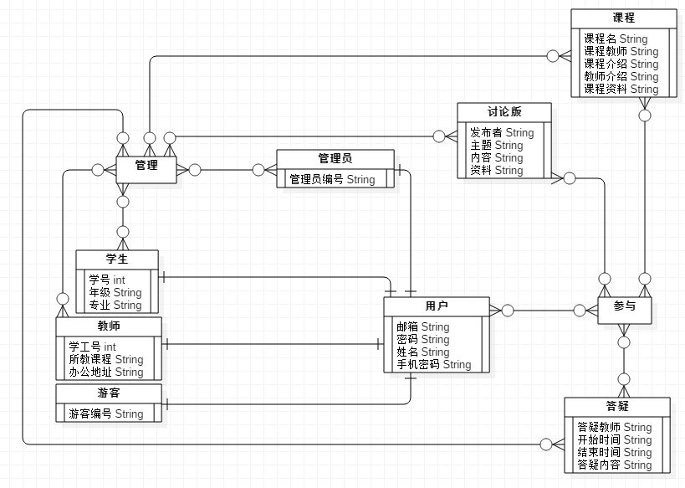

### 8.2实体集

**学生实体：**

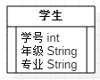

**教师实体：**

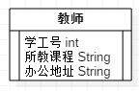

**游客实体：**

**C:\Users\L-Jere\AppData\Local\Temp\WeChat Files\f5a47d08bd24118ecd9c5cc14377941.png**

**管理员实体：**

**C:\Users\L-Jere\AppData\Local\Temp\WeChat Files\ad52b34bdb4e9dd355493e81a273550.png**

**用户实体：**

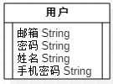

**讨论版实体：**

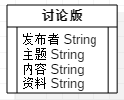

**课程实体：  
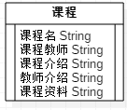**

**答疑实体：**

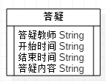

### 8.3关系集

学生、教师、游客、管理员都属于用户，一个用户对应一个用户集。学生和教师与讨论版、课程和答疑进行多对多关联，表面一个学生和教师可以参与多个课程、课程讨论版以及答疑模块，也表明一个课程、课程讨论版和一个答疑板块可以接纳多个学生或教师。而管理员与游客以外的所有实体集成多对多关系。表明一个管理员可以管理多个用户、讨论版、答疑板块、课程。而一个用户、讨论版、答疑板块、课程也可以被多个管理员管理。

### 8.4活动图

#### 8.4.1游客用户活动图:

**ADa1**

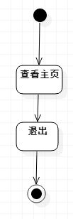

#### 8.4.2学生用户活动图:

**学生注册活动图：ADb1**

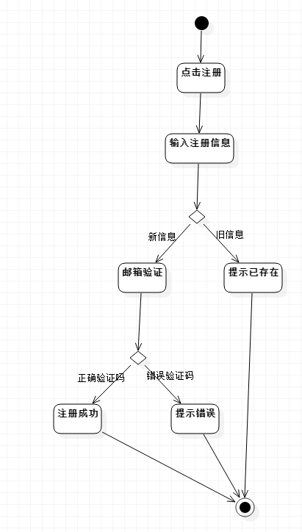

**学生找回密码活动图：ADb2**

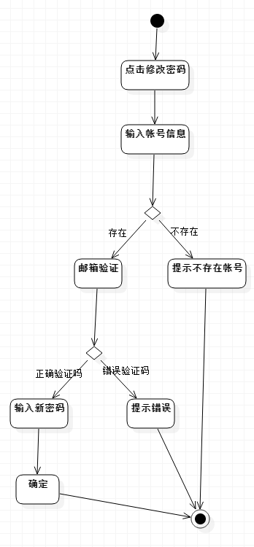

**学生登录活动图：ADb3**

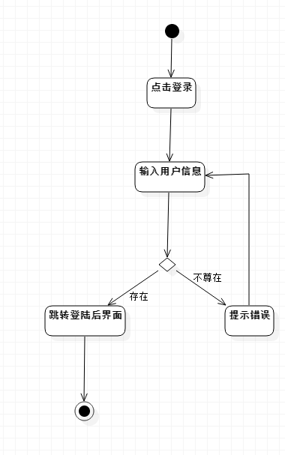

**学生课程选择活动图：ADb4**

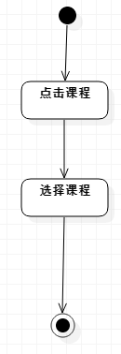

**学生个人信息查看活动图：ADb5**

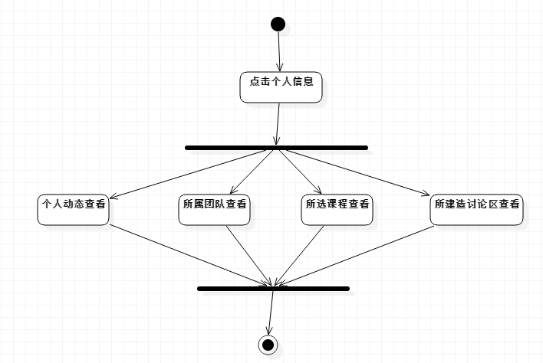

**学生个人信息修改活动图：ADb6**

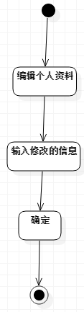

**学生进入课程讨论版活动图：ADb7**

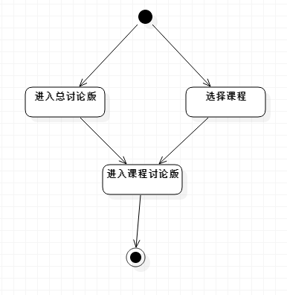

**学生讨论区留言活动图：ADb8**

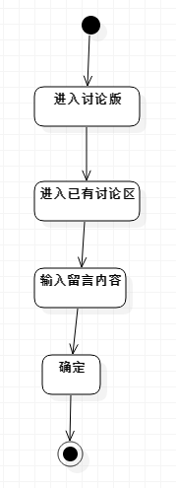

**学生讨论区分享资料活动图：ADb9**

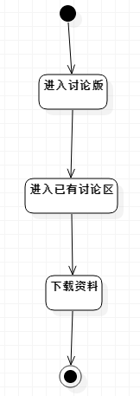

**学生管理自建讨论区活动图： ADb10**

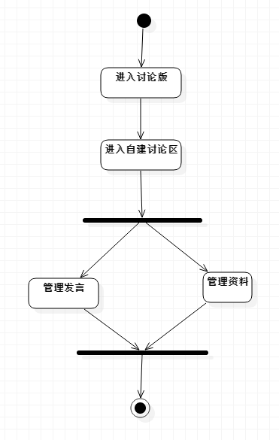

**学生新建讨论区活动图：ADb11**

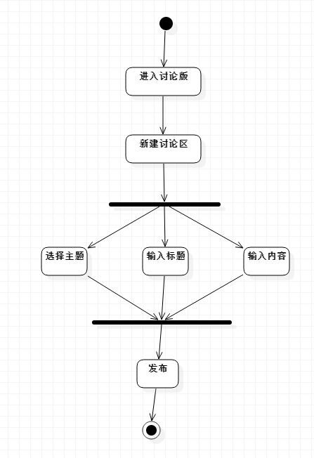

**学生教师信息查看活动图：ADb12**

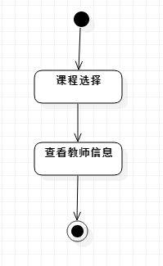

**学生课程信息查看活动图：ADb13**

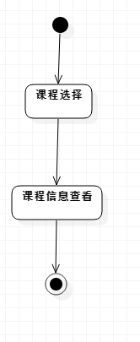

**学生课程文档查看活动图：ADb14**

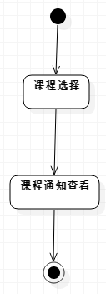

**学生课程文档下载活动图：ADb15**

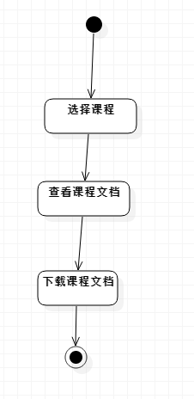

**学生参与答疑活动图：ADb16**

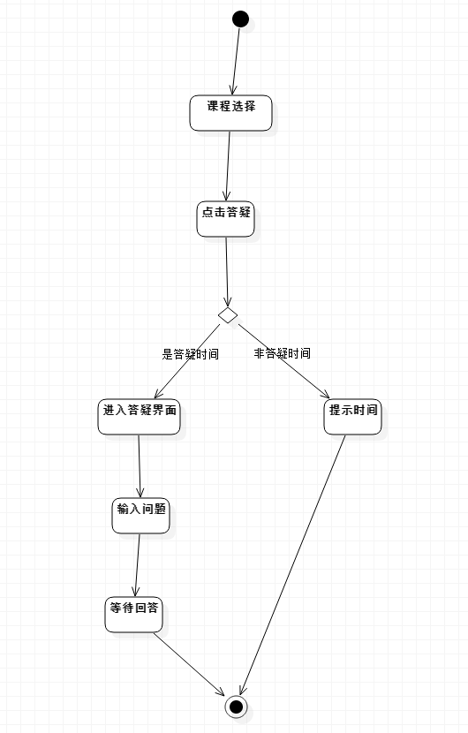

**学生查看答疑时间活动图:** **ADb17**

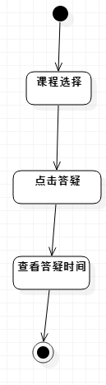

**学生查看历史答疑聊天记录活动图：ADb18**

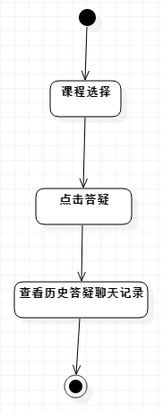

**学生查看课程链接活动个图：ADb19**

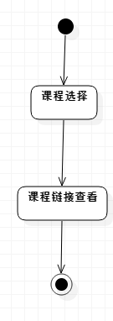

**学生查看网站通知活动图：ADb20**

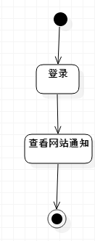

#### 8.4.3教师用户活动图

**教师注册活动图：ADc1**



**教师密码找回活动图：ADc2**



**教师登录活动图：ADc3**



**教师选择课程活动图：ADc4**



**教师个人信息查看活动图：ADc5**

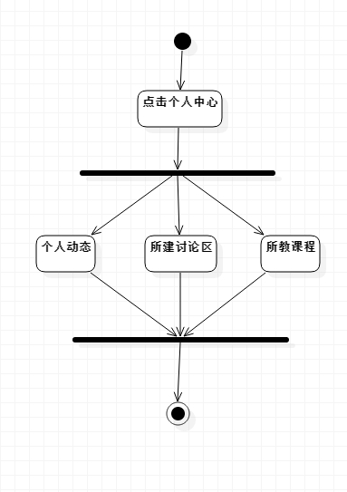

**教师个人信息修改活动图：ADc6**



**教师进入课程讨论版活动图：ADc7**



**教师讨论区留言活动图：ADc8**



**教师讨论区资料共享活动图：ADc9**



**教师管理自建讨论区活动图：ADc10**



**教师新建讨论区活动图：ADc11**



**教师修改教师信息活动图：ADc12**

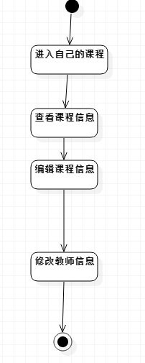

**教师修改课程信息活动图：ADc13**

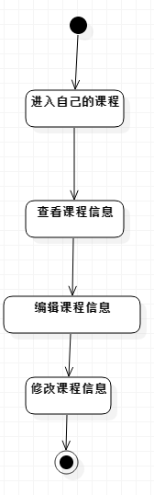

**教师修改课程通知活动图：ADc14**

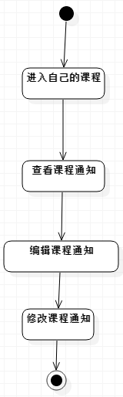

**教师课程文档修改活动图：ADc15**

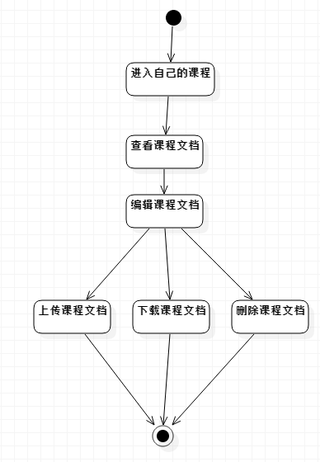

**教师答疑活动图：ADc16**

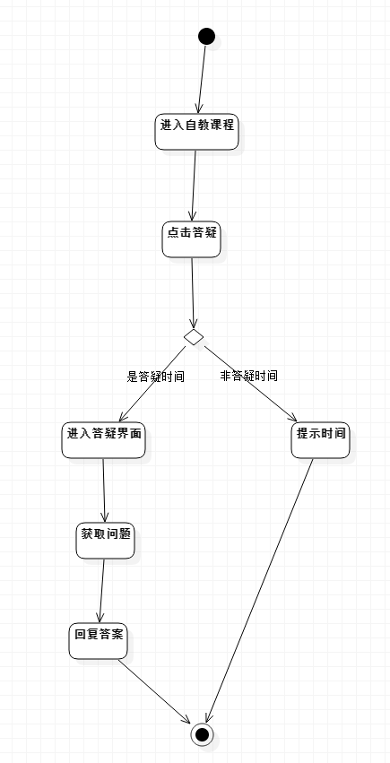

**教师设置答疑时间活动图：ADc17**

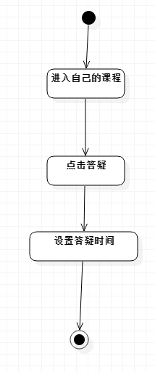

**教师历史答疑聊天记录查看：ADc18**

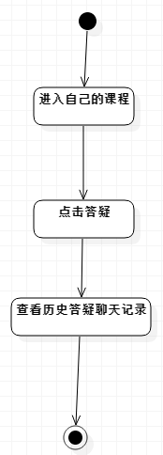

**教师课程链接布置申请活动图：ADc19**

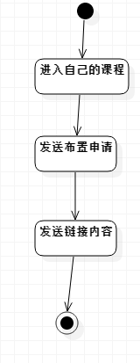

**教师申请开设课程活动图：ADc20**

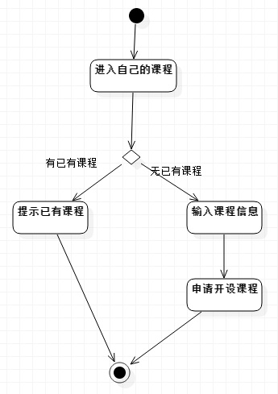

**教师查看课程链接：ADc21**

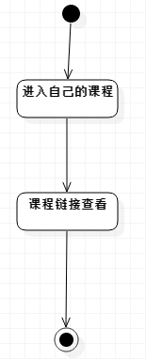

**教师查看网站通知活动图：ADc22**

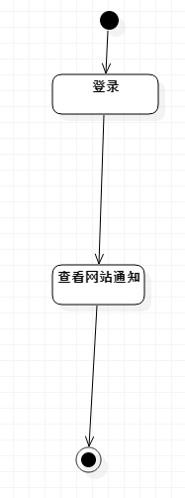

#### 8.4.4管理员用户活动图

**管理员登录活动图：ADd1**



**管理员选择课程活动图：ADd2**



**管理员密码找回活动图：ADd3**



**管理员进入课程讨论版活动图：ADd4**



**管理员课程讨论资料删除活动图：ADd5**

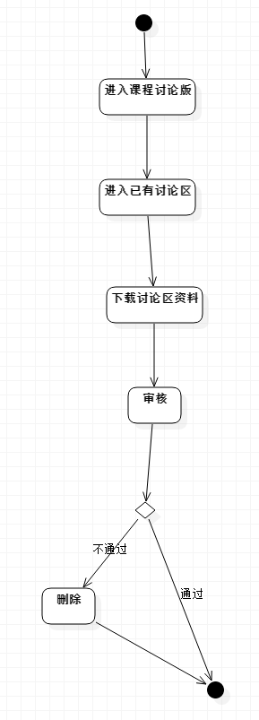

**管理员讨论区删除活动图：ADd6**

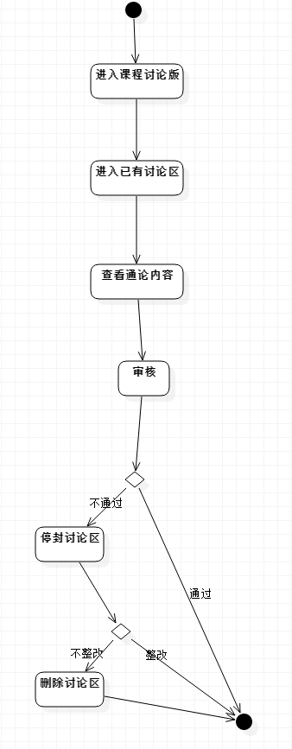

**管理员教师信息查看活动图：ADd7**



**管理员课程信息查看活动图：ADd8**



**管理员课程通知查看活动图：ADd9**



**管理员课程文档删除活动图：ADd10**

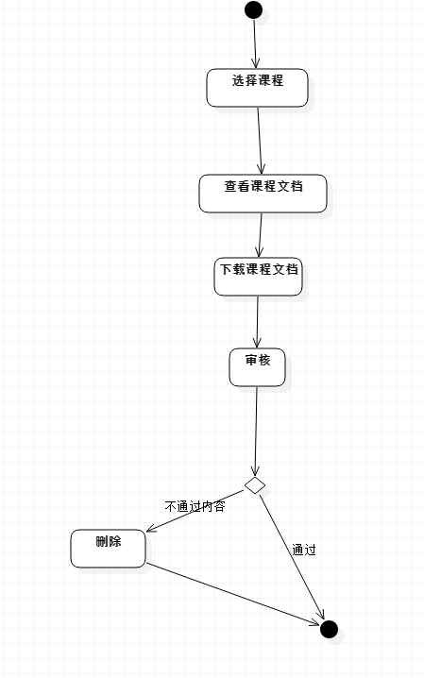

**管理员答疑内容审核活动图：ADd11**

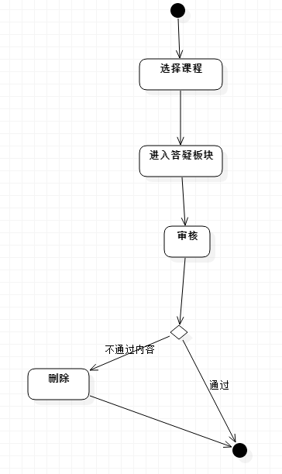

**管理员答疑时间审核活动图：ADd12**

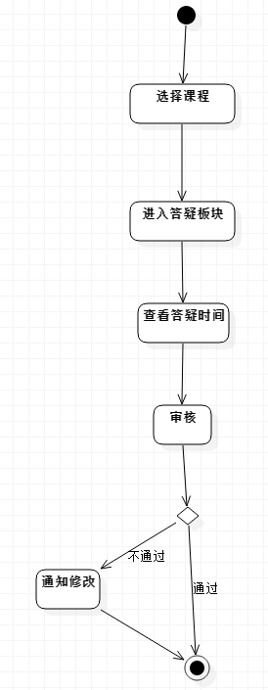

**管理员查看收到的申请信息活动图：ADd13**

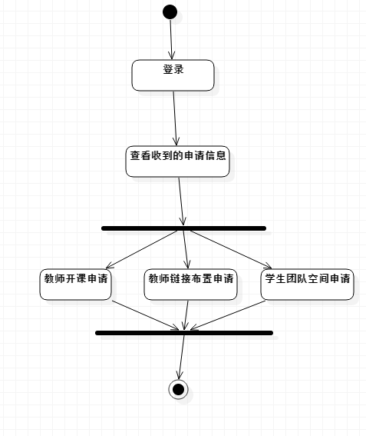

**管理员发送审核结果活动图：ADd14**

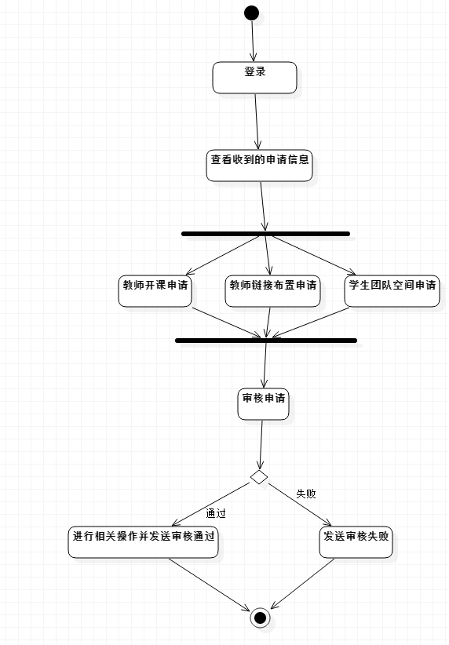

### 8.5顺序图

#### 8.5.1游客用户顺序图

**SDa1**

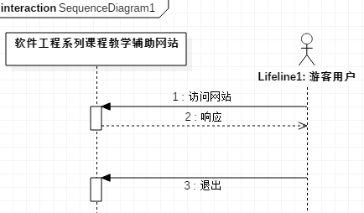

#### 8.5.2学生用户顺序图

**学生注册顺序图：SDb1**

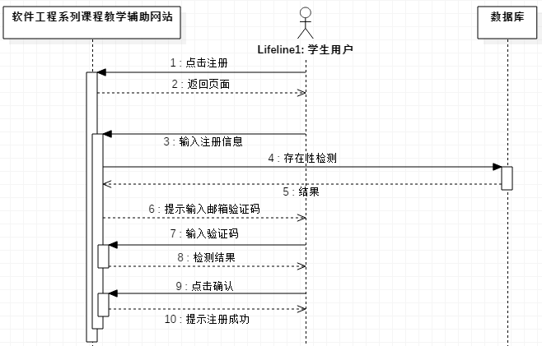

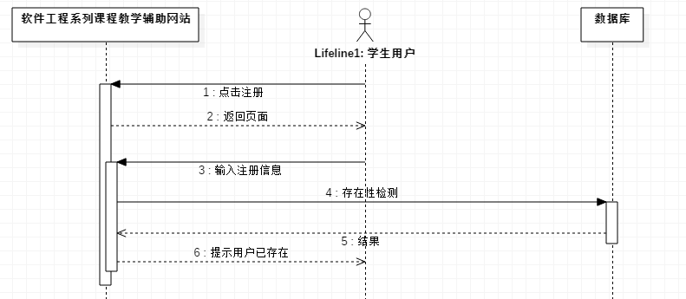

**学生找回密码顺序图：SDb2**

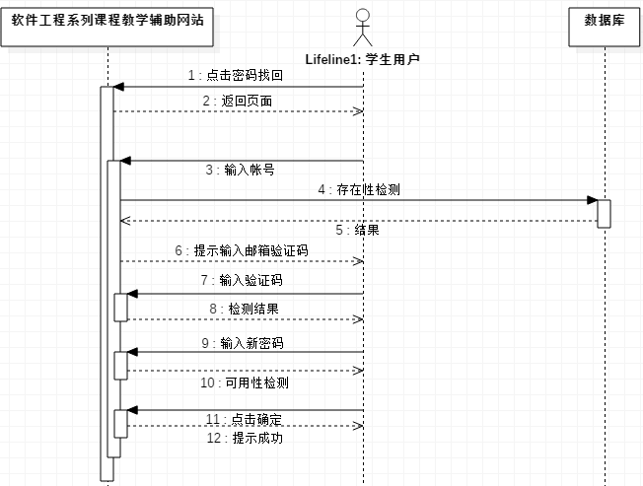

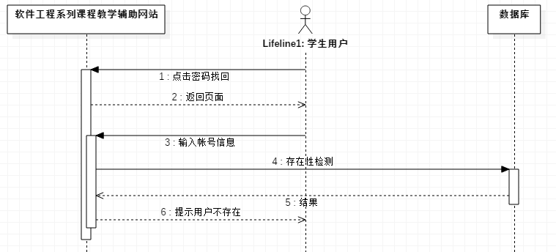

**学生登录顺序图：SDb3**

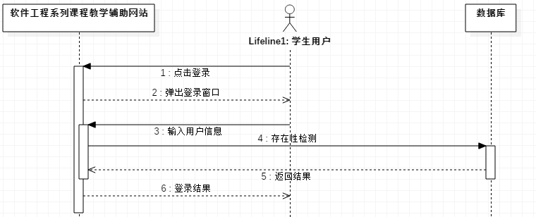

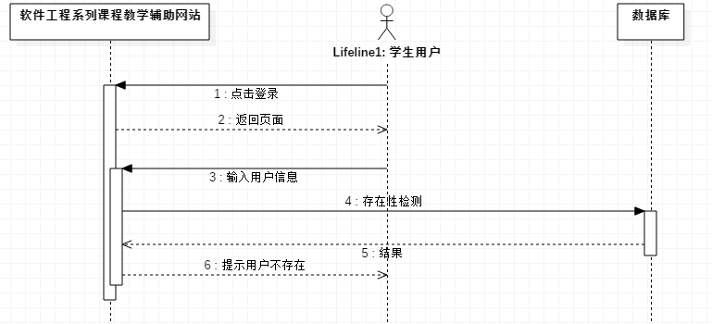

**学生选择课程顺序图：SDb4**

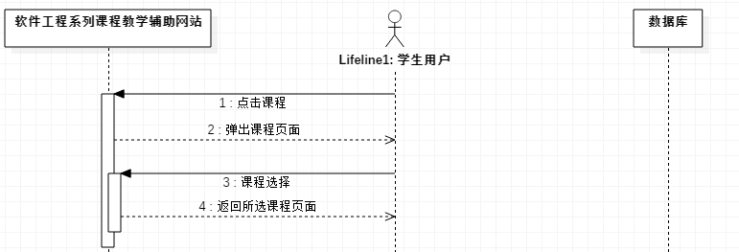

**学生个人信息查看顺序图：SDb5**

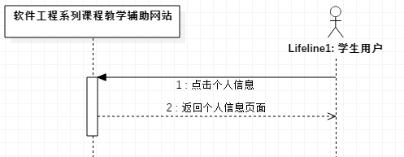

**学生个人信息修改顺序图：SDb6**

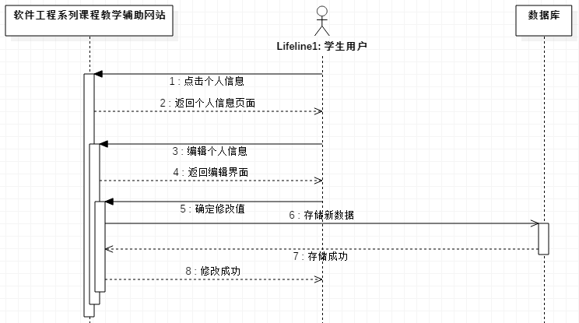

**学生进入课程讨论版顺序图：SDb7**

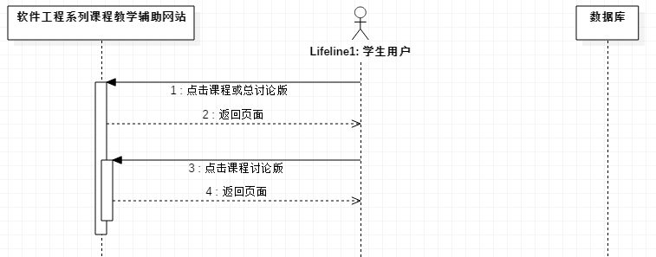

**学生讨论区留言顺序图：SDb8**

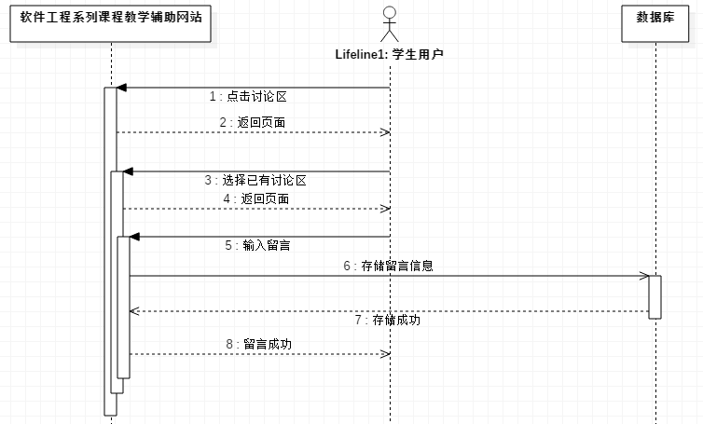

**学生讨论区分享资料顺序图：SDb9**

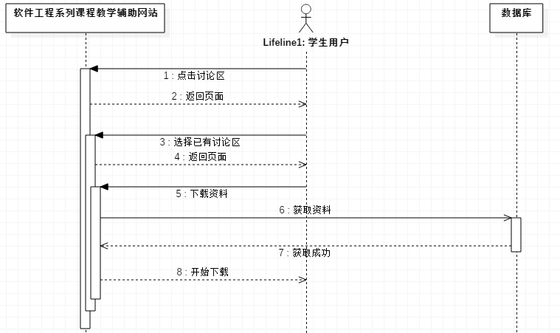

**学生管理自建讨论区顺序图：SDb10**

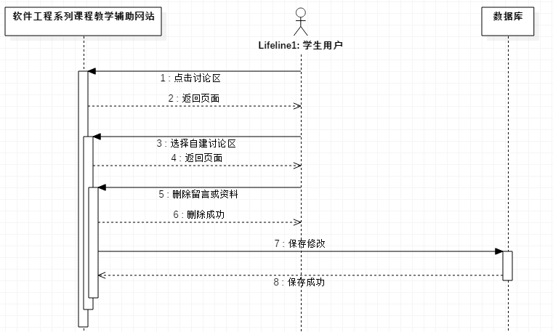

**学生新建讨论区顺序图：SDb11**

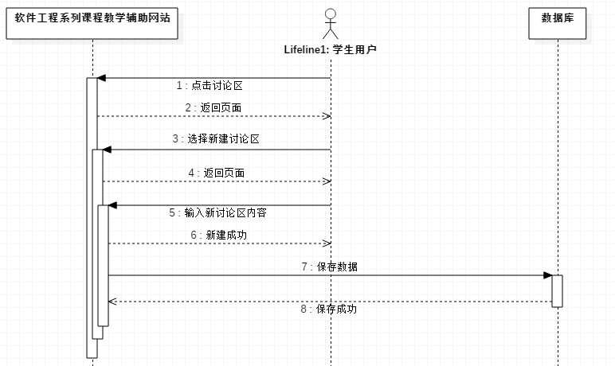

**学生教师信息查看顺序图：SDb12**

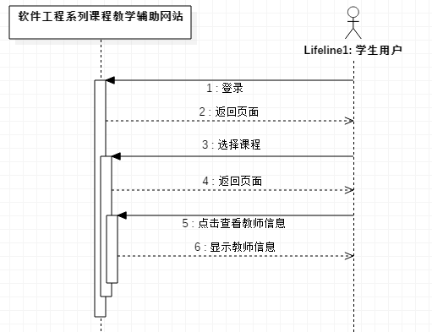

**学生课程信息查看顺序图：SDb13**

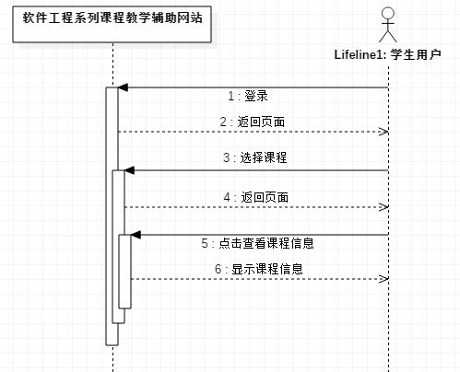

**学生课程文档查看顺序图：SDb14**



**学生课程文档下载顺序图：SDb15**

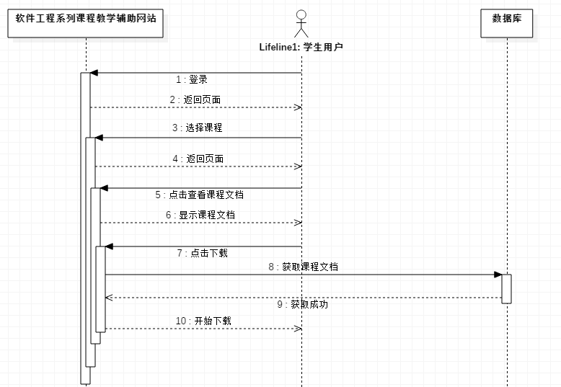

**学生参与答疑顺序图：SDb16**

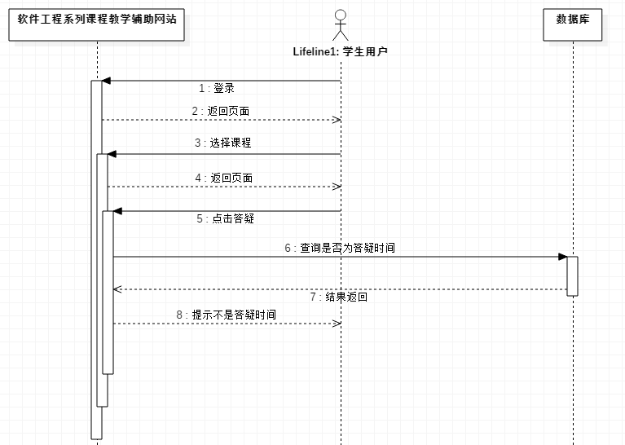

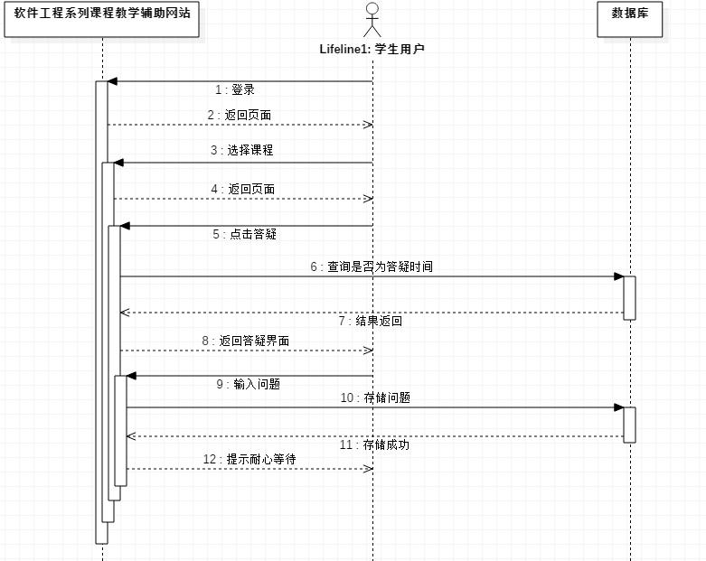

**学生查看答疑时间顺序图：SDb17**

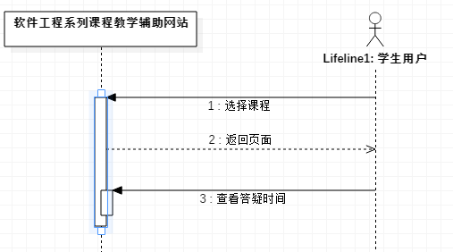

**学生查看历史答疑聊天记录顺序图：SDb18**

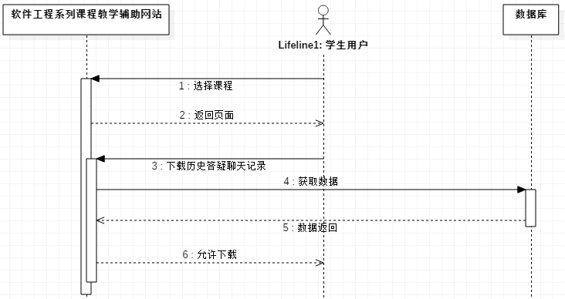

**学生查看课程链接顺序图：SDb19**

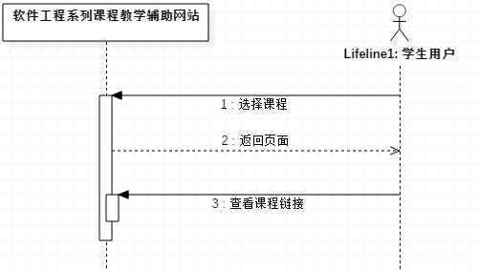

**学生查看网站通知顺序图：SDb20**

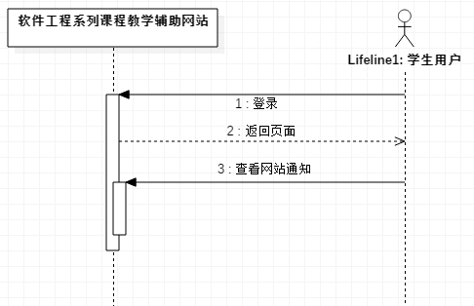

#### 8.5.3教师用户顺序图

**教师注册顺序图：SDc1**

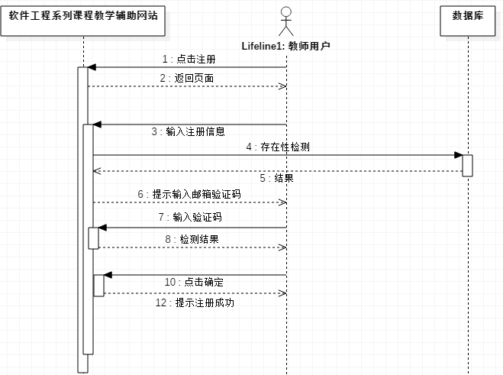

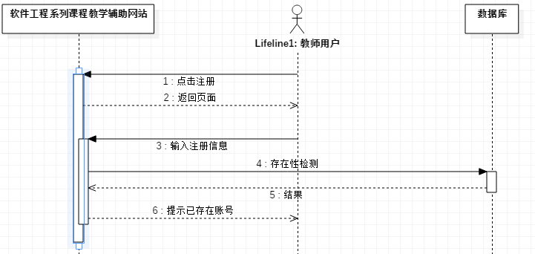

**教师密码找回顺序图：SDc2**

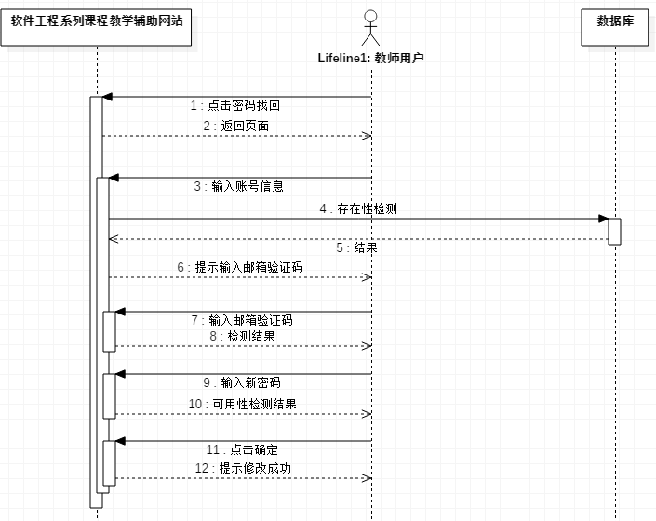

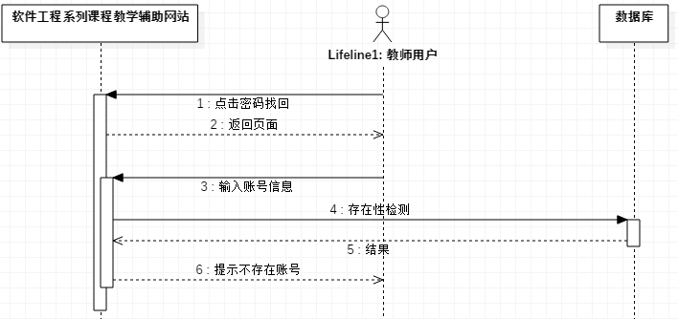

**教师登录顺序图：SDc3**

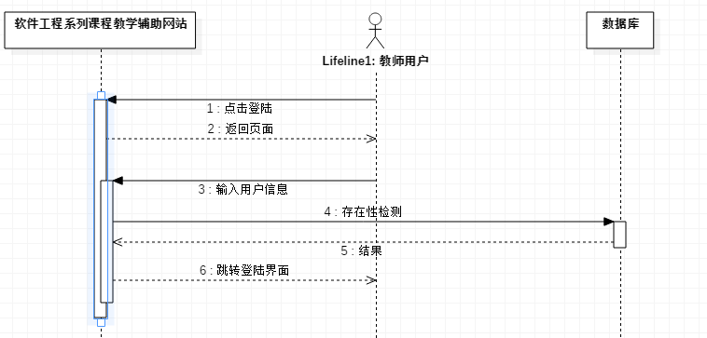

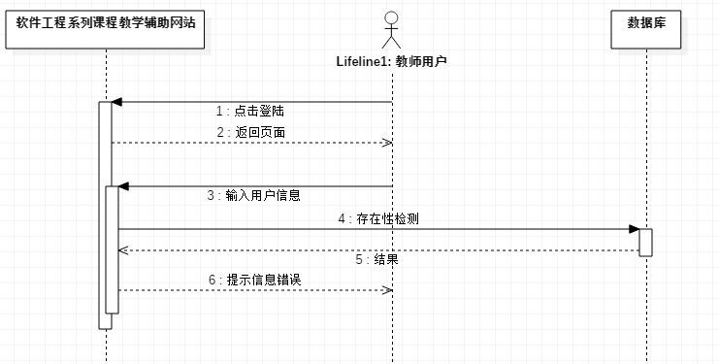

**教师课程选择顺序图：SDc4**

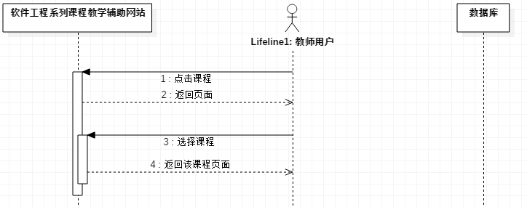

**教师个人信息查看顺序图：SDc5**

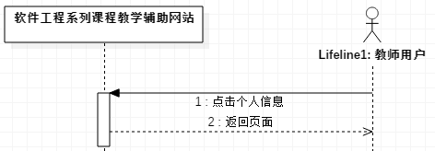

**教师个人信息修改顺序图：SDc6**

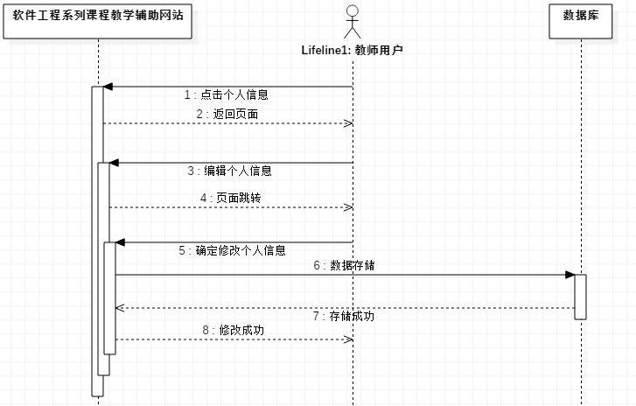

**教师进入课程讨论版顺序图：SDc7**

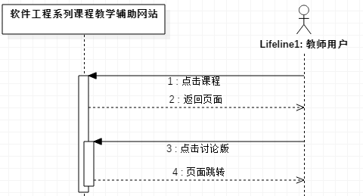

**教师讨论区留言顺序图：SDc8**

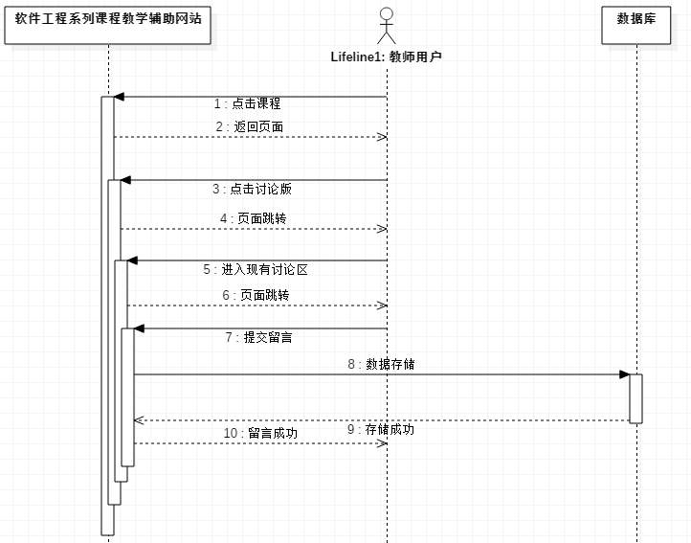

**教师讨论区资料共享顺序图：SDc9**

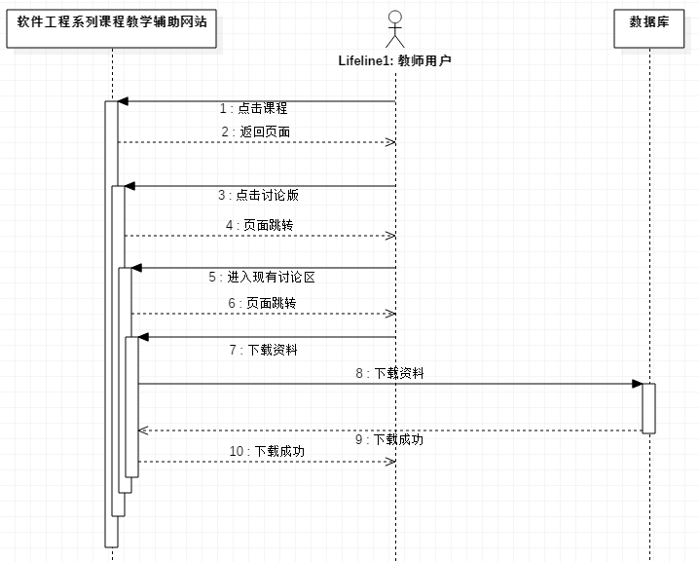

**教师管理自建讨论区顺序图：SDc10**

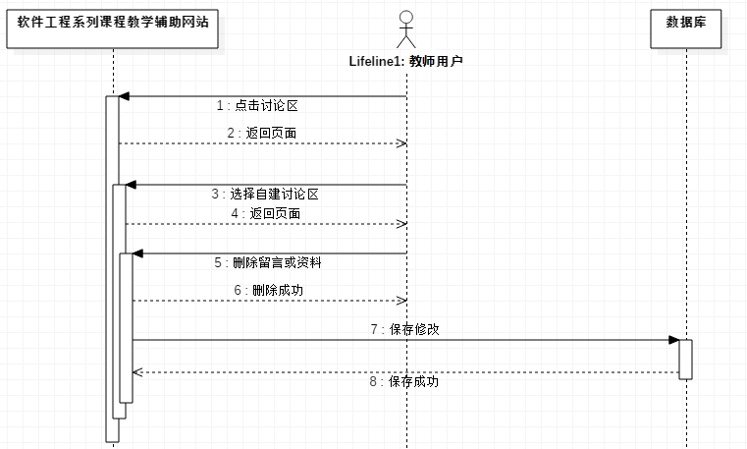

**教师新建讨论区顺序图：SDc11**

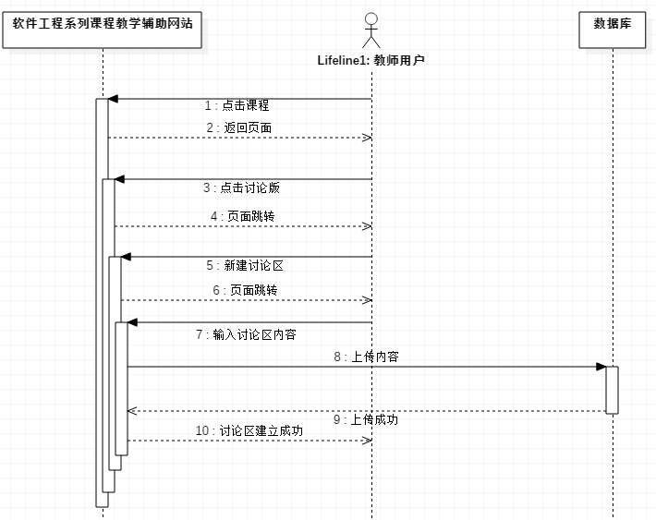

**教师修改教师信息顺序图：SDc12**

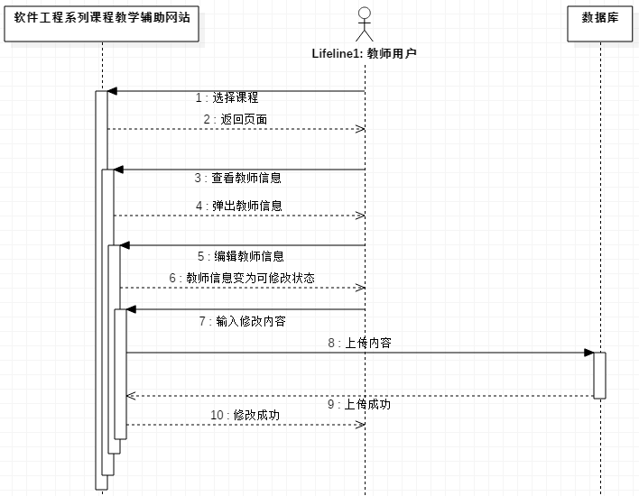

**教师修改课程信息顺序图：SDc13**

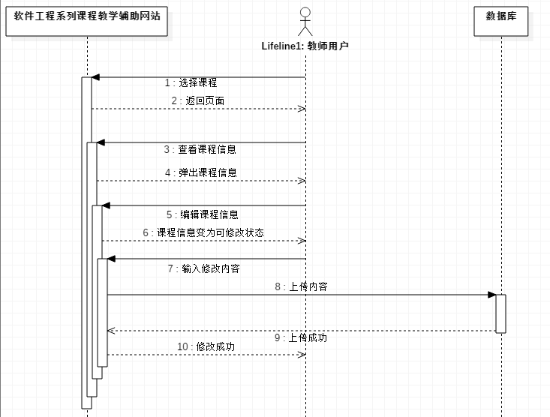

**教师修改课程通知顺序图：SDc14**



**教师课程文档修改顺序图：SDc15**

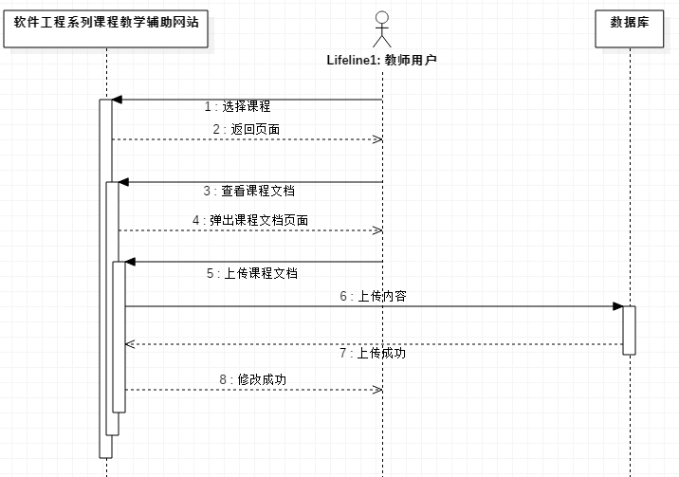

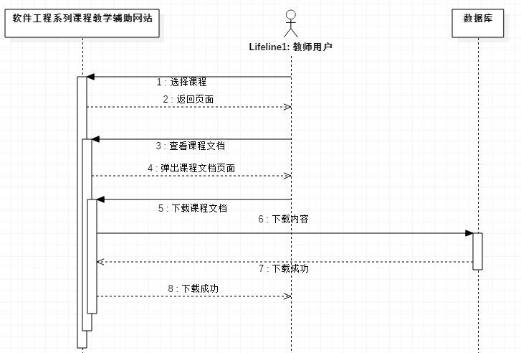

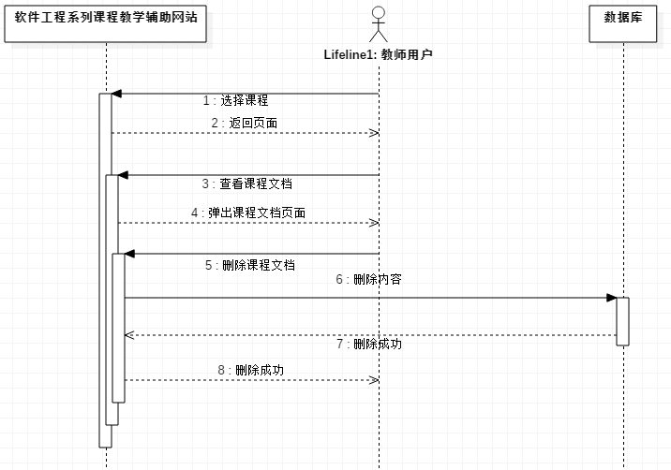

**教师参与答疑顺序图：SDc16**

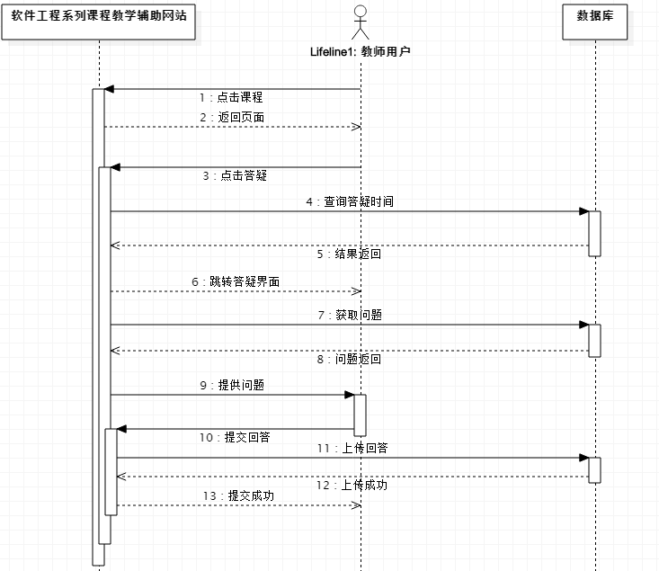

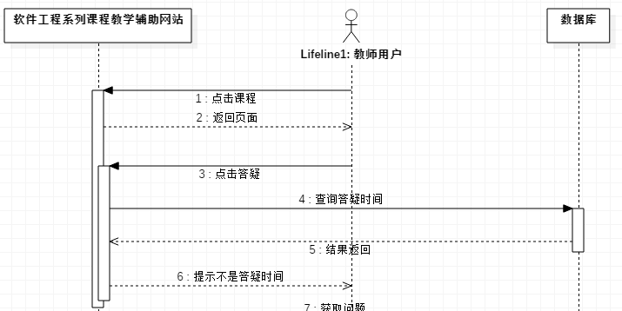

**教师设置答疑时间顺序图：SDc17**

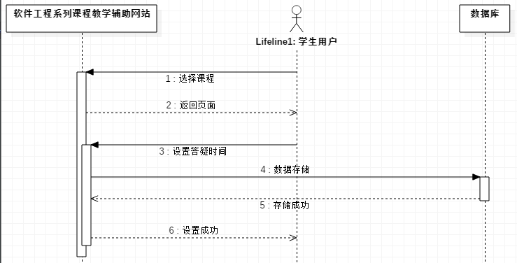

**教师查看历史答疑聊天记录顺序图：SDc18**



**教师课程链接布置申请顺序图：SDc19**

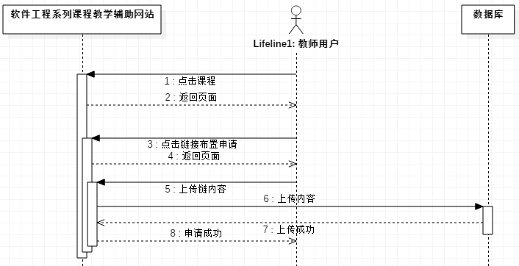

**教师查看课程链接顺序图：SDc20**



**教师申请开设课程顺序图：SDc21**

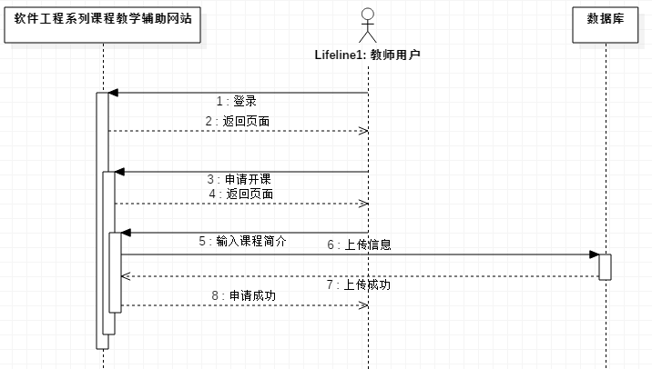

**教师查看网站通知顺序图：SDc22**

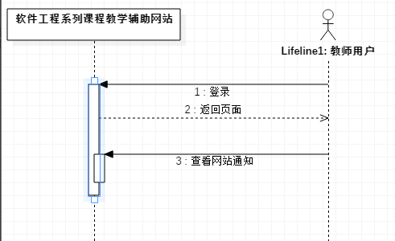

#### 8.5.4管理员用户顺序图

**管理员登录顺序图：SDd1**

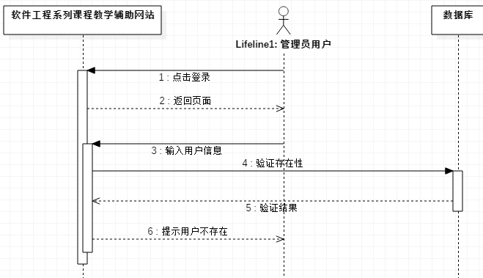

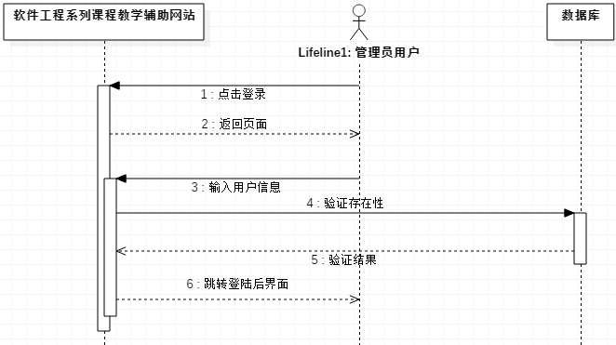

**管理员课程选择顺序图：SDd2**

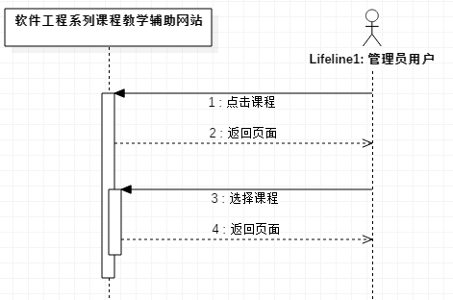

**管理员密码找回顺序图：SDd3**

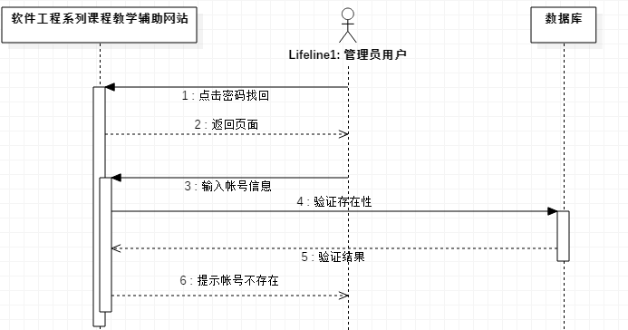

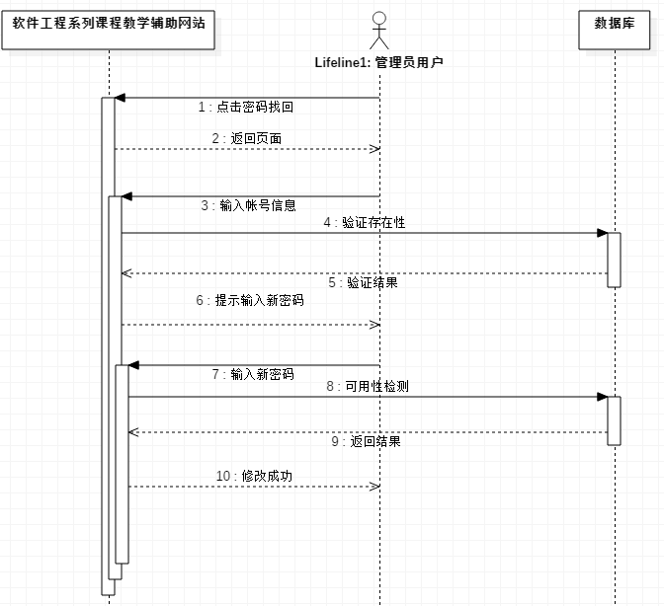

**管理员进入课程讨论版顺序图：SDd4**

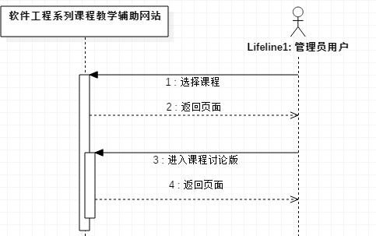

**管理员课程讨论资料删除顺序图：SDd5**

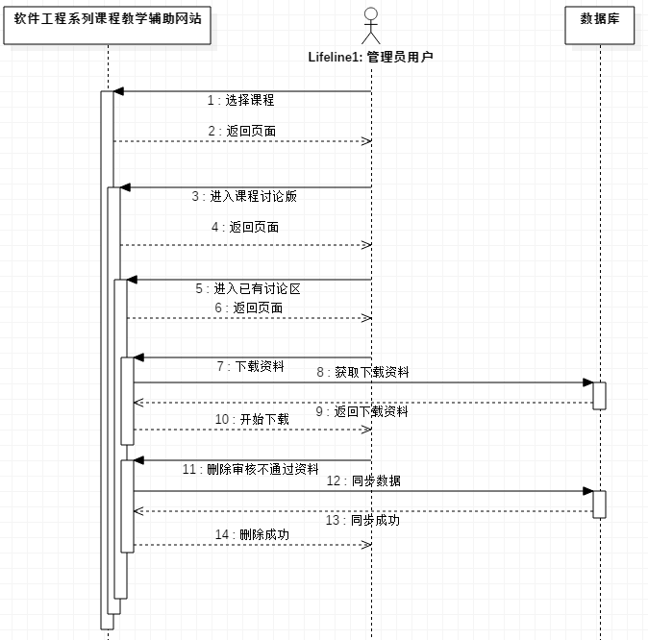

**管理员讨论区删除顺序图：SDd6**

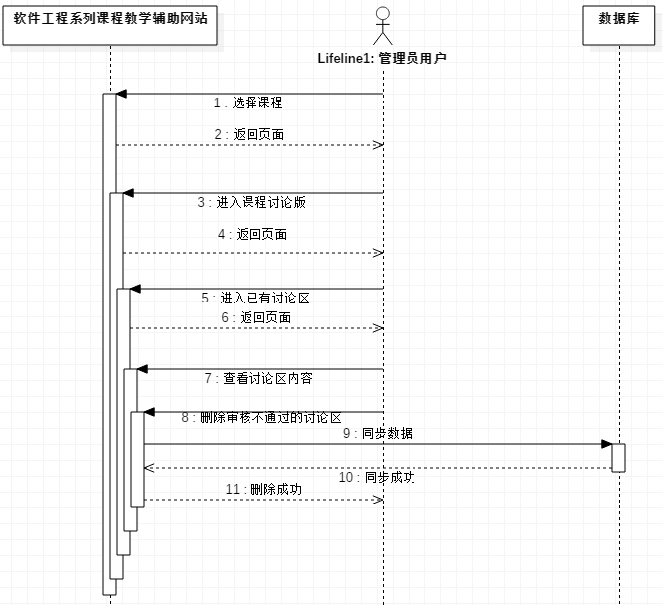

**管理员教师信息查看顺序图：SDd7**

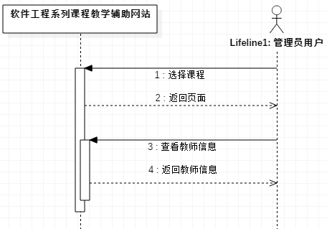

**管理员课程信息查看顺序图：SDd8**

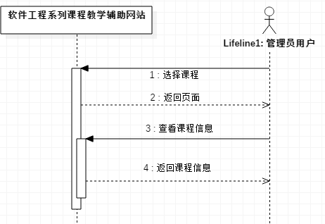

**管理员课程通知查看顺序图：SDd9**



**管理员课程文档删除顺序图：SDd10**

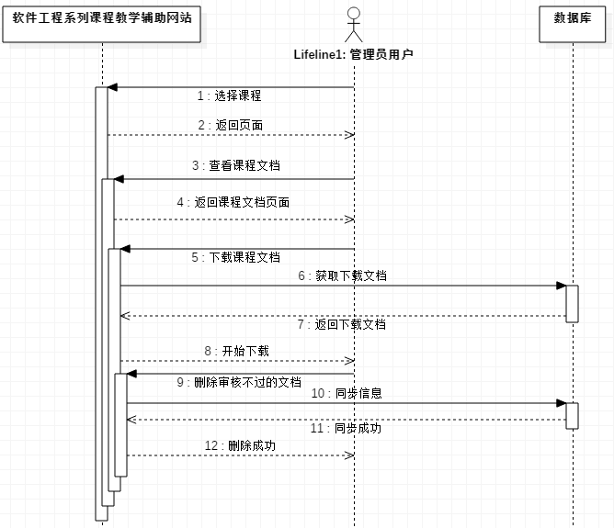

**管理员答疑内容审核顺序图：SDd11**

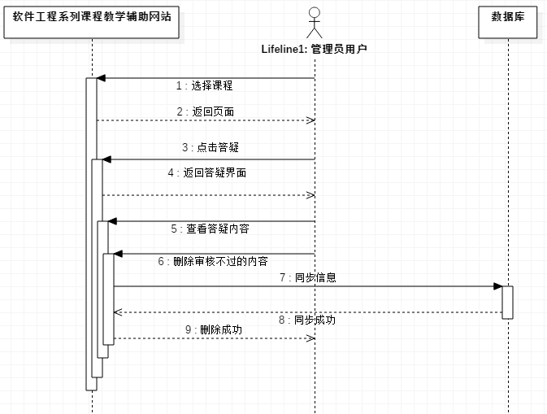

**管理员审核答疑时间顺序图：SDd12**

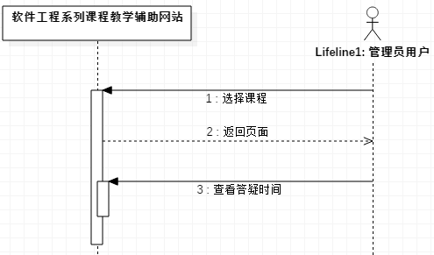

**管理员查看收到的申请信息顺序图：SDd13**

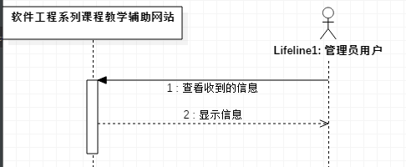

**管理员发送审核结果顺序图：SDd14**

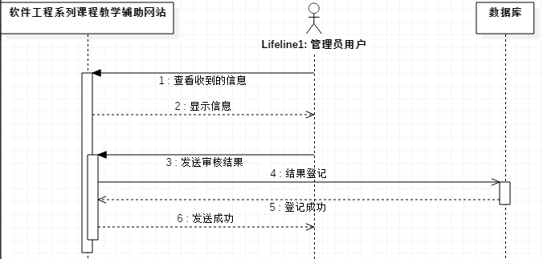

## 附录A：待确定问题的列表

（编辑一张在软件需求规格说明中待确定问题的列表，其中每一表项都是编上号的，以便于跟踪调查。）